**

**RANCANG BANGUN APLIKASI PLATFORM ONLINE UNTUK REKOMENDASI PERSETUJUAN PENGAJUAN JUSTIFIKASI BERBASIS WEB**

RIZKA ANNISA KURNIA SARI

NRP 051115 40000 114

Dosen Pembimbing

SARWOSRI, S.Kom., M.T.

NURUL FAJRIN ARIYANI, S.Kom., M.Sc.

DEPARTEMEN INFORMATIKA

Fakultas Teknologi Informasi dan Komunikasi

Institut Teknologi Sepuluh Nopember

Surabaya 2019

TUGAS AKHIR – IF184802

*[Halaman ini sengaja dikosongkan]*



**RANCANG BANGUN APLIKASI PLATFORM ONLINE UNTUK REKOMENDASI PERSETUJUAN PENGAJUAN JUSTIFIKASI BERBASIS WEB**

RIZKA ANNISA KURNIA SARI

NRP 051115 40000 114

Dosen Pembimbing

SARWOSRI, S.Kom., M.T.

NURUL FAJRIN ARIYANI, S.Kom., M.Sc.

DEPARTEMEN INFORMATIKA

Fakultas Teknologi Informasi dan Komunikasi

Institut Teknologi Sepuluh Nopember

Surabaya 2019

TUGAS AKHIR – IF184802

*[Halaman ini sengaja dikosongkan]*



**DESIGN AND DEVELOPMENT OF ONLINE PLATFORM APPLICATIONS FOR WEB-BASED JUSTIFICATION SUBMISSION RECOMMENDATIONS**

UNDERGRADUATE THESES – K141502

RIZKA ANNISA KURNIA SARI

NRP 051115 40000 114

Advisor

SARWOSRI, S.Kom., M.T.

NURUL FAJRIN ARIYANI, S.Kom., M.Sc.

DEPARTMENT OF INFORMATICS

Faculty of Information and Communication Technology

Institut Teknologi Sepuluh Nopember

Surabaya 2019

*[Halaman ini sengaja dikosongkan]*

# LEMBAR PENGESAHAN

**RANCANG BANGUN APLIKASI PLATFORM ONLINE UNTUK REKOMENDASI**

**PERSETUJUAN PENGAJUAN JUSTIFIKASI BERBASIS WEB**

**TUGAS AKHIR**

Diajukan Guna Memenuhi Salah Satu Syarat   
Memperoleh Gelar Sarjana Komputer  
pada   
Bidang Studi Dasar dan Terapan Komputasi  
Program Studi S-1 Departemen Informatika  
Fakultas Teknologi Informasi dan Komunikasi  
Institut Teknologi Sepuluh Nopember

Oleh:  
**RIZKA ANNISA KURNIA SARI**NRP: 051115 40000 114

Disetujui oleh Dosen Pembimbing Tugas Akhir:

|  |  |
| --- | --- |
| SARWOSRI, S.Kom., M.T. NIP: 19760809 200112 2 001 | ................................ (pembimbing 1) |
|  |  |
| NURUL FAJRIN A., S.Kom., M.Sc. NIP: 19860722 201504 2 003 | ................................ (pembimbing 2) |
|  |  |

**Surabaya  
JULI 2019**

*[Halaman ini sengaja dikosongkan]*

**RANCANG BANGUN APLIKASI PLATFORM ONLINE UNTUK REKOMENDASI PERSETUJUAN PENGAJUAN JUSTIFIKASI BERBASIS WEB**

Nama Mahasiswa : Rizka Annisa Kurnia Sari

NRP : 051115 40000 114

Departemen : Informatika FTIK-ITS

Dosen Pembimbing 1 : Sarwosri, S.Kom., M.T.

Dosen Pembimbing 2 : Nurul Fajrin Ariyani, S.Kom., M.Sc.

# ABSTRAK

*Sebagai salah satu perusahaan yang bergerak di bidang informasi dan komunikasi, sudah selayaknya PT Telkom menerapkan teknologi dalam menjalankan bisnis. Seperti halnya pentingnya penerapan teknologi pada Divisi Government and Enterprise Service (GES). Divisi GES adalah divisi yang memiliki peran sebagai penghubung dan mengatur kesepakatan penjualan antara client yang membutuhkan barang atau jasa (pengadaan barang dan jasa), dengan vendor-vendor yang menyediakan barang atau jasa, seperti PT Sigma Cipta Caraka (TelkomSigma), PT Administrasi Medika (AdMedika), PT Finnet Indonesia (Finnet), dsb. Sedangkan peran dari divisi GES ini, sebagai penimbang apakah suatu draft pengajuan justifikasi layak atau tidak untuk dimajukan kepada tender agar dapat memenangkan suatu proyek.*

*Perancangan sistem informasi berbasis web ini berfokus pada dapat memberi rekomendasi kepada Sales Engineer dalam proses pembuatan keputusan apakah suatu proyek layak diajukan agar proyek yang diusulkan nantinya dapat memenangkan tender. Dalam proses mengolah data tersebut, digunakan rekomendasi yang berdasarkan akan 3 hal, yaitu izin proyek, margin yang didapatkan diusahakan mencapai 9% dan proyek belum pernah diambil sebelumnya. Untuk mencapai margin sebanyak 9%, Sales Engineer dapat mengubah rumus margin agar dapat memenuhi kebutuhan. Selain itu, sistem juga akan mengekspor laporan dalam bentuk word dan backup data berupa excel, karena sebelumnya system yang ada hanyalah manual tidak terkompiterisasi. Sistem juga akan memberikan notifikasi melalui Bot Telegram tentang justifikasi apa saja yang sedang dalam proses pembuatan dan Bot Telegram juga berperan sebagai reminder deadline masa kontrak. Dengan adanya Sitem Informasi Pengajuan Justifikasi ini diharapkan akan membantu karyawan PT Telkom divisi GES dalam mengelola pengajuan justfifikasi sehingga dapat memudahkan karyawan untuk mengelola sistem secara mandiri.*

*Tujuan dari pengerjaan tugas akhir ini diharapkan didapat dari pembuatan tugas langsung ini adalah terkelola dengan baik pengajuan justifikiasi yang masuk ke dalam PT Telkom. Dengan adanya rancang bangun ini, Sales Engineer dapat terbantu dalam pembuatan keputusan untuk memberi persetujuan apakah suatu proyek sudah memenuhi standar agar dapat memenangkan tender. Selain itu, Account Manager dan karyawan lainnya bisa meminimalisasi pekerjaan, tidak perlu lagi melakukan pekerjaan dua kali (memasukkan di database dan membuat report dalam bentuk word) dan dapat tekomputerisasi dengan baik serta dapat memonitorisasi proyek yang sedang berjalan dengan mudah melalui aplikasi telegram.*

***Kata kunci: Justifikasi, PT Telkom, Pengadaan Barang dan Jasa, Rekomendasi, Basis Data, Sistem Informasi, Laravel, PHP, MySQL Bot Telegram API, Long Polling.***

**DESIGN AND DEVELOPMENT OF ONLINE PLATFORM APPLICATIONS FOR WEB-BASED JUSTIFICATION SUBMISSION RECOMMENDATIONS**

Student’s Name : Rizka Annisa Kurnia Sari

Student’s ID : 051115 40000 114

Department : Informatika FTIK-ITS

Advisor 1 : Sarwosri, S.Kom., M.T.

Advisor 2 : Nurul Fajrin Ariyani, S.Kom., M.Sc.

# ABSTRACT

*As one of the companies engaged in the field of information and communication, it is fitting for PT Telkom to implement technology in conducting business. As well as the importance of applying technology to the Government and Enterprise Service (GES) Division. GES Division is a division that has a role as a liaison and regulates sales agreements between clients who need goods or services (procurement of goods and services), with vendors providing goods or services, such as PT Sigma Cipta Caraka (TelkomSigma), PT Administrasi Medika ( AdMedika), PT Finnet Indonesia (Finnet), etc. Whereas the role of the GES division is to weigh whether a draft justification submission is feasible or not to be forwarded to tenders in order to win a project.*

*This web-based information system design focuses on being able to give recommendations to Sales Engineers in the decision-making process whether a project is feasible to be submitted so that the proposed project can later win the tender. In the process of processing the data, recommendations are made based on 3 things, namely the project permit, the margin obtained is attempted to reach 9% and the project has never been taken before. To reach a margin of 9%, a Sales Engineer can change the margin formula in order to meet the needs. In addition, the system will also export reports in the form of words and backup data in the form of excel, because previously the existing system was only a non-compiterated manual. The system will also provide notifications via Telegram Bot about any justification being made and Telegram Bot also acts as a reminder deadline for the contract period. The existence of the Justification Submission Information System is expected to help PT Telkom employees in the GES division in managing justfification submissions so that it can facilitate employees to manage the system independently.*

*The purpose of this final assignment is expected to be obtained from making this direct assignment well managed by justification submissions that enter PT Telkom. With this design, Sales Engineers can be helped in making decisions to approve whether a project has met the standards in order to win the tender. In addition, Account Managers and other employees can minimize work, no need to do work twice (enter in the database and create reports in word form) and can be computerized well and can monitor projects that are running easily through the telegram application..*

*.*

***Keywords: Justification, PT Telkom, Procurement of Goods and Services, Rekomendation, Database, Information Systems, Laravel, PHP, MySQL Bot Telegram API, Long Polling.***

# KATA PENGANTAR



Puji syukur penulis panjatkan ke hadirat Allah SWT karenaa atas karunia dan rahmat-Nya penulis dapat menyelesaikan tugas akhir yang berjudul:

**RANCANG BANGUN APLIKASI PLATFORM ONLINE UNTUK REKOMENDASI PERSETUJUAN PENGAJUAN JUSTIFIKASI BERBASIS WEB**

Dalam pengerjaan tugas akhir ini, penulis mendapatkan banyak sekali ilmu baru dan memperdalam ilmu-ilmu yang sebelumnya telah diajarkan selama masa perkuliahan di Teknik Informatika ITS.

Melalui lembar ini, penulis ingin menyampaikan ucapan terima kasih dan penghormatan yang sebesar-besarnya kepada:

1. Kedua orang tua penulis, Mama dan Papa yang selalu menemani, mengingatkan, mendoakan, dan mejadi #1 *support system* bagi penulis.
2. Mbak Fika, Mas Rheza, Mas Bayu, Ara dan keluarga besar yang selalu memberikan doa serta berbagai macam bentuk dukungan baik berupa materil dan moril kepada penulis untuk menyelesaikan tugas akhir ini.
3. Ibu Sarwosri, S.Kom., M.T., selaku dosen pembimbing tugas akhir pertama yang telah memberikan masukkan serta koreksi dalam pengerjaan tugas akhir.
4. Ibu Nurul Fajrin Ariyani, S.Kom., M.Sc., selaku dosen pembimbing tugas akhir kedua yang telah membimbing dan membantu pengerjaan program tugas akhir ini.
5. Bapak I Putu Agus Picastana, selaku pebimbing dari pihak PT Telkom dalam pelaksanaan dan kerja sama proyek untuk tugas akhir ini.
6. Bapak dan Ibu dosen, Karyawan serta seluruh civitas Departemen Informatika yang telah memberikan pelajaran dan pengalaman selama menjadi mahasiswa di Departemen Informatika.
7. Cumi Cumi Keju (Neny, Devi, Sarah, Nada) yang telah menjadi teman penghilang *stress* dan *moodbooster* yang selalu menemani penulis dari masa-masa bahagia SMA hingga masa-masa kelam di perkuliahan ini.
8. Zakiya, Nindy, Bonbon, Irsa, Ufa, Cynde dan kawan-kawan Mulmed, Medfo Gen 5, TC15, C1F, serta seluruh anggota HMTC, yang sudah menemani, mendukung dan memberikan pelajaran baik dalam organisasi maupun dalam perkuliahan.
9. Teman-teman se-*rumah* di Laboratorium Pemrograman. Raca, Yuuta, Brian, Mala, Ghisa, Chael, John, Inan, Mas Afiif, Mas Hari, Mas Nafiar, Mba Rina, Mba Nafia (LP2) dan yang lainnya untuk doa, semangat, dukungan serta rasa kekeluargaan yang ada.
10. Serta pihak-pihak lain yang namanya tidak dapat penulis sebutkan satu per satu.

Bagaimanapun juga penulis telah berusaha sebaik-baiknya dalam menyelesaikan tugas akhir ini. Namun, penulis mohon maaf apabila terdapat kekurangan ataupun kesalahkan yang penulis lakukan. Kritik dan saran yang membangun dapat disampaikan sebagai bahan perbaikan untuk ke depannya.

Surabaya, Juli 2019

Rizka Annisa Kurnia Sari

# DAFTAR ISI

LEMBAR PENGESAHAN vii

ABSTRAK ix

ABSTRACT xi

KATA PENGANTAR xiii

DAFTAR ISI xv

DAFTAR GAMBAR xxii

DAFTAR TABEL xxvi

DAFTAR KODE SUMBER xxx

BAB I PENDAHULUAN 1

1.1 Latar Belakang 1

1.2 Rumusan Permasalahan 3

1.3 Batasan Permasalahan 4

1.4 Tujuan 4

1.5 Manfaat 4

1.6 Metodologi 5

BAB II DASAR TEORI 1

2.1 Penelitian Terkait 1

2.2 PT Telkom 1

2.3 Divisi PT Telkom Regional V 2

2.4 Divisi GES 3

2.5 Justifikasi 3

2.6 Proses Bisnis P0 & P1 4

2.7 Rumus Margin 6

2.8 HTTP 7

2.9 PHP 8

2.10 Laravel 9

2.11 MySQL 10

2.12 JSON 10

2.13 Telegram 11

2.14 Telegram Bot API 11

2.15 Long Polling 12

2.16 PHP Word 14

BAB III ANALISIS DAN PERANCANGAN SISTEM 15

3.1 Analisis 15

3.1.1 Analisis Permasalahan 15

3.1.2 Analisis Kebutuhan 16

3.1.3 Penggalian Proses Bisnis 17

3.1.4 Deskripsi Umum Sistem 18

3.1.5 Spesifikasi Kebutuhan Perangkat Lunak 23

3.1.5.1 Kebutuhan Fungsional 23

3.1.5.2 Aktor 25

3.1.5.3 Kasus Penggunaan 26

a. Mengelola Rumus Margin (UC01) 29

b. Melihat Hasil Rekomendasi Proyek (UC02) 33

c. Mengelola Data Pengajuan Justifikasi P0 (UC03) 35

d. Mengelola Data Pengajuan Justifikasi P1 (UC04) 41

e. Memperbarui Status Pengajuan Justifikasi (UC05) 48

f. Menggunggah Bukti Persetujuan Pengajuan Justikasi (UC06) 50

g. Mengelola Data Unit Kerja (UC07) 54

h. Mengelola Data Mitra (UC08) 59

i. Mengelola Data Pejabat (UC09) 64

j. Mengelola Data Witel (UC10) 69

k. Mengunduh Laporan Pengajuan Justifikasi (UC11) 74

l. Melihat Riwayat Pengajuan Justifikasi (UC12) 76

3.2 Perancangan 79

3.2.1 Perancangan Arsitektur Sistem 79

3.2.2 Perancangan Basis Data 79

3.2.2.1 Tabel Aspek Bisnis 82

3.2.2.2 Tabel Chatroom 82

3.2.2.3 Tabel Jabatan 83

3.2.2.4 Tabel Mitra 83

3.2.2.5 Tabel Margin 84

3.2.2.6 Tabel Pelanggan 84

3.2.2.7 Tabel Proyek 85

3.2.2.8 Tabel Revenue 86

3.2.2.9 Tabel Rumus 86

3.2.2.10 Tabel Unit Kerja 87

3.2.2.11 Tabel User 87

3.2.2.12 Tabel Witel 88

3.2.2.13 Perancangan Diagram Kelas 88

3.2.4 Perancangan Antarmuka Pengguna 90

3.2.2.1 Rancangan Antarmuka Halaman Register 90

3.2.2.2 Rancangan Antarmuka Halaman Login 92

3.2.2.3 Rancangan Antarmuka Halaman Dashboard 93

3.2.2.4 Rancangan Antarmuka Halaman Ubah Akun 99

3.2.2.5 Rancangan Antarmuka Halaman Kelola Pejabat 101

3.2.2.6 Rancangan Antarmuka Halaman Kelola Witel 105

3.2.2.7 Rancangan Antarmuka Halaman Kelola Mitra 110

3.2.2.8 Rancangan Antarmuka Halaman Kelola Unit Kerja 114

3.2.2.9 Rancangan Antarmuka Halaman Kelola Justifikasi 119

3.2.2.10 Rancangan Antarmuka Halaman Kelola Parameter Rekomendasi Kelayakan Proyek 126

3.2.2.11 Rancangan Antarmuka Halaman Lihat Hasil Rekomendasi Kelayakan Proyek 129

BAB IV IMPLEMENTASI 131

4.1 Lingkungan Implementasi 131

4.2 Implementasi Antarmuka Pengguna 132

1.2.1 Implementasi Halaman Register 132

1.2.2 Implementasi Halaman Login 132

1.2.3 Implementasi Halaman Dashboard 133

1.2.4 Implementasi Halaman Detil Proyek 134

1.2.5 Implementasi Halaman Riwayat Proyek 136

1.2.6 Implementasi Halaman Kelola Unit Kerja 137

1.2.7 Implementasi Halaman Kelola Mitra 138

1.2.8 Implementasi Halaman Kelola Pejabat 139

1.2.9 Implementasi Halaman Kelola Witel 140

1.2.10 Implementasi Halaman Kelola Pengajuan Justifikasi P0 141

1.2.11 Implementasi Halaman Kelola Pengajuan Justifikasi P1 142

1.2.12 Implementasi Halaman Kelola Parameter Rekomendasi Proyek 144

4.3 Implementasi Kontrol Kasus Pengguna 145

1.3.1 Implementasi Kontrol Bot Command Telegram 145

1.3.1.1 Implementasi Fungsi request_url 145

1.3.1.2 Implementasi Fungsi get_updates 146

1.3.1.3 Implementasi Fungsi send_reply 147

1.3.1.4 Implementasi Fungsi create_response 148

1.3.1.5 Implementasi Fungsi process_message 151

1.3.1.6 Implementasi Fungsi process_one 152

BAB V PENGUJIAN DAN EVALUASI 155

5.1 Lingkungan Pengujian 155

5.2 *Minutes of Meeting* (MoM) 155

5.3 Pengujian Fungsionalitas 156

5.3.1 Pengujian Mengisi Data Pengajuan Justifikasi P0 156

5.3.2 Pengujian Mengisi Data Pengajuan Justifikasi P1 161

5.3.3 Pengujian Mengubah Data Pengajuan Justifikasi 166

5.3.4 Pengujian Mengunduh Laporan Pengajuan Justifikasi 169

5.3.5 Pengujian Mengunggah Scan Bukti Pengajuan Justifikasi 171

5.3.6 Pengujian Melihat Riwayat Pengajuan Justifikasi 173

5.3.7 Pengujian Menghapus Data Pengajuan Justifikasi 174

5.3.8 Pengujian Memperbarui Status Pengajuan Justifikasi 177

5.3.9 Pengujian Melihat Nilai Rumus Margin 180

5.3.10 Pengujian Mengubah Nilai Rumus Margin 182

5.3.11 Pengujian Melihat Hasil Rekomendasi Proyek 183

5.3.12 Pengujian Melihat Data Unit Kerja 185

5.3.13 Pengujian Mengisi Data Unit Kerja 187

5.3.14 Pengujian Mengubah Data Unit Kerja 189

5.3.15 Pengujian Menghapus Data Unit Kerja 191

5.3.16 Pengujian Melihat Data Mitra 194

5.3.17 Pengujian Mengisi Data Mitra 194

5.3.18 Pengujian Mengubah Data Mitra 196

5.3.19 Pengujian Menghapus Data Mitra 197

5.3.20 Pengujian Melihat Data Pejabat 198

5.3.21 Pengujian Mengisi Data Pejabat 199

5.3.22 Pengujian Mengubah Data Pejabat 201

5.3.23 Pengujian Menghapus Data Pejabat 202

5.3.24 Pengujian Melihat Data Witel 203

5.3.25 Pengujian Mengisi Data Witel 204

5.3.26 Pengujian Menghapus Data Witel 205

5.3.27 Pengujian Melihat Data Detil Witel 206

5.3.28 Pengujian Mengisi Data Detil Witel 207

5.3.29 Pengujian Menghapus Data Detil Witel 209

5.4 Pengujian Usabilitas 210

2.4.1 Aktor: Account Manager (AM) 212

2.4.2 Aktor: Sales Engineer (SE) 214

2.4.3 Aktor: Karyawan 217

2.4.4 Pengujian Pada Bot Telegram 218

5.5 Evaluasi Pengujian 219

BAB VI KESIMPULAN DAN SARAN 224

6.1. Kesimpulan 224

6.2. Saran 224

DAFTAR PUSTAKA 226

LAMPIRAN 228

BIODATA PENULIS 230

# DAFTAR GAMBAR

Gambar 2. 1 Struktur Organisai PT Telkom Regional V 3

Gambar 2. 2 Proses Bisnis Pengajuan Justifikasi PT Telkom 4

Gambar 2. 3 Proses Bisnis PO 5

Gambar 2. 4 Proses Bisnis P1 6

Gambar 2. 5 Bot Telegram Div Ges Telkom V Surabaya 12

Gambar 2. 6 Cara Kerja Long Polling 13

Gambar 3. 1 Flowchart Sistem Pengajuan Justifikasi 20

Gambar 3. 2 Flowchart Sistem Menampilkan Hasil Rekomendasi 21

Gambar 3. 3 Diagram Arsitektur Sistem 22

Gambar 3. 4 Diagram Arsitektur Perangkat Lunak 23

Gambar 3. 5 Diagram Kasus Penggunaan 27

Gambar 3. 6 Diagram Aktivitas UC01 31

Gambar 3. 7 Diagram Sekuens UC01 32

Gambar 3. 8 Diagram Aktivitas UC02 34

Gambar 3. 9 Diagram Sekuens UC02 35

Gambar 3. 10 Diagram Aktivitas UC03 39

Gambar 3. 11 Diagram Sekuens UC03 40

Gambar 3. 12 Diagram Aktivitas UC04 46

Gambar 3. 13 Diagram Sekuens UC04 47

Gambar 3. 14 Diagram Aktivitas UC05 49

Gambar 3. 15 Diagram Sekuens UC05 50

Gambar 3. 16 Diagram Aktivitas UC06 52

Gambar 3. 17 Diagram Sekuens UC06 53

Gambar 3. 18 Diagram Aktivitas UC07 57

Gambar 3. 19 Diagram Sekuens UC07 58

Gambar 3. 20 Diagram Aktivitas UC08 62

Gambar 3. 21 Diagram Sekuens UC08 63

Gambar 3. 22 Diagram Aktivitas UC09 67

Gambar 3. 23 Diagram Sekuens UC09 68

Gambar 3. 24 Diagram Aktivitas UC10 72

Gambar 3. 25 Diagram Sekuens UC10 73

Gambar 3. 26 Diagram Aktivitas UC13 75

Gambar 3. 27 Diagram Sekuens UC13 76

Gambar 3. 28 Diagram Aktivitas UC12 78

Gambar 3. 29 Diagram Sekuens UC12 78

Gambar 3. 30 Conceptual Data Model 80

Gambar 3. 31 Physical Data Model 81

Gambar 3. 32 Diagram Kelas 89

Gambar 3. 33 Antarmuka Halaman Register 91

Gambar 3. 34 Antarmuka Halaman Login 92

Gambar 3. 35 Antarmuka Halaman Dashboard 95

Gambar 3. 36 Antarmuka Halaman Dashboard – Modal Lihat Detil 97

Gambar 3. 37 Antarmuka Halaman Unggah Bukti Persetujuan Pengajuan Justifikasi 98

Gambar 3. 38 Antarmuka Menu Halaman Ubah Akun 99

Gambar 3. 39 Antarmuka Halaman Ubah Akun 100

Gambar 3. 40 Antarmuka Halaman Kelola Data Pejabat – Lihat Data Pejabat 102

Gambar 3. 41 Antarmuka Halaman Kelola Data Pejabat – Hapus Data Pejabat 104

Gambar 3. 42 Antarmuka Halaman Kelola Data Witel – Lihat Data Witel 105

Gambar 3. 43 Antarmuka Halaman Kelola Data Witel – Tambah / Edit Data Witel 107

Gambar 3. 44 Antarmuka Halaman Kelola Data Witel – Hapus Data Witel 109

Gambar 3. 45 Antarmuka Halaman Kelola Data Mitra – Lihat Data Mitra 110

Gambar 3. 46 Antarmuka Halaman Kelola Data Mitra – Tambah / Edit Data Mitra 112

Gambar 3. 47 Antarmuka Halaman Kelola Data Mitra – Hapus Data Mitra 113

Gambar 3. 48 Antarmuka Halaman Kelola Data Unit Kerja – Lihat Data Unit Kerja 115

Gambar 3. 49 Antarmuka Halaman Kelola Data Unit Kerja – Tambah / Edit Data Unit Kerja 116

Gambar 3. 50 Antarmuka Halaman Kelola Data Unit Kerja – Hapus Data Unit Kerja 118

Gambar 3. 51 Antarmuka Halaman Kelola Pengajuan Justifikasi – Tambah / Edit Formulir Pelanggan 119

Gambar 3. 52 Antarmuka Halaman Kelola Pengajuan Justifikasi – Tambah / Edit Formulir Proyek 121

Gambar 3. 53 Antarmuka Halaman Kelola Pengajuan Justifikasi – Tambah / Edit Formulir Aspek Bisnis 123

Gambar 3. 54 Antarmuka Halaman Kelola Pengajuan Justifikasi – Hapus Pengajuan Justifikasi 125

Gambar 3. 55 Antarmuka Halaman Kelola Parameter Rekomendasi Kelayakan Proyek 126

Gambar 3. 56 Antarmuka Halaman Kelola Parameter Rekomendasi Kelayakan Proyek – Modal Ubah Nilai Parameter 128

Gambar 3. 57 Antarmuka Halaman Lihat Hasil Rekomendasi Kelayakan Proyek 129

Gambar 4. 1 Implementasi Halaman Register 132

Gambar 4. 2 Implementasi Halaman Login 133

Gambar 4. 3 Implementasi Halaman Dashboard 133

Gambar 4. 4 Implementasi Halaman Dashboard – Modal Unggah Scan PDF (Jika File Belum Diunggah) 134

Gambar 4. 5 Implementasi Halaman Dashboard – Modal Unggah Scan PDF (Jika File Sudah Diunggah) 134

Gambar 4. 6 Implementasi Halaman Detil Proyek 135

Gambar 4. 7 Implementasi Halaman Detil Proyek – Modal Lihat Detil Proyek 135

Gambar 4. 8 Implementasi Halaman Detil Proyek - Modal Hapus Proyek 135

Gambar 4. 9 Implementasi Halaman Detil Proyek – Rekomendasi Proyek 136

Gambar 4. 10 Implementasi Halaman Riwayat Proyek 136

Gambar 4. 11 Implementasi Halaman Kelola Unit Kerja 137

Gambar 4. 12 Implementasi Halaman Kelola Unit Kerja – Modal Tambah Unit Kerja 137

Gambar 4. 13 Implementasi Halaman Kelola Mitra 138

Gambar 4. 14 Implementasi Halaman Kelola Mitra – Modal Tambah Data 138

Gambar 4. 15 Implementasi Halaman Kelola Pejabat 139

Gambar 4. 16 Implementasi Halaman Kelola Pejabat - Modal Tambah Pejabat 139

Gambar 4. 17 Implementasi Halaman Kelola Witel 140

Gambar 4. 18 Implementasi Halaman Kelola Witel – Detil Witel 140

Gambar 4. 19 Implementasi Halaman Kelola Pengajuan Justifikasi P0 – Form Profil Pelanggan 141

Gambar 4. 20 Implementasi Halaman Kelola Pengajuan Justifikasi P0 – Form Proyek / Kegiatan 141

Gambar 4. 21 Implementasi Halaman Kelola Pengajuan Justifikasi P0 – Form Aspek Bisnis 142

Gambar 4. 22 Implementasi Halaman Kelola Pengajuan Justifikasi P1 – Form Profil Pelanggan 142

Gambar 4. 23 Implementasi Halaman Kelola Pengajuan Justifikasi P1 – Form Proyek / Kegiatan 143

Gambar 4. 24 Implementasi Halaman Kelola Pengajuan Justifikasi P1 – Form Aspek Bisnis 143

Gambar 4. 25 Implementasi Halaman Kelola Parameter Rekomendasi Proyek 144

Gambar 4. 26 Implementasi Halaman Kelola Parameter Rekomendasi Proyek – Ubah Rumus 144

# DAFTAR TABEL

Tabel 2. 1 Contoh Penggunaan Protokol GET 8

Tabel 2. 2 Contoh Penggunaan Protokol POST 8

Tabel 2. 3 URL API Bot Telegram 11

Tabel 3. 1 Analisis Permasalahan Kebutuhan Awal 17

Tabel 3. 2 Kebutuhan Fungsional 24

Tabel 3. 3 Detil Aktor 25

Tabel 3. 4 Daftar Kasus Penggunaan 26

Tabel 3. 5 Spesifikasi Kasus Penggunaan UC01 29

Tabel 3. 6 Spesifikasi Kasus Penggunaan UC02 33

Tabel 3. 7 Spesifikasi Kasus Penggunaan UC03 35

Tabel 3. 8 Spesifikasi Kasus Penggunaan UC04 41

Tabel 3. 9 Spesifikasi Kasus Penggunaan UC05 48

Tabel 3. 10 Spesifikasi Kasus Penggunaan UC06 50

Tabel 3. 11 Spesifikasi Kasus Penggunaan UC07 54

Tabel 3. 12 Spesifikasi Kasus Penggunaan UC08 59

Tabel 3. 13 Spesifikasi Kasus Penggunaan UC09 64

Tabel 3. 14 Spesifikasi Kasus Penggunaan UC11 69

Tabel 3. 15 Spesifikasi Kasus Penggunaan UC11 74

Tabel 3. 16 Spesifikasi Kasus Penggunaan UC12 76

Tabel 3. 17 Entitas Aspek Bisnis 82

Tabel 3. 18 Entitas Chatroom 83

Tabel 3. 19 Entitas Jabatan 83

Tabel 3. 20 Entitas Mitra 83

Tabel 3. 21 Entitas Margin 84

Tabel 3. 22 Entitas Pelanggan 84

Tabel 3. 23 Entitas Proyek 85

Tabel 3. 24 Entitas Revenue 86

Tabel 3. 25 Entitas Rumus 86

Tabel 3. 26 Entitas Unit Kerja 87

Tabel 3. 27 Entitas User 87

Tabel 3. 28 Entitas Witel 88

Tabel 3. 29 Atribut Antarmuka Halaman Register 91

Tabel 3. 30 Atribut Antarmuka Halaman Login 93

Tabel 3. 31 Atribut Navbar dan Sidebar 93

Tabel 3. 32 Atribut Antarmuka Halaman Dashboard 95

Tabel 3. 33 Atribut Antarmuka Halaman Dashboard – Modal Lihat Detil 97

Tabel 3. 34 Atribut Antarmuka Halaman Unggah Bukti Persetujuan Pengajuan Justifikasi 99

Tabel 3. 35 Atribut Antarmuka Menu Halaman Ubah Akun 100

Tabel 3. 36 Atribut Antarmuka Halaman Ubah Akun 101

Tabel 3. 37 Atribut Antarmuka Halaman Kelola Data Pejabat – Lihat Data Pejabat 102

Tabel 3. 38 Atribut Antarmuka Halaman Kelola Data Pejabat – Hapus Data Pejabat 104

Tabel 3. 39 Atribut Antarmuka Halaman Kelola Data Witel – Lihat Data Witel 105

Tabel 3. 40 Atribut Antarmuka Halaman Kelola Data Witel – Tambah / Edit Data Witel 107

Tabel 3. 41 Atribut Antarmuka Halaman Kelola Data Witel – Hapus Data Witel 109

Tabel 3. 42 Atribut Antarmuka Halaman Kelola Data Mitra – Lihat Data Mitra 110

Tabel 3. 43 Atribut Antarmuka Halaman Kelola Data Mitra – Tambah / Edit Data Mitra 112

Tabel 3. 44 Atribut Antarmuka Halaman Kelola Data Mitra – Hapus Data Mitra 113

Tabel 3. 45 Atribut Antarmuka Halaman Kelola Data Unit Kerja – Lihat Data Unit Kerja 115

Tabel 3. 46 Atribut Antarmuka Halaman Kelola Data Unit Kerja – Tambah / Edit Data Unit Kerja 116

Tabel 3. 47 Antarmuka Halaman Kelola Data Unit Kerja – Hapus Data Unit Kerja 118

Tabel 3. 48 Atribut Antarmuka Halaman Kelola Pengajuan Justifikasi – Tambah / Edit Formulir Pelanggan 120

Tabel 3. 49 Atribut Antarmuka Halaman Kelola Pengajuan Justifikasi – Tambah / Edit Formulir Proyek 121

Tabel 3. 50 Atribut Antarmuka Halaman Kelola Pengajuan Justifikasi – Tambah / Edit Formulir Aspek Bisnis 123

Tabel 3. 51 Atribut Antarmuka Halaman Kelola Pengajuan Justifikasi – Hapus Pengajuan Justifikasi 125

Tabel 3. 52 Atribut Antarmuka Halaman Kelola Parameter Rekomendasi Kelayakan Proyek 127

Tabel 3. 53 Atribut Antarmuka Halaman Kelola Parameter Rekomendasi Kelayakan Proyek – Modal Ubah Nilai Parameter 128

Tabel 3. 54 Atribut Antarmuka Halaman Lihat Hasil Rekomendasi Kelayakan Proyek 129

Tabel 4. 1 Tabel Spesifikasi Perangkat 131

Tabel 4. 2 Penjelasan Implementasi Fungsi request_url 146

Tabel 4. 3 Penjelasan Implementasi Fungsi get_updates 146

Tabel 4. 4 Penjelasan Implementasi Fungsi send_reply 148

Tabel 4. 5 Penjelasan Implementasi Fungsi create_response 150

Tabel 4. 6 Penjelasan Implementasi Fungsi process_message 152

Tabel 4. 7 Penjelasan Implementasi Fungsi process_one 153

Tabel 5. 1 Spesifikasi Lingkungan Pengujian 155

Tabel 5. 2 Skenario Pengujian Mengisi Data Pengajuan Justifikasi P0 156

Tabel 5. 3 Skenario Pengujian Mengisi Data Pengajuan Justifikasi P1 162

Tabel 5. 4 Skenario Pengujian Mengubah Data Pengajuan Justifikasi P0 166

Tabel 5. 5 Skenario Pengujian Mengunduh Laporan Pengajuan Justifikasi 169

Tabel 5. 6 Skenario Pengujian Mengunggah Scan Bukti Pengajuan Justifikasi 171

Tabel 5. 7 Skenario Pengujian Melihat Riwayat Pengajuan Justifikasi 173

Tabel 5. 8 Skenario Pengujian Menghapus Data Pengajuan Justifikasi 175

Tabel 5. 9 Skenario Pengujian Memperbarui Status Pengajuan Justifikasi 177

Tabel 5. 10 Skenario Pengujian Melihat Nilai Rumus Margin 181

Tabel 5. 11 Skenario Pengujian Mengubah Nilai Rumus Margin 182

Tabel 5. 12 Skenario Pengujian Melihat Hasil Rekomendasi Proyek 184

Tabel 5. 13 Skenario Pengujian Melihat Data Unit Kerja 186

Tabel 5. 14 Skenario Pengujian Mengisi Data Unit Kerja 187

Tabel 5. 15 Skenario Pengujian Mengubah Data Unit Kerja 189

Tabel 5. 16 Skenario Pengujian Menghapus Data Unit Kerja 192

Tabel 5. 17 Skenario Pengujian Melihat Data Mitra 194

Tabel 5. 18 Skenario Pengujian Mengisi Data Mitra 195

Tabel 5. 19 Skenario Pengujian Mengubah Data Mitra 196

Tabel 5. 20 Skenario Pengujian Menghapus Data Mitra 197

Tabel 5. 21 Skenario Pengujian Melihat Data Pejabat 198

Tabel 5. 22 Skenario Pengujian Mengisi Data Pejabat 199

Tabel 5. 23 Skenario Pengujian Mengubah Data Pejabat 201

Tabel 5. 24 Skenario Pengujian Menghapus Data Pejabat 202

Tabel 5. 25 Skenario Pengujian Melihat Data Witel 203

Tabel 5. 26 Skenario Pengujian Mengisi Data Witel 204

Tabel 5. 27 Skenario Pengujian Menghapus Data Witel 205

Tabel 5. 28 Skenario Pengujian Melihat Data Detil Witel 206

Tabel 5. 29 Skenario Pengujian Mengisi Data Detil Witel 207

Tabel 5. 30 Skenario Pengujian Menghapus Data Detil Witel 210

Tabel 5. 31 Pengujian Usabilitas Aktor Account Manager 212

Tabel 5. 32 Pengujian Usabilitas Aktor Sales Engineer 214

Tabel 5. 33 Pengujian Usabilitas Aktor Karyawan 217

Tabel 5. 34 Pengujian Usabilitas Perintah Bot Telegram 218

Tabel 5. 35 Evaluasi Pengujian Kasus Pengujian 219

Tabel 5. 36 Evaluasi Pengajuan Usabilitas 221

# DAFTAR KODE SUMBER

Kode Sumber 4. 1 Implementasi Fungsi request_url 146

Kode Sumber 4. 2 Implementasi Fungsi get_updates 146

Kode Sumber 4. 3 Implementasi Fungsi send_reply 147

Kode Sumber 4. 4 Implementasi Fungsi create_response 150

Kode Sumber 4. 5 Implementasi Fungsi process_message 152

Kode Sumber 4. 6 Implementasi Fungsi process_one 153

# BAB I PENDAHULUAN

## Latar Belakang

PT Telkom Indonesia terutama Regional V Surabaya sangatlah mawas dengan perkembangan teknologi yang ada. PT Telkom bukan lagi perusahaan telekomunikasi yang menyediakan layanan telepon jaringan tetap atau telepon kabel, tetapi kini menjadi penyedia jasa dan jaringan telekomunikasi secara lengkap. Sebagai salah satu perusahaan yang bergerak di bidang informasi dan komunikasi, sudah selayaknya PT Telkom menerapkan teknologi dalam menjalankan bisnis. Seperti halnya pentingnya penerapan teknologi pada Divisi *Government and Enterprise Service* (GES). Divisi GES adalah divisi yang memiliki peran sebagai penghubung dan mengatur kesepakatan penjualan antara *client* yang membutuhkan barang atau jasa (pengadaan barang dan jasa), dengan vendor-vendor yang menyediakan barang atau jasa, seperti PT Sigma Cipta Caraka (TelkomSigma), PT Administrasi Medika (AdMedika), PT Finnet Indonesia (Finnet), dsb. Perusahaan-perusahaan tersebut merupakan mitra kerja PT Telkom. Sebagai contoh, ITS (sebagai *client/tender*) membutuhkan 300 *server* dengan spesifikasi 2x800W 32GB 2TB SAS, dengan kisaran harga di pasaran Rp. 120.000.000 - Rp. 140.000.000 (Sumber: bukalapak.com) dengan pemasangan server di ITK (Institut Teknologi Kalimantan). Dengan kondisi permintaan seperti tersebut, tentunya pihak ITS akan memilih penyedia jasa layanan yang paling murah dan mumpuni (mampu menjangkau kebutuhan. Namun baik dari pihak ITS ataupun PT Telkom tidak akan serta merta memberikan uang dan barang begitu saja karena harga yang sangat tinggi. Maka dari itulah peran dari divisi GES ini, sebagai penimbang apakah suatu *draft* pengajuan justifikasi layak atau tidak untuk dimajukan kepada *tender* agar dapat memenangkan suatu proyek.

Justifikasi merupakan proses pembuatan izin prinsip proyek (yang selanjutnya disebut P0) untuk melakukan pengajuan justifikasi kebutuhan barang dan atau jasa (yang selanjutnya disebut P1). Setiap proyek yang masuk ke dalam PT Telkom, akan selalu melewati tahap P0 dan P1 hingga sampai pengadaan barang dan jasa selesai (bisa dalam bentuk barang atau jasa yang siap digunakan *client*). Namun karena keterbatasan prosedur bisnis perusahaan (SOP), sistem pengadaan barang dan jasa yang seharusnya melewati banyak proses, yang akan dibuat hanya untuk pengajuan justifikasi saja yaitu tahap P0 dan P1 dari serangkain proses yang ada hingga proyek selesai.

Dalam proses justifikasi sendiri melibatkan beberapa *stakeholder*, yaitu Account Manager (AM), Sales Engineer (SE), Bidding, Manager, Deputy, dan General Manager(GM). Account Manager (AM) berperan sebagai pembuat justifikasi, AM lah yang bertemu dan melakukan negosiasi dengan *client*, lalu membuat izin prinsip proyek yang selanjutnya akan dibuat proses pengajuan justifikasi. Sales Engineer (SE) berperan sebagai penimbang untung atau rugi-nya dan layak atau tidak-nya suatu proyek, namun bisa jadi SE melakukan pekerjaan seperti AM, mengajukan proses justifikasi dan melakukan negosiasi kepada *client*. Bidding berperan sebagai penimbang dalam segi hukum untuk legalitas proyek. Manager, Deputy dan General Manager berperan sebagai pemberi persetujuan dan memberikan revisi untuk ditindak lanjuti karena seluruh *stakeholder* ikut mengawasi jalannya proyek.

Berdasarkan *survey* yang telah dilakukan, sistem yang sudah ada hanyalah sistem untuk mengelola pengajuan justifikasi saja (berupa web yang mengatur *create, update*, *delete* CRUD dari pengajuan justifikasi saja), belum ada pengolahan data apabila Account Manager membuat pengajuan justifikasi dengan nilai harga dan masa kontrak yang telah ditentukan apakah akan untung, dan seberapa banyak untung untuk PT Telkom sedangkan PT Telkom masih harus berbagi hasil dengan mitra yang ikut serta dalam proyek dan bahkan mungkin bisa lebih dari satu mitra yang ikut serta dalam satu proyek. Maka dari itu, dibuatlah Sistem Informasi Pengajuan Justifikasi yang dapat memberi rekomendasi kepada Sales Engineer dalam proses pembuatan keputusan apakah suatu proyek layak diajukan agar proyek yang diusulkan nantinya dapat memenangkan *tender*. Dalam proses mengolah data tersebut, digunakan rekomendasi yang berdasarkan akan 3 hal, yaitu izin proyek, margin yang didapatkan diusahakan mencapai 9% dan proyek belum pernah diambil sebelumnya. Untuk mencapai margin sebanyak 9%, Sales Engineer dapat mengubah rumus margin agar dapat memenuhi kebutuhan. Selain itu, sistem juga akan mengekspor laporan dalam bentuk *word* dan *backup* data berupa *excel,* karena sebelumnya system yang ada hanyalah manual tidak terkompiterisasi. Sistem juga akan memberikan notifikasi melalui Bot Telegram tentang justifikasi apa saja yang sedang dalam proses pembuatan dan Bot Telegram juga berperan sebagai *reminder deadline* masa kontrak. Dengan adanya Sitem Informasi Pengajuan Justifikasi ini diharapkan akan membantu karyawan PT Telkom divisi GES dalam mengelola pengajuan justfifikasi sehingga dapat memudahkan karyawan untuk mengelola sistem secara mandiri.

## Rumusan Permasalahan

Rumusan masalah yang diangkat dalam tugas akhir ini adalah sebagai berikut:

1. Bagaimana pembuatan Rancang Bangun Aplikasi Platform Online untuk Rekomendasi Persetujuan Pengajuan Justifikasi Berbasis Web?
2. Bagaimana aplikasi ini dapat memberikan rekomendasi persetujuan kepada Sales Engineer (SE) atas pengajuan justifikasi?
3. Bagaimana aplikasi ini dapat mengirimkan notifikasi dan *reminder* melalui aplikasi Telegram?
4. Bagaimana aplikasi ini dapat mengekspor data dalam database menjadi laporan dalam bentuk format docx?

## Batasan Permasalahan

Untuk menghindari meluasnya materi pembahasan tugas akhir, maka permasalahan dalam tugas akhir ini dibatasi mencakup hal berikut:

1. Arsitektur perangkat lunak yang digunakan adalah Model-View-Controller dengan *framework* Laravel, Bahasa PHP dan *database* MySQL.
2. Sistem pengajuan justifikasi hanya digunakan oleh PT Telkom Divisi GES.
3. Data yang ujikan hanyalah data *artificial*.
4. Pengujian dilakukan dengan minimal 1 karyawan PT Telkom Divisi GES.

## Tujuan

Beberapa tujuan yang diharapkan dapat dicapai dalam pembuatan tugas akhir ini adalah sebagai berikut:

1. Aplikasi ini dapat membuat Rancang Bangun Aplikasi Platform Online untuk Rekomendasi Persetujuan Pengajuan Justifikasi Berbasis Web.
2. Aplikasi ini dapat memberikan rekomendasi persetujuan kepada Sales Engineer (SE) atas pengajuan justifikas.
3. Aplikasi ini dapat mengirimkan notifikasi dan reminder melalui aplikasi Telegram.
4. Aplikasi ini dapat mengekspor data dalam database menjadi laporan dalam bentuk format docx.

## Manfaat

Setelah pembuatan tugas akhir rancang bangun rekomendasi pengajuan justifikasi ini, diharapkan dapat memberikan manfaat yang dapat dirasakan langsung maupun tidak langsung bagi pihak-pihak yang terkait. Beberapa manfaat langsung yang diharapkan didapat dari pembuatan tugas langsung ini adalah terkelola dengan baik pengajuan justifikiasi yang masuk ke dalam PT Telkom. Dengan adanya rancang bangun ini, Sales Engineer dapat terbantu dalam pembuatan keputusan untuk memberi persetujuan apakah suatu proyek sudah memenuhi standar agar dapat memenangkan *tender*. Selain itu, Account Manager dan karyawan lainnya bisa meminimalisasi pekerjaan, tidak perlu lagi melakukan pekerjaan dua kali (memasukkan di database dan membuat report dalam bentuk *word*) dan dapat tekomputerisasi dengan baik serta dapat memonitorisasi proyek yang sedang berjalan dengan mudah melalui aplikasi telegram.

## Metodologi

Usulan tugas akhir ini berisi tentang deskripsi pendahuluan dari tugas akhir yang akan dibuat. Pendahuluan ini terdiri atas hal yang menjadi latar belakang diajukannya usulan tugas akhir, rumusan masalah yang diangkat, batasan masalah, tujuan, dan manfaat dari pembuatan tugas akhir. Selain itu dijabarkan pula tinjauan pustaka yang digunakan sebagai referensi pendukung pembuatan tugas akhir. Kemudian pada sub bab metodologi berisi penjelasan mengenai tahapan penyusunan tugas akhir mulai dari penyusunan proposal hingga penyusunan buku tugas akhir. Terdapat pula sub bab jadwal kegiatan yang menjelaskan jadwal pengerjaan tugas akhir. Langkah-langkah yang ditempuh dalam pengerjaan tugas akhir ini adalah sebagai berikut:

1. **Penyusunan proposal tugas akhir**

Proposal tugas akhir ini terdiri dari deskripsi pendahuluan yang menjabarkan tentang latar belakang dan rumusan masalah yang mendasari dibangunnya aplikasi ini, batasan masalah dalam pembuatan aplikasi ini, serta tujuan dan manfaat yang diharapkan dapat dicapai dengan dibangunnya aplikasi ini. Selain itu, pada proposal tugas akhir ini juga terdapat tinjauan pustaka yang menjelaskan teori-teori yang menjadi dasar pembuatan tugas akhir ini.

1. **Studi literatur**

Pada studi literatur ini akan dipelajari sejumlah referensi yang relevan terhadap tugas akhir yang akan dikerjakan. Studi literatur ini didapatkan dari buku, internet serta materi-materi kuliah yang berhubungan dengan metode yang akan digunakan. Hal-hal yang akan dipelajari yaitu mengenai alur proses bisnis yang digunakan serta perhitungan proyek yang akan disebut layak untuk diusulkan dalam bentuk *framework* Laravel.

1. **Analisis dan desain metode**

Adapun pembagian tahap Analisa kebutuhan dan perancangan dari kerangka kerja sistem informasi pemberi rekomendasi pengajuan justifikasi sebagai berikut:

1. Mempelajari kebutuhan umum dari proses bisnis yang ada dan kebutuhan software pembangun aplikasi seperti laravel.
2. Mempelajari bentuk rekomendasi bentuk proyek yang dianggap layak sebagai peninjau umum.
3. Merancang sistem pemberi rekomendasi pada aplikasi. Pada tahap ini dilakukan perancangan diagram kasus menggunakan dan basis data dalam bentuk *physical data model* dan *conceptual data model*.
4. **Implementasi**

Pengembangan dari metode yang akan dibuat pada tugas akhir ini akan menggunakan Bahasa pemrograman PHP dengan *framework* Laravel dengan sistem basis data MySQL.

1. **Pengujian dan evaluasi**

Pengujian sistem ini dilakukan dengan metode *blackbox*. Pengujian *blackbox* merupakan pengujian untuk mengetahui apakah semua fungsi perangkat lunak telah berjalan semestinya sesuai dengan kebutuhan fungsional yang telah didefinisikan.

1. **Penyusunan buku tugas akhir**

Pada tahap ini dilakukan proses dokumentasi dan pembuatan laporan dari seluruh konsep, tinjauan pustaka, metode, implementasi, proses yang telah dilakukan, pengujian, evaluasi dan hasil-hasil yang telah didapatkan selama pengerjaan tugas akhir. Sistemika penulisan buku tugas akhir secara garis besar antara lain:

**Bab I Pendahuluan**

Bab ini berisi latar belakang masalah, tujuan dan manfaat pembuatan tugas akhir, permasalahan, batasan masalah, metodologi yang digunakan, dan sistematika penyusunan tugas akhir.

**Bab II Dasar Teori**

Bab ini menjelaskan beberapa teori yang dijadikan penunjang dan berhubungan dengan pokok pembahasan yang mendasari pembuatan tugas akhir.

**Bab III Analisis dan Perancangan Sistem**

Bab ini membahas mengenai perancangan sistem yang akan dibangun. Perancangan sistem meliputi perancangan data dan alur proses dari sistem itu sendiri.

**Bab IV Implementasi**

Bab ini berisi implementasi dari perancangan sistem yang telah ditentukan sebelumnya.

**Bab V Pengujian dan Evaluasi**

Bab ini membahas pengujian dari metode yang ditawarkan dalam tugas akhir untuk mengetahui kesesuaian metode dengan data yang ada.

**Bab VI Kesimpulan dan Saran**

Bab ini berisi kesimpulan dari hasil pengujian yang telah dilakukan. Bab ini juga membahas saran-saran untuk pengembangan sistem lebih lanjut.

**Daftar Pustaka**

Merupakan daftar referensi yang digunakan untuk mengembangkan tugas akhir.

**Lampiran**

Merupakan bab tambahan yang berisi data atau daftar istilah yang penting pada tugas akhir ini.

# BAB II DASAR TEORI

Bab ini berisi penjelasan teori-teori yang berkaitan dengan metode yang diajukan pada pengimplementasian perangkat lunak. Penjelasan ini berguna untuk memberi gambaran secara umum terhadap sistem yang akan dibuat.

## Penelitian Terkait

Pada penelitian sebelumnya, PT Telkom memiliki sistem informasi yang mengelola pengajuan justifikasi dengan input P0 dan P1 menjadi satu, serta pengelolaan data seperti unit kerja, mitra, witel (wilayah telkom) dan pejabat.

Namun, dalam praktiknya, sistem informasi yang telah dibuat sebelumnya belum terimplementasi karena sistem yang belum sempurna dan belum selesai. PT Telkom masih menggunakan sistem yang manual (word/pdf), belum menggunakan sistem yang terintegrasi. Berikut keuntungan jika memiliki sistem yang terintegrasi:

1. Mendokumentasikan dan mengintegrasikan data pengajuan justifikasi dengan file-file dokumen P0 P1
2. Mempercepat pekerjaan
3. Terhindar dari kegagalan proyek

## PT Telkom

PT Telkom Indonesia, Tbk. adalah sebuah perusahaan yang termasuk dalam Badan Umum Milik Negara (BUMN). Perusahaan ini bergerak di bidang jasa layanan teknologi informasi dan komunikasi (TIK) dan jaringan telekomunikasi di Indonesia. PT Telkom mengimplementasikan strategi bisnis dan operasional perusahaan yang berorientasi kepada pelanggan (customer-oriented) dalam upaya bertransformasi menjadi digital telecommunication company. Saat ini Telkom mengelola 6 produk portofolio (Mobile, Fixed, Wholesale & International, Network Infrastructure, Enterprise Digital, dan Consumer Digital) yang melayani 4 segmen konsumen, yaitu korporat, perumahan, perorangan, dan segmen konsumen lainnya. [1]

## Divisi PT Telkom Regional V

Regional V Jatim merupakan divisi Telkom Indonesia yang berada di Jl. Ketintang No. 156. Surabaya Timur 60231. Jawa Timur. Sedangkan divisi yang ada dalam Regional V Jatim dijelaskan dalam Gambar 2. 1**Gambar 2. 1** dengan keterangan sebagai berikut. EVP Telkom Regional V membawahi:

* 12 Witel (Wilayah Telkom)
* 27 Datel (Daerah Telkom)
* Deputy EVP Marketing, yang membawahi:
  + OSM Regional Wholesale Service
  + OSM Consumer Care & Marketing
  + OSM Regional Enterprise, Government & Biz Service
* Deputy Infrastructure, yang membawahi:
  + OSM Regional Operation Center
  + OSM Managed Service Operation
  + OSM Engineering & Deployment
  + OSM Regional Network Operation
* SM Business Planning
* SM Payment Collection
* SM Human Capital
* SM General Affair

Divisi Regional Enterprise, Government & Biz Service merupakan divisi yang akan dijadikan topik dalam tugas akhir ini.

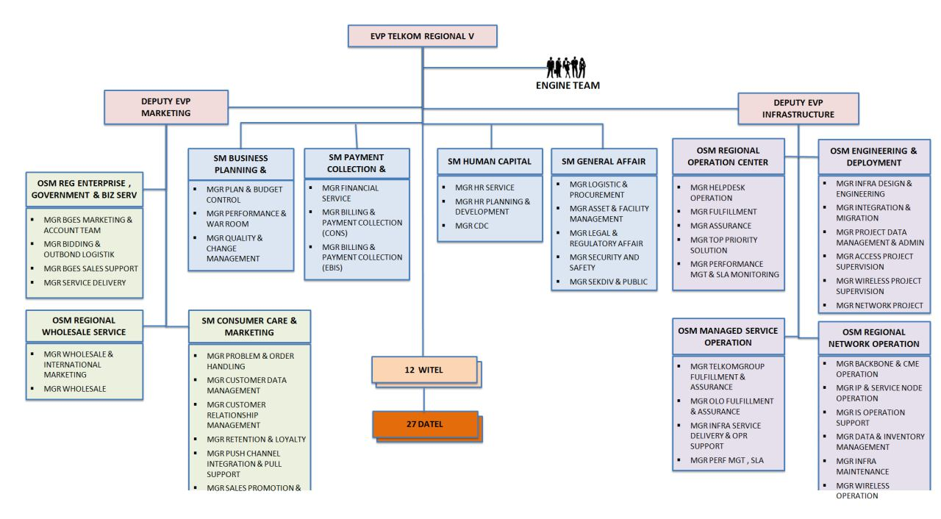

Gambar 2. 1 Struktur Organisai PT Telkom Regional V

## Divisi GES

Divisi GES atau yang sering disebut dengan divisi Government, Enterprise and Service merupakan divisi yang memperjual belikan barang dan jasa baik kepada perusahaan besar ataupun instansi-instansi lainnya guna memenuhi kebutuhan *client*.

## Justifikasi

Justifikasi adalah proses pembenaran sekaligus merupakan alasan, pertimbangan, bukti atau fakta yang mebuat tindakan atau keputusan yang diambil menjadi wajar atau benar. Dalam hal ini, justifikasi digunakan sebagai proses awal PT Telkom untuk mengajukan proyek terhadap *client*. [2] Dalam tugas akhir ini, justifikasi yang dimaksudkan adalah proses pengajuan suatu proyek pengadaan barang atau jasa yang didokumentasikan dalam bentuk P0 & P1.

## Proses Bisnis P0 & P1

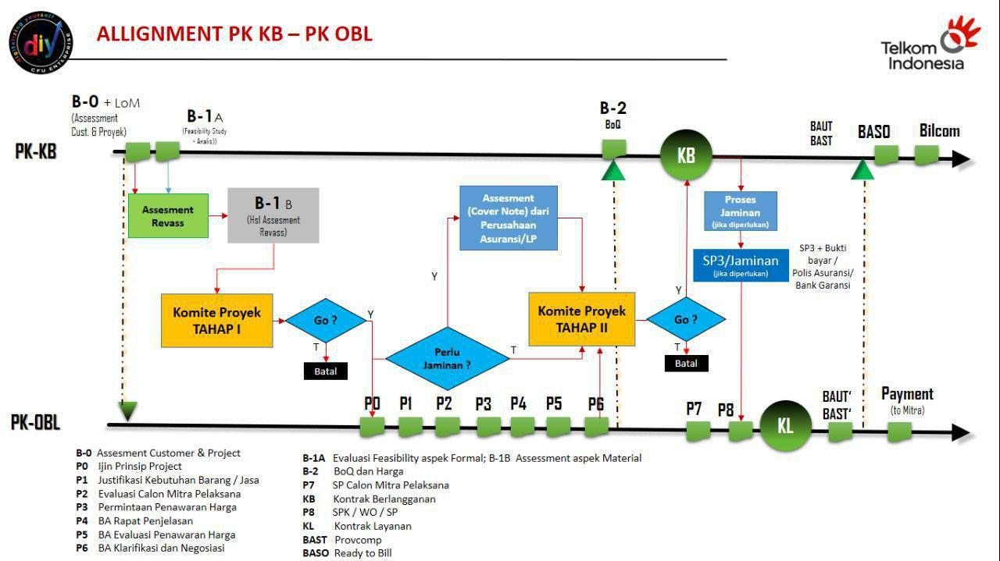

Gambar 2. 2 Proses Bisnis Pengajuan Justifikasi PT Telkom

Proses bisnis yang terjadi untuk mengajukan sebuah justifikasi hingga melakukan kesepakatan dan membayar uang kontrak dapat dilihat pada **Gambar 2. 2.** Proses bisnis dimulai dari **B-0**, yaitu pencarian dan pemilihan proyek mana yang akan diambil. Setelah itu pada tahap **B-1**A Account Manager akan menguji kelayakan dan menganalisa kebutuhan proyek, setelah itu hasil dari **B-1**A dibawa ke komite proyek pada tahap **B-1**B, jika hasil tersebut disetujui maka Account Managerdapat mengajukan justifikasi kepada PT Telkom dalam bentuk P0danP1. Meskipun proses akan berakhir hingga P8 untuk menyelesaikan suatu proyek. Namun dalam tugas akhir ini, proses yang dikerjakan oleh Divisi GES hanya sampai dengan proses P0 dan P1.

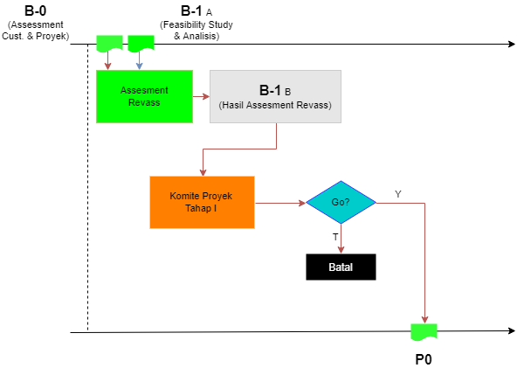

Gambar 2. 3 Proses Bisnis PO

Seperti pada **Gambar 2. 3**, P0 merupakan salah satu proses bisnis yang terjadi saat Account Manager akan mengatasi sebuah proyek. Dalam tahap ini, Account Manager membuat izin prinsip proyek yang selanjutnya akan dibuat *draft* pengajuan kebutuhan proyek. P0 akan berakhir jika Account Manager atau Sales Engineer yang mengajukan usulan proyek mendapatkan persetujuan dari pejabat PT Telkom setempat.



Gambar 2. 4 Proses Bisnis P1

Seperti pada **Gambar 2. 4**, P1 merupakan proses yang dilakukan bersamaan dengan P0, pada tahap ini proyek telah mencapai tahap persetujuan *draft* kontrak proyek yang akan dikerjakan dengan *client*, telah dituliskan semua aspek kebutuhan detil proyek dan selanjutnya akan dipertimbangkan keuntungan atau kerugiannya dalam mengambil proyek tersebut sesuai dengan persetujuan pejabat PT Telkom setempat. Proses P1 akan berakhir saat Sales Engineer memberikan persetujuan berdasarkan rekomendasi yang diberikan.

## Rumus Margin

Pada umumnya, proses hitung-menghitung detil harga suatu proyek dilakukan saat pihak penyedia barang atau jasa dengan *client* telah melakukan kontrak. Namun, PT Telkom melakukan perhitungan terlebih dahulu kepada pihak *client* atau *tender* agar memenangkan proyek tersebut dan mendapatkan minimal untung sebanyak 9%.

Margin didapatkan dari rumus sebagai berikut,

$$M=Mk × Nk × n$$

Keterangan:

$M$ = Nilai margin dalam rupiah

$Mk$ = Masa kontrak (dalam bulan)

$n$ = Bobot nilai dinamis yang dapat diubah yang digunakan

sebagai standar minimal margin suatu proyek

## HTTP

HTTP *(Hypertext Transfer Protocol*) adalah protokol dasar yang digunakan oleh World Wide Web dan protokol ini mendefinisikan bagaimana pesan diformat, dikirimkan, dan tindakan apa yang dilakukan oleh server dan *web browser* (klien) dalam menanggapi berbagai perintah. HTTP berfungsi sebagai protokol *request-response* pada model klien-server. Sumber daya yang hendak diakses dengan HTTP diidentifikasi dengan menggunakan *Uniform Resource Identifier* (URI), atau lebih khusus menggunakan *Uniform Resource Locator* (URL), dengan skema URI http atau https.

*Client* atau *web browser* mengirimkan pesan permintaan (*request)* HTTP ke server. Server, yang menyediakan sumber daya seperti file HTML dan konten lainnya, atau melakukan fungsi lain atas nama klien, mengembalikan pesan tanggapan (*response*) ke klien*. Response* berisi informasi status penyelesaian atas *request* dan mungkin juga berisi konten yang diminta dalam badan pesannya (*message body*).

Pada tugas akhir ini, metode HTTP yang digunakan adalah sebagai berikut [3]

1. GET

Merupakan salah satu metode HTTP yang sering digunakan. Metode GET digunakan untuk meminta data dari *resource* tertentu. Pada *request* GET, *string query* berisi nama dan nilainya dikirim dalam URL seperti pada **Tabel 2. 1** berikut contoh *request* menggunakan metode POST.

Tabel 2. 1 Contoh Penggunaan Protokol GET

|  |
| --- |
| /test/demo_form.php?name1=value1&name2=value2 |

1. POST

Metode POST digunakan untuk mengirimkan data ke server untuk membuat atau memperbaharui suatu *resource*. Data yang dikirim ke server melalui metode POST disimpan dalam badan (*body*) dari HTTP *request*. Metode ini juga merupakan salah satu metode yang umum digunakan. **Tabel 2. 2** berikut contoh *request* menggunakan metode POST.

Tabel 2. 2 Contoh Penggunaan Protokol POST

|  |
| --- |
| POST /test/demo_form.php HTTP/1.1  Host: w3schools.com  name1=value1&name2=value2 |

## PHP

PHP (PHP: *Hypertext Preprocessor*) adalah bahasa *scripting* pada sisi server yang umumnya digunakan untuk pengembangan web. Kode PHP dapat disematkan ke *markup* HTML atau HTML5, atau dapat digunakan dalam kombinasi dengan berbagai sistem template web, sistem pengelolaan konten web (*web content management system*) dan kerangka web (*framework*). File PHP dapat berisi text, HTML, CSS, Javascript, dan kode PHP. Kode PHP dieksekusi pada server dan hasilnya dikembalikan ke browser dalam bentuk HTML.

PHP dapat berjalan pada berbagai *platform* seperti Windows, Linux, Unix, Mac OS X, dan lainnya serta kompatibel dengan hampir seluruh server seperti Apache, IIS, dan lain sebagainya. PHP dapat menghasilkan konten web yang dinamis, membuat (*create*), membuka (*open*), menulis (*write)*, menghapus (*delete*), dan menutup (*close*) *file* pada server. Selain itu, PHP dapat mengirim dan menerima cookie, menambah, menghapus, dan memodifikasi data pada *database*, mengontrol akses pengguna, dan juga dapat mengenkripsi data.

Saat seorang pengguna mengetik URL http://example.org pada sebuah *web client* (*browser*), *browser* tersebut mengirimkan sebuah GET *request* ke server (diasumsikan menggunakan Apache). Setelah menerima *request* tersebut, Apache kemudian mencari file bernama index.php dan memberikan file tersebut ke PHP interpreter untuk dijalankan. PHP membaca keseluruhan file dan mengeksekusi semua kode PHP yang ditemukan. Setelah selesai, PHP intepreter memberikan output dari kode kembali ke Apache. Apache kemudian mengirimkan output yang didapat dari PHP ke *browser* untuk ditampilkan pada layar pengguna. [4]

## Laravel

Laravel adalah kerangka kerja aplikasi web dengan sintaks yang ekspresif, jelas dan menghemat waktu yang bertujuan untuk membuat proses pengembangan tanpa mengorbankan fungsionalitas aplikasi. Laravel bekerja dengan konsep MVC (*model-view-controller*) yang merupakan pengembangan *website* berbasis MVP (*model-view-presenter*) yang ditulis dalam PHP yang dirancang untuk meningkatkan kualitas perangkat lunak. MVC adalah sebuah logika aplikasi yang berdasarkan komponen-komponen, seperti: manipulasi data (*model*), *controller*, dan *user interface*. [5] [6]

* Model, mewakili struktur data, yang berfungsi untuk membantu pengolahan basis data, sehingga seperti sesuatu yang dapat menghubungkan dengan basis data sistem.
* View, bagian yang mengatur tampilan untuk pengguna (*user interface*). Menghasilkan halaman-halaman yang biasa dilihat oleh pengguna, yaitu halaman web.
* Controller, bagian yang menghubungkan antara *model* dan *view*.

## MySQL

MySQL adalah sebuah perangkat lunak sistem manajemen basis data SQL di bawah lisensi GPL (General Public License). MySQL mendukung operasi basis data transaksional dan non-transaksional. Berikut ini adalah beberapa keistimewaan pada MySQL [7]:

* Portabilitas, yaitu MySQL mampu berjalan stabil pada berbagai sistem operasi.
* Aplikasi *open souce*, sehingga dapat digunakan secara gratis dibawah lisensi GPL.
* *Performance turning*, yaitu mengenai *query* sederhana dengan cepat.
* Skalabilitas dan pembatasan, yaitu MySQL dapat menangani basis data dalam skala besar dengan data lebih dari 50 juta, 60 ribu tabel, dan 5 miliar baris.
* Struktur tabel MySQL lebih fleksibel dalam menangani ALTER TABLE dibandingkan dengan basis data lainnya.

Selain itu MySQL memiliki kelebihan, yaitu dapat diintegrasikan dengan beberapa Bahasa pemrograman seperti .Net, Java, Python dan Perl.

## JSON

JavaScript Object Notation merupakan format pertukaran data yang ringan. Mudah dibaca dan ditulis oleh manusia dan mudah dipertukarkan dan dihasilkan oleh mesin. Meskipun JSON merupakan format teks yang sepenuhnya tidak terbatas Bahasa pemrograman, JSON menggunakan konvensi yang mirip untuk pengembang aplikasi dengan bahasa utama keluarga C, seperti C, C++, C#, Java, JavaScript, Perl, Python dan masih banyak Bahasa lainnya. Hal ini yang membuat JSON sebagai bahasa pertukaran data yang ideal dan akan dipakai dalam tugas akhir ini untuk pertukaran data. [8]

Dalam tugas akhir ini JSON digunakan untuk sebagai file format dari hasil ekspor data notifikasi yang dikirimkan dari web dengan kerangka kerja Laravel ke dalam Bot Telegram dan sebaliknya.

## Telegram

Telegram adalah sebuah aplikasi layanan pengirim pesan instan multiplatform berbasis *cloud* yang bersifat gratis dan nirlaba. Klien Telegram tersedia untuk perangkat telepon seluler (Android, iOS, Windows Phone, Ubuntu Touch) dan sistem perangkat komputer (Windows, OS X, Linux). Para pengguna dapat mengirim pesan dan bertukar foto, video, stiker, audio, dan tipe berkas lainnya. Telegram juga menyediakan pengiriman pesan ujung ke ujung terenkripsi opsional. [9]

## Telegram Bot API

Bot API (Application Programming Interface) memungkinkan program yang menggunakan pesan Telegram untuk sebuah antarmuka. Telegram API memungkinkan untuk membangun klien Telegram sendiri yang dapat disesuaikan. Untuk menggunakan API ini, pengguna tidak perlu tahu apa-apa tentang bagaimana *protocol* enkripsi MTProto Telegram berfungsi, *server* perantara pihak Telegram sendiri yang akan menangani semua enkripsi dan komunikasi dengan Telegram API. Pengguna berkomunikasi dengan server ini melalui antarmuka HTTPS yang ditawarkan versi sederhananya dari Telegram API. [10]

Dalam tugas akhir ini, agar mendapatkan API dari bot telegram, bot harus dibuat terlebih dahulu menggunakan BotFather. BotFather merupakan bot yang gunanya untuk menciptakan bot baru (masih belum bisa dijalankan) hingga mendapatkan url API (seperti pada **Tabel 2. 3**) serta mengelola bot saat bot sedang dijalankan. dengan username @gestelkomvbot seperti **Gambar 2. 5** dibawah ini,

Tabel 2. 3 URL API Bot Telegram

|  |
| --- |
| https://api.telegram.org/bot<token>/METHOD_NAME |

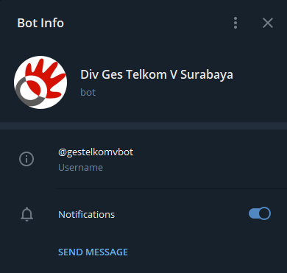

Gambar 2. 5 Bot Telegram Div Ges Telkom V Surabaya

## Long Polling

Long Polling merupakan salah satu jenis metode dalam menggunakan Telegram API. Long polling merupakan variasi tradisional dari teknik *polling* biasa, akan tetapi memungkinkan untuk meniru mekanisme *push* dalam keadaan di mana push yang sesungguhnya tidak mungkin, seperti situs dengan kebijakan keamanan yang membutuhkan penolakan permintaan HTTP/S yang masuk. [11] Dalam hal ini API ini digunakan untuk mengirimkan notifikasi kepada Bot Telegram

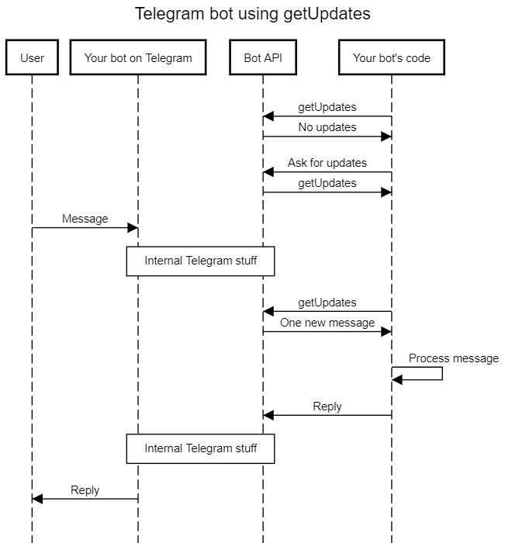

Gambar 2. 6 Cara Kerja Long Polling

Seperti pada **Gambar 2. 6** diatas, diuraikan proses kerja *long polling*. Cara kerja dari *long polling* sendiri adalah membuat *request* yang berulang ke server. Lalu *request* akan diproses sesuai dengan kebutuhan. Di dalam Laravel, kode untuk membuat request yang berulang disebut dengan getUpdates.

## PHP Word

PHPWord adalah library yang disediakan di dalam Laravel yang ditulis dalam PHP yang menyediakan sekumpulan kelas untuk ditulis dan dibaca dari berbagai format file dokumen. Versi PHPWord saat ini (0.14) mendukung Microsoft Office Open XML (OOXML atau OpenXML), OASIS Open Document Format for Office Applications (OpenDocument atau ODF), dan Rich Text Format (RTF). Dalam hal ini, PHPWord digunakan untuk mengekspor laporan pengajuan justifikasi dalam bentuk docx. [12]

# BAB III ANALISIS DAN PERANCANGAN SISTEM

Pada bab ini akan dibahas analisis dan perancangan perangkat lunak dari sistem rekomendasi pengajuan justifikasi ini. Hasil dari proses ini berupa diagram yang akan digunakan sebagai acuan untuk proses implementasi perangkat lunak. Selain digunakan sebagai acuan untuk proses selanjutnya, beberapa diagram hasil dari proses perancangan digunakan sebagai dokumentasi dari implementasi perangkat lunak. Diagram yang dihasilkan pada proses ini disajikan dalam bentuk *Unified Modelling Language* (UML).

## Analisis

Tahap analisis dibagi menjadi beberapa bagian, antara lain analisis permasalahan, penggalian kebutuhan, deskripsi umum sistem dan spesifikasi kebutuhan perangkat lunak.

### Analisis Permasalahan

Pokok permasalahan yang akan dibahas dan akan dicarikan solusinya dalam tugas akhir ini adalah pemberian rekomendasi pengajuan justifikasi pada suatu proyek. Dalam praktiknya, PT Telkom dan perusahaan penyedia barang dan jasa lainnya berlomba-lomba untuk mendapatkan proyek (salah satu *website* penyedia informasi lowongan *tender* yang sedang tersedia: https://eproc.pelindo.co.id/) atau yang biasa disebut dengan “memenangkan *tender*”. Divisi GES adalah divisi yang mencari, merancang, melakukan kontrak hingga menyelesaikan kontrak. Sedangkan, segala proyek yang diusulkan dan proyek yang masuk ke dalam Divisi GES PT Telkom, keputusan hanya diputuskan oleh seorang Sales Engineer(SE), proyek yang masuk bukan hanya satu atau dua proyek saja, namun bisa berpuluh-puluh proyek yang masuk dalam sebulan dengan jumlah nominal yang besar. Hal ini tentunya harus melewati perhitungan yang matang. Karena pada sistem sebelumnya yang sudah ada, hanya meng-*handle* masuknya proyek untuk pembuatan pengajuan justifikasi, tanpa adanya pemberian rekomendasi kelayakan suatu proyek. Maka dari itu, masalah ini akan dijadikan topik untuk bisa diberikan solusi nantinya. Dengan adanya pemberian parameter baik Sales Engineer dapat mengatur sendiri kebutuhan yang dapat memenuhi standar pemasaran dan penjualan yang diterapkan oleh PT Telkom sendiri.

Dengan melihat permasalahan dan solusi yang akan direalisasikan diatas dengan potensial yang ada, maka dapat dibuat aplikasi berbasis perangkat lunak bergerak yang mampu memberikan rekomendasi serta memperbaiki kekurangan sistem informasi pengajuan justifikasi yang sudah ada sebelumnya. Aplikasi akan dibangun berbasis web, yang banyak digunakan oleh karyawan Divisi GES PT Telkom, dengan memanfaatkan Telegram API juga untuk memberikan notifikasi pada Bot Telegram yang sebelumnya belum ada agar membantu para karyawan mengingat *deadline* atau tenggat proyek yang akan sangat membantu karyawan dalam memonitor proyek yang sedang berjalan, serta dalam aplikasi ini juga akan memanfaatkan fitur dari Laravel yaitu PHP Word, dimana karyawan yang telah mengajukan justifikasi ke dalam sistem dapat mengunduh file dalam format laporan yang sudah ditetapkan.

Aplikasi yang akan dibuat merupakan aplikasi media informasi dan sistem informasi yang memberikan rekomendasi pengajuan justifikasi suatu proyek guna membantu SE memilah proyek yang akan direaslisasikan dan membantu memanajemen pengajuan justifikasi proyek yang masuk.

### Analisis Kebutuhan

Dengan menganalisis suatu situs dalam menggali proses bisnis website *crowdfunding* yang sudah terpercaya maka diperlukan adanya *website* *crowdfunding* yang sudah stabil. Pada kasus ini penulis mendapatkan sumber analisis penggunaan dari sisi proyek *creator* dan donatur pada website *kickstarter*. Analisis kebutuhan awal dapat dilihat pada **Tabel 3. 1,** sebagai berikut,

Tabel 3. 1 Analisis Permasalahan Kebutuhan Awal

|  |  |
| --- | --- |
| No | Kebutuhan Awal |
| 1. | Pengelolaan pengajuan justifikasi, baik usulan proyek yang “menang *tender*” atau pun usulan proyek yang gagal |
| 2. | Pengelolaan rekomendasi pengajuan justifikasi |
| 3. | Reminder proyek melalui bot telegram |

### Penggalian Proses Bisnis

Dalam penentuan kebutuhan aplikasi untuk keperluan tugas akhir ini, penulis menggunakan metode analisis dokumen dan melakukan wawancara dengan pihak Sales Engineer (SE) yang merupakan orang yang paling memahami dengan topik tugas akhir ini, dalam wawancara yang dilakukan didapatkan beberapa poin penting, yaitu:

* Izin proyek P0 merupakan penimbang rekomendasi suatu proyek dapat direkomendasikan untuk disetujui
* Proyek yang memiliki nilai 100.000.000 merupakan kewenangan di Witel
* Proyek yang memiliki nilai ≤ 1.000.000.000 merupakan kewenangan di Regional
* Proyek yang memiliki nilai > 1.000.000.000 merupakan kewenangan di Divisi
* *Cost of money* atau bunga bank untuk modal kerja sebanyak minimal 15%, maka proyek yang layak untuk dikerjakan harus memiliki kelayakan *secara cost of money*
* Contoh perhitungan: diasumsikan ada proyek yang pembayarannya One Time dan Recurring Monthly. Lalu berapakah profit *margin* yang layak diambil?
  + Untuk proyek One Time profit *margin* yang memenuhi kelayakan adalah minimal diatas

(3 (1.25%) + 2% (2% dari PPH)),

dengan 1.25% adalah cost of money bulanan (15% dibagi 12 bulan = 1.25%)

* + Untuk proyek Recurring selama setahun, profit margin yang memenuhi kelayakan adalah minimal diatas 15% + 2% (2% dari PPH)
* Minimal proyek yang diharapkan minimal 9%
* Jika suatu proyek telah disetujui, tidak ada proyek yang dianggap gagal atau *fail.* Namun, disebut kalah namun tetap disebut disetujui dengan keterangan kalah.
* Pembuatan pengajuan justifikasi hanya bisa dibuat oleh Account Manager dan Sales Engineer
* Hanya Sales Engineer (SE) yang berhak mengubah ketentuan kelayakan proyek guna melihat hasil rekomendasi pengajuan justifikasi kelayakan suatu proyek nantinya dan hanya SE yang berhak menghapus proyek yang telah diajukan dalam sistem.
* Bidding, Manager, Deputy dan General Manager hanya dapat mengakses memonitor status proyek yang sedang berlangsung dan melihat histori proyek yang telah dikerjakan (baik yang selesai atau yang telah kalah).

Dalam analisis yang dilakukan terhadap dokumen P0 dan P1, didapatkan 3 kamus data antara lain kamus data pelanggan, kamus data proyek dan kamus data aspek bisnis, dengan rincian yang akan dijelaskan pada sub bab **3.2.2 Perancangan Proses**.

### Deskripsi Umum Sistem

Sistem Informasi Pengajuan Justifikasi merupakan sistem informasi berbasis web untuk memudahkan dalam mengajukan justifikasi. *Stakeholder* yang terlibat dalam proses bisnis ini antara lain adalah karyawan Telkom divisi *Government and Enterprise Service* (GES). Semua karyawan baik Account Manager (AM), Sales Engineer (SE), Bidding, Manager, Deputy, dan General Manager (GM) dapat mengawasi proses pengajuan justifikasi.

Pengajuan justifikasi menentukan mitra PT Telkom mana yang akan menjadi pelaksana kegiatan/penyedia barang dan atau jasa beserta pembagian keuntungan antara mitra dan Telkom, dimana mitra yang ikut serta bisa lebih dari satu. Nilai dan panjang masa kontrak juga ditentukan berdasarkan jumlah item yang digunakan untuk pelaksanaan kegiatan yang terkait.

Tiap karyawan dapat melihat *detail* pengajuan justifikasi, namun untuk pengajuan dan penindaklanjutan justifikasi pengadaan barang dan jasa hanya dilakukan oleh AM dan SE. Setelah AM dan SE mengisi seluruh detail pengajuan justifikasi, atasan akan memeriksa justifikasi yang diajukan kemudian memberikan revisi dan persetujuan untuk ditindaklanjuti.

Proses bisnis dimulai usulan pengadaan proyek dari *client*, lalu Account Manager akan melakukan penilaian dan pemilihan proyek mana yang akan diambil. Setelah itu, Account Manager akan menguji kelayakan dan menganalisa kebutuhan proyek, setelah itu hasil Analisa dibawa ke komite proyek tahap 1, jika hasil tersebut disetujui maka Account Manager dapat mengajukan justifikasi kepada PT Telkom dalam bentuk P0 dan P1. Pejabat yang dimaksudkan adalah Sales Manager (SE), Bidding, Manager, Deputy dan General Manager (GM).

Sedangkan proses sistem yang terjadi untuk mengajukan sebuah justifikasi dapat dilihat pada **Gambar 3. 1** berikut ini. Diasumsikan user telah melakukan *register* dan *login* sebagai Account Manager. Dalam pembuatan pengajuan justifikasi terdapat 3 form yaitu form profil pelanggan, proyek dan aspek bisnis. Form profil pelanggan berisi profil dari *client*, form proyek berisi detil proyek yang akan dikerjakan dan form aspek bisnis meliputi harga penjualan dan beban mitra yang terkait. Setelah mengisi form yang ada, Sales Engineer akan mendapatkan rekomendasi untuk kelayakan proyek tersebut dikerjakan atau tidak, dan memberikan persetujuan atas pengajuan justifikasi tersebut. Pejabat yang dimaksudkan pada **Gambar 3. 1** ialah Bidding, Manager, Deputy dan General Manager(GM). Sistem tidak akan menyediakan konfirmasi persetujuan melalui sistem informasi, karena konfirmasi persetujuan masih membutuhkan tanda tangan. Jadi, setelah para pejabat memberikan persetujuan (berupa tanda tangan), selanjutnya Account Manager mengunggah bukti persetujuan ke dalam sistem informasi. Dan diakhir proses, Account Manager dapat mengunduh laporan dalam bentuk *word*.



Gambar 3. 1 Flowchart Sistem Pengajuan Justifikasi

Proses bagaimana sistem dapat memberikan rekomendasi apakah suatu proyek layak untuk diadakan atau tidak dijelaskan dalam **Gambar 3. 2** di bawah ini.



Gambar 3. 2 Flowchart Sistem Menampilkan Hasil Rekomendasi

Diasumsikan User sudah melakukan *login* dengan otoritas masing-masing. Sales Engineer (SE) menentukan terlebih dahulu variabel apa saja yang akan dijadikan parameter. Variabel-variabel yang dimaksudkan adalah atribut yang ada dalam aspek bisnis, seperti Harga Jual, Beban Mitra, Masa Kontrak, Tanggal Penggunaan, *Ready For Service* dsb. Setelah SE menentukan atribut apa saja yang akan dijadikan parameter, selanjutnya SE mengisi parameter dengan value. SE masih bisa mengubah nilai parameter dan atribut apa saja yang dijadikan parameter kapanpun. SE dapat melihat rekomendasi kelayakan proyek setelah Account Manager melakukan input P0 & P1, sistem yang akan mengkalkulasi secara otomatis dari data P0 & P1 dengan parameter yang telah ditentukan.

Arsitektur sistem yang dirancang akan digambarkan seperti pada **Gambar 3. 3** di bawah ini. Karyawan yang dimaksud terdiri dari 6 elemen seperti yang telah disebutkan pada fungsionalitas sistem yaitu Account Manager, Sales Engineer, Bidding, Manager, Deputy dan General Manager dengan otoritas berbeda yang dimiliki tiap individu.

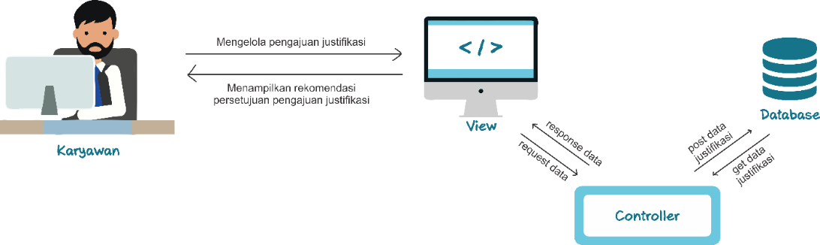

Gambar 3. 3 Diagram Arsitektur Sistem

Sedangkan untuk arsitektur perangkat lunak pada aplikasi ini ditampilkan pada **Gambar 3. 4** sebagai berikut.

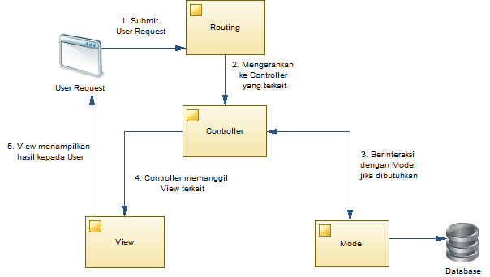

Gambar 3. 4 Diagram Arsitektur Perangkat Lunak

### Spesifikasi Kebutuhan Perangkat Lunak

Sesuai dengan cakupan perangkat lunak yang telah dijelaskan pada sub bab **3.1.3 Deskripsi Umum Sistem**, dibutuhkan adanya spesifikasi perangkat lunak agar dapat memberikan solusi dan permasalahan yang diberikan dan dapat bekerja dengan baik dalam mengakomodasi kebutuhan. Diharapkan dengan adanya spesifikasi ini dapat menyesuaikan dengan kebutuhan-kebutuhan pengguna. Spesifikasi kebutuhan perangkat lunak pada tugas akhir ini terdiri dari kebutuhan fungsional, kebutuhan non-fungsional, aktor dan kasus penggunaan.

#### 3.1.5.1 Kebutuhan Fungsional

Kebutuhan fungsional dalam aplikasi ini menjelaskan bagaimana sistem itu bekerja, seperti yang dijelaskan dalam **Tabel 3. 2** berikut,

Tabel 3. 2 Kebutuhan Fungsional

| No | Kebutuhan Fungsional | Deskripsi  Kebutuhan |
| --- | --- | --- |
| 1 | Menangani kelola data pengajuan justifikasi | Sistem dapat menampilkan, melakukan proses penambahan, pengeditan dan penghapusan data pengajuan justifikasi. Serta sistem dapat mengunduh laporan pengajuan justifikasi yang telah disetujui dalam bentuk *doc*. |
| 2 | Menangani kelola data status pengajuan justifikasi | Sistem dapat menyetujui pengajuan justifikasi yang telah dibuat dengan cara menggunggah bukti persetujuan pejabat setempat dan/atau memberi keterangan bahwa proyek telah kalah (tidak lanjut). Serta sistem secara otomatis dapat mengirim notifikasi beserta informasi penting tentang penyetujuan dan pembatalan justifikasi melalui aplikasi Telegram. |
| 3 | Menangani kelola data rumus margin rekomendasi kelayakan proyek | Sistem dapat menentukan variabel mana saja yang akan dijadikan parameter secara dinamis. Serta sistem dapat menampilkan hasil rekomendasi kelayakan proyek dari rumus yang telah dibuat. |
| 4 | Menangani kelola data mitra | Sistem dapat menampilkan, melakukan proses penambahan, pengeditan dan penghapusan data mitra. |
| 5 | Menangani kelola data pejabat | Sistem dapat menampilkan, melakukan proses penambahan, pengeditan dan penghapusan data pejabat (*users*). |
| 6 | Menangani kelola data witel | Sistem dapat menampilkan, melakukan proses penambahan, pengeditan dan penghapusan data witel (Wilayah Telkom) yang saat itu sedang menjabat. |
| 7 | Menangani kelola data unit kerja | Sistem dapat menampilkan, melakukan proses penambahan, pengeditan dan penghapusan data unit kerja. |

#### 3.1.5.2 Aktor

Pengertian aktor atau pengguna adalah pihak-pihak, baik manusia maupun sistem atau perangkat lain yang terlibat dan berinteraksi secara langsung dengan sistem. Pada perangkat lunak ini terdapat enam pengguna yaitu Account Manager (AM), Sales Engineer (SE), Bidding, Manager, Deputy dan General Manager (GM), yang akan dijelaskan peran dan kasus penggunaannya dalam **Tabel 3. 3** sebagai berikut.

Tabel 3. 3 Detil Aktor

|  |  |  |
| --- | --- | --- |
| No | Aktor | Deskripsi |
| 1 | Account Manager (AM) | AM memiliki wewenang untuk membuat pengajuan justifikasi proyek yang sedang dikerjakan oleh AM yang terkait. |
| 2 | Sales Engineer (SE) | SE adalah aktor yang mempunyai sistem, sehingga mempunyai semua kewenangan di dalam aplikasi. |
|
| 3 | Karyawan | Karyawan yang dimaksudkan adalah semua *stakeholder* yang ada seperti *Bidding*, *Manager*, *Deputy,* AM, SE dan GM. |

#### 3.1.5.3 Kasus Penggunaan

Berdasarkan analisis spesifikasi kebutuhan fungsional dan analisis aktor dari sistem, dibuat kasus penggunaan sistem. Kasus penggunaan berdasrkan aktor antara lain Account Manager (AM), Sales Engineer (SE) dan Karyawan digambarkan dalam tabel penjelasan kasus penggunaan yang rinciannya dapat dilihat pada **Tabel 3. 4** dan Error! Reference source not found.,sebagai berikut,

Tabel 3. 4 Daftar Kasus Penggunaan

|  |  |  |
| --- | --- | --- |
| Kode | Nama Kasus Penggunaan | Aktor |
| UC01 | Mengelola rumus margin | SE |
| UC02 | Melihat hasil rekomendasi proyek | SE, AM |
| UC03 | Mengelola pengajuan justifikasi P0 | SE, AM |
| UC04 | Mengelola pengajuan justifikasi P1 | SE. AM |
| UC05 | Memperbarui status pengajuan justifikasi | SE, AM |
| UC06 | Mengunggah bukti persetujuan pengajuan justifikasi | SE, AM |
| UC07 | Mengelola data unit kerja | SE, AM |
| UC08 | Mengelola data mitra | SE, AM |
| UC09 | Mengelola data pejabat | SE. AM |
| UC10 | Mengelola data witel | SE, AM |
| UC11 | Melihat riwayat pengajuan justifikasi | Karyawan |
| UC12 | Mengunduh laporan pengajuan justifikasi | Karyawan |



Use Case Baru

Use Case dari *Existing System*

Revisi Use Case dari *Existing System*

Gambar 3. 5 Diagram Kasus Penggunaan

Dalam kasus penggunaan yang dapat dilihat dari Error! Reference source not found.terdapat 3 jenis warna kasus penggunaan, yaitu biru, merah dan kuning yang memiliki arti sendiri-sendiri. Warna biru berarti kasus penggunaan tersebut baru dibuat dengan tujuan untuk mendapatkan solusi dari permasalahan tugas akhir ini, daftar kasus penggunaannya antara lain:

* Mengelola rumus margin
* Melihat hasil rekomendasi proyek
* Memperbarui status pengajuan justifikasi
* Mengunggah bukti persetujuan pengajuan justifikasi
* Melihat riwayat pengajuan justifikasi
* Mengunduh laporan pengajuan justifikasi

Sedangkan untuk warna merah memiliki arti bahwa kasus penggunaan tersebut sudah ada dalam sistem, daftar kasus penggunaannya antara lain:

* Mengelola data mitra
* Mengelola data pejabat
* Mengelola data witel
* Mengelola data unit kerja

Untuk warna kuning memiliki arti bahwa kasus penggunaan tersebut sudah ada dalam sistem namun akan ada perubahan baik itu dalam alur penggunaan maupun kamus data yang akan dipakai, daftar kasus penggunaannya antara lain:

* Mengubah pengajuan justifikasi P0
* Mengelola pengajuan justifikasiP1

Rincian asing-masing kasus penggunaan (Use Case) akan dijelaskan pada poin **a** hingga poin **m** dalam bentuk spesifikasi kasus penggunaan, diagram aktivitas dan diagram sekuens, sebagai berikut,

1. Mengelola Rumus Margin (UC01)

Kasus penggunaan nomor UC01 ini dapat diakses ketika Sales Engineer (SE) telah melakukan *log in* terhadap sistem dapat melihat, mengisi, mengubah dan menghapus jumlah dan rumus margin yang digunakan untuk pengukuran kelayakan proyek. Spesifikasi, diagaram aktivitas dan diagram sekuens kasus penggunaan ini dapat dilihat pada **Tabel 3. 5**, **Gambar 3. 6** dan **Gambar 3. 7**, seperti berikut ini,

Tabel 3. 5 Spesifikasi Kasus Penggunaan UC01

|  |  |  |
| --- | --- | --- |
| Kode Use Case | UC01 | |
| Nama Use Case | Mengelola rumus margin | |
| Aktor | SE | |
| Deskripsi | SE dapat mengelola rumus margin yang digunakan untuk menghitung kelayakan proyek, mulai dari melihat dan mengubah rekomendasi rumus margin kelayakan proyek | |
| Relasi | *Directed Associated* | |
| Kondisi Awal | SE sudah menyimpan data rumus margin | |
| Kondisi Akhir | SE menyimpan perubahan data rumus margin | |
| Alur Normal | | |
| Aktor | | Sistem |
| 1. SE memilih menu kelola rumus margin rekomendasi proyek 2. SE memilih rumus dari layanan revenue 3. SE memasukkan data ke dalam form rumus. Data meliputi:    * Id_rumus (memilih satu di antara daftar rumus yang ada)    * Nilai_pc | | 1. Sistem menampilkan daftar rumus 2. Sistem menampilkan form rumus 3. Sistem memeriksa data yang dimasukkan oleh SE   A1. Isian yang dimasukkan SE tidak lengkap.   1. Sistem menyimpan data SE ke dalam basis data. 2. Sistem menampilkan pesan bahwa data sudah tersimpan |
| Alur Alternatif | | |
| A1. Isian yang dimasukkan SE tidak lengkap. | | |
| Aktor | | Sistem |
| A1.2. SE mendapatkan pesan eror.  A1.3. SE kembali ke alur nomor 5 | | A1.1. Sistem menampilkan pesan error behwa ada data yang belum lengkap/belum diisi. |
| Eksepsi | | |
| - | | |



Gambar 3. 6 Diagram Aktivitas UC01



Gambar 3. 7 Diagram Sekuens UC01

1. Melihat Hasil Rekomendasi Proyek (UC02)

Kasus penggunaan nomor UC02 ini dapat diakses ketika Sales Engineer (SE) atau Account Manager (AM) telah melakukan *log in* terhadap sistem dapat melihat hasil rekomendasi kelayakan suatu proyek. Spesifikasi, diagaram aktivitas dan diagram sekuens kasus penggunaan ini dapat dilihat pada **Tabel 3. 6**, **Gambar 3. 8** dan **Gambar 3. 9,** seperti berikut ini,

Tabel 3. 6 Spesifikasi Kasus Penggunaan UC02

|  |  |  |
| --- | --- | --- |
| Kode Use Case | UC02 | |
| Nama Use Case | Melihat Hasil Rekomendasi Proyek | |
| Aktor | SE, AM | |
| Deskripsi | SE, AM dapat melihat hasil rekomendasi kelayakan proyek | |
| Relasi | *Directed Associated* | |
| Kondisi Awal | SE, AM belum atau sudah menyimpan data pengajuan justifikasi | |
| Kondisi Akhir | SE, AM melihat hasil rekomendasi suatu proyek | |
| Alur Normal | | |
| Aktor | | Sistem |
| 1. SE, AM memilih menu draft proyek 2. SE, AM memilih menu lihat detil dari salah satu proyek | | 1. Sistem menampilkan daftar proyek   4. Sistem menampilkan hasil rekomendasi |
| Alur Alternatif | | |
| - | | |
| Eksepsi | | |
| - | | |



Gambar 3. 8 Diagram Aktivitas UC02



Gambar 3. 9 Diagram Sekuens UC02

1. Mengelola Data Pengajuan Justifikasi P0 (UC03)

Kasus penggunaan nomor UC03 ini dapat diakses ketika Sales Engineer (SE) atau A telah melakukan *log in* terhadap sistem dapat melihat, mengisi, mengubah dan menghapus formulir pengajuan justifikasi P0. Spesifikasi, diagaram aktivitas dan diagram sekuens kasus penggunaan ini dapat dilihat pada **Tabel 3. 7**, **Gambar 3. 10** dan **Gambar 3. 11**, seperti berikut ini,

Tabel 3. 7 Spesifikasi Kasus Penggunaan UC03

|  |  |  |
| --- | --- | --- |
| Kode Use Case | UC03 | |
| Nama Use Case | Mengelola data pengajuan justifikasi P0 | |
| Aktor | SE, AM | |
| Deskripsi | SE, AM mengelola data pengajuan justifikasi, mulai dari melihat, mengisi, mengubah dan menghapus data pengajuan justifikasi | |
| Relasi | *Directed Associated* | |
| Kondisi Awal | SE, AM belum atau sudah menyimpan data pengajuan justifikasi | |
| Kondisi Akhir | SE, AM sudah menyimpan data pengajuan justifikasi | |
| Alur Normal | | |
| Aktor | | Sistem |
| 1. SE, AM memilih menu pengajuan justifikasi 2. SE, AM mengelola data pengajuan justifikasi    1. SE, AM memilih menu buat formulir pengajuan jusifikasi    2. SE, AM memasukkan data ke dalam form P0. Data meliputi:   Form Profil Pelanggan   * + Nama_pelanggan   + Alamat_pelanggan   + No_pelanggan   + Jenis_pelanggan   + Witel   Form Proyek / Kegiatan   * + Judul   + Latar_belakang_1   + Latar_belakang_2   + Unit_kerja   + Mitra   + Saat_penggunaan   + Tabel_ruang_lingkup (mengunggah *screenshot* tabel ruanglingkup)   Form Aspek Bisnis   * + Nilai_kontrak   + Beban_mitra   + Margin_rp   + Revenue_connectivity   + Revenue_cpe_proyek  1. SE, AM memilih menu ubah form P0    1. Kembali ke alur 3.3 2. SE, AM memilih menu hapus draft proyek   5.2 SE, AM memilih menu hapus  E1. SE, AM menekan tombol cancel. | | 1. Sistem menampilkan daftar pengajuan justifikasi    1. Sistem menampilkan form pengajuan justifikasi P0    2. Sistem memeriksa data yang dimasukkan   A1. Isian yang dimasukkan tidak lengkap.   * 1. Sistem menyimpan data SE, AM ke dalam basis data.   2. Sistem menampilkan pesan bahwa data sudah tersimpan   3. Kembali ke alur 3.4 hingga alur 3.6   5.1 Sistem menampilkan konfirmasi hapus data  5.3 Sistem menghapus data dalam basis data   1. Sistem memperbarui data pengajuan justifikasi |
| Alur Alternatif | | |
| A1. Isian yang dimasukkan SE, AM tidak lengkap. | | |
| Aktor | | Sistem |
| A1.2. SE, AM mendapatkan pesan eror.  A1.3. SE, AM kembali ke alur nomor 3.3 | | A1.1. Sistem menampilkan pesan error behwa ada data yang belum lengkap/belum diisi. |
| Eksepsi | | |
| E1. SE, AM menekan tombol “cancel” pada form registrasi. | | |
| Aktor | | Sistem |
|  | | Sistem kembali menampilkan halaman pengajuan justifkais |



Gambar 3. 10 Diagram Aktivitas UC03



Gambar 3. 11 Diagram Sekuens UC03

1. Mengelola Data Pengajuan Justifikasi P1 (UC04)

Kasus penggunaan nomor UC04 ini dapat diakses ketika Sales Engineer (SE) atau A telah melakukan *log in* terhadap sistem dapat melihat, mengisi, mengubah dan menghapus formulir pengajuan justifikasi P0. Spesifikasi, diagaram aktivitas dan diagram sekuens kasus penggunaan ini dapat dilihat pada **Tabel 3. 8, Gambar 3. 12** dan **Gambar 3. 13**, seperti berikut ini,

Tabel 3. 8 Spesifikasi Kasus Penggunaan UC04

|  |  |  |
| --- | --- | --- |
| Kode Use Case | UC03 | |
| Nama Use Case | Mengelola data pengajuan justifikasi P0 | |
| Aktor | SE, AM | |
| Deskripsi | SE, AM mengelola data pengajuan justifikasi, mulai dari melihat, mengisi, mengubah dan menghapus data pengajuan justifikasi | |
| Relasi | *Directed Associated* | |
| Kondisi Awal | SE, AM belum atau sudah menyimpan data pengajuan justifikasi | |
| Kondisi Akhir | SE, AM sudah menyimpan data pengajuan justifikasi | |
| Alur Normal | | |
| Aktor | | Sistem |
| 1. SE, AM memilih menu pengajuan justifikasi 2. SE, AM mengelola data pengajuan justifikasi    1. SE, AM memilih menu buat formulir pengajuan jusifikasi    2. SE, AM memasukkan data ke dalam form P0. Data meliputi:   Form Profil Pelanggan   * + Nama_pelanggan   + Alamat_pelanggan   + No_pelanggan   + Jenis_pelanggan   + Witel   Form Proyek / Kegiatan   * + Judul   + Latar_belakang_1   + Latar_belakang_2   + Alamat_delivery   + Mekanisme_pembayaran   + Rincian_pola_pembayaran   + Unit_kerja   + Mitra   + Skema_bisnis   + Saat_penggunaan   + Pemasukan_dokumen   + Alamat_delivery   + Mekanisme_pembayaran   + Rincian_pola_pembayaran   + Unit_kerja   + Mitra   + Skema_bisnis   + Saat_penggunaan   + Pemasukan_dokumen   + Ready_for_service   + Masa kontrak   + Tabel_ruang_lingkup   + Tabel_rincian_pekerjaan   Form Aspek Bisnis   * + Nilai_kontrak   + Beban_mitra   + Margin_rp   + Revenue_connectivity   + Revenue_cpe_proyek   + Revenue_cpe_mitra  1. SE, AM memilih menu ubah form P0    1. Kembali ke alur 3.3 2. SE, AM memilih menu hapus draft proyek   5.2 SE, AM memilih menu hapus  E1. SE, AM menekan tombol cancel. | | 1. Sistem menampilkan daftar pengajuan justifikasi    1. Sistem menampilkan form pengajuan justifikasi P0    2. Sistem memeriksa data yang dimasukkan   A1. Isian yang dimasukkan tidak lengkap.   * 1. Sistem menyimpan data SE, AM ke dalam basis data.   2. Sistem menampilkan pesan bahwa data sudah tersimpan   3. Kembali ke alur 3.4 hingga alur 3.6   5.1 Sistem menampilkan konfirmasi hapus data  5.3 Sistem menghapus data dalam basis data   1. Sistem memperbarui data pengajuan justifikasi |
| Alur Alternatif | | |
| A1. Isian yang dimasukkan SE, AM tidak lengkap. | | |
| Aktor | | Sistem |
| A1.2. SE, AM mendapatkan pesan eror.  A1.3. SE, AM kembali ke alur nomor 3.3 | | A1.1. Sistem menampilkan pesan error behwa ada data yang belum lengkap/belum diisi. |
| Eksepsi | | |
| E1. SE, AM menekan tombol “cancel” pada form registrasi. | | |
| Aktor | | Sistem |
|  | | Sistem kembali menampilkan halaman pengajuan justifkais |



Gambar 3. 12 Diagram Aktivitas UC04



Gambar 3. 13 Diagram Sekuens UC04

1. Memperbarui Status Pengajuan Justifikasi (UC05)

Kasus penggunaan nomor UC05 ini dapat diakses ketika Account Manager (AM) dan Sales Engineer (SE) telah melakukan *log in* terhadap sistem dapat memperbarui status pengajuan justifikasi apabila proyek disetujui atau gagal. Spesifikasi, diagaram aktivitas dan diagram sekuens kasus penggunaan ini dapat dilihat pada **Tabel 3. 9**, **Gambar 3. 14** dan **Gambar 3. 15**, seperti berikut ini,

Tabel 3. 9 Spesifikasi Kasus Penggunaan UC05

|  |  |  |
| --- | --- | --- |
| Kode Use Case | UC05 | |
| Nama Use Case | Memperbarui Status Pengajuan Justifikasi | |
| Aktor | SE, AM | |
| Deskripsi | SE, AM dapat mengubah status pengajuan justifikasi | |
| Relasi | *Directed Associated* | |
| Kondisi Awal | SE, AM sudah menyimpan data pengajuan justifikasi | |
| Kondisi Akhir | SE, AM mengubah status pengajuan justifikasi | |
| Alur Normal | | |
| Aktor | | Sistem |
| 1. SE, AM memilih draft proyek 2. SE, AM mengubah status pengajuan justifikasi. Data meliputi:    * Status_pengajuan    * Keterangan | | 1. Sistem menampilkan halaman detil proyek 2. Sistem menyimpan perubahan |
| Alur Alternatif | | |
| - | | |
| Eksepsi | | |
| - | | |



Gambar 3. 14 Diagram Aktivitas UC05



Gambar 3. 15 Diagram Sekuens UC05

1. Menggunggah Bukti Persetujuan Pengajuan Justikasi (UC06)

Kasus penggunaan nomor UC06 ini dapat diakses ketika Account Manager (AM) dan Sales Engineer (SE) telah melakukan *log in* terhadap sistem dapat menyediakan tempat untuk meng-*upload* bukti persetujuan. Spesifikasi, diagaram aktivitas dan diagram sekuens kasus penggunaan ini dapat dilihat pada **Tabel 3. 10, Gambar 3. 16** dan **Gambar 3. 17**, seperti berikut ini,

Tabel 3. 10 Spesifikasi Kasus Penggunaan UC06

|  |  |  |
| --- | --- | --- |
| Kode Use Case | UC06 | |
| Nama Use Case | Mengunggah Bukti Persetujuan Pengajuan Justifikasi | |
| Aktor | SE, AM | |
| Deskripsi | SE, AM dapat mengunggah bukti persetujuan pengajuan justifikasi (dalam format pdf) | |
| Relasi | *Directed Associated* | |
| Kondisi Awal | SE, AM sudah menyimpan data pengajuan justifikasi | |
| Kondisi Akhir | SE, AM menyimpan *file* bukti persetujuan pengajuan justifikasi | |
| Alur Normal | | |
| Aktor | | Sistem |
| 1. SE, AM memilih draft proyek 2. SE, AM memilih menu unggah bukti persetujuan 3. SE, AM mengunggah file bukti persetujuan. Data meliputi:    * File_p0    * File_p1   E1. SE, AM menekan tombol cancel. | | 1. Sistem menampilkan halaman detil proyek 2. Sitem menampilkan pilihan direktori *file* 3. Sistem menyimpan perubahan |
| Alur Alternatif | | |
| - | | |
| Eksepsi | | |
| E1. SE, AM menekan tombol “cancel” pada form registrasi. | | |
|  | | Sistem kembali menampilkan halaman detil proyek |



Gambar 3. 16 Diagram Aktivitas UC06



Gambar 3. 17 Diagram Sekuens UC06

1. Mengelola Data Unit Kerja (UC07)

Kasus penggunaan nomor UC07 ini dapat diakses ketika Account Manager (AM) dan Sales Engineer (SE) telah melakukan *log in* terhadap sistem dapat melihat, mengisi, mengubah dan menghapus data unit kerja. Spesifikasi, diagaram aktivitas dan diagram sekuens kasus penggunaan ini dapat dilihat pada Error! Reference source not found., **Gambar 3. 18** dan **Gambar 3. 19**, seperti berikut ini,

Tabel 3. 11 Spesifikasi Kasus Penggunaan UC07

|  |  |  |
| --- | --- | --- |
| Kode Use Case | UC07 | |
| Nama Use Case | Mengelola data unit kerja | |
| Aktor | SE, AM | |
| Deskripsi | SE, AM dapat mengelola data unit kerja, mulai dari melihat, mengisi, mengubah dan menghapus data unit kerja | |
| Relasi | *Directed Associated* | |
| Kondisi Awal | SE, AM belum atau sudah menyimpan data unit kerja | |
| Kondisi Akhir | SE, AM sudah menyimpan data unit kerja | |
| Alur Normal | | |
| Aktor | | Sistem |
| 1. SE, AM memilih menu unit kerja pada *dropdown list* menu kelola data 2. SE, AM mengelola data unit kerja    1. SE, AM memilih menu buat formulir unit kerja    2. SE, AM memasukkan data ke dalam form unit kerja. Data meliputi:    * Nama_uniit_kerja    * Deskripsi_unit_kerja 3. SE, AM memilih menu ubah form unit kerja    1. Kembali ke alur 3.3 4. SE, AM memilih menu hapus unit kerja   5.2 SE, AM memilih menu hapus  E1. SE, AM menekan tombol cancel. | | 1. Sistem menampilkan daftar unit kerja    1. Sistem menampilkan form unit kerja    2. Sistem memeriksa data yang dimasukkan   A1. Isian yang dimasukkan tidak lengkap.   * 1. Sistem menyimpan data SE, AM ke dalam basis data.   2. Sistem menampilkan pesan bahwa data sudah tersimpan   3. Kembali ke alur 3.4 hingga alur 3.6   5.1 Sistem menampilkan konfirmasi hapus data  5.3 Sistem menghapus data dalam basis data   1. Sistem memperbarui data unit kerja |
| Alur Alternatif | | |
| A1. Isian yang dimasukkan SE, AM tidak lengkap. | | |
| Aktor | | Sistem |
| A1.2. SE, AM mendapatkan pesan eror.  A1.3. SE, AM kembali ke alur nomor 3.3 | | A1.1. Sistem menampilkan pesan error behwa ada data yang belum lengkap/belum diisi. |
| Eksepsi | | |
| E1. SE, AM menekan tombol “cancel” pada form registrasi. | | |
| Aktor | | Sistem |
|  | | Sistem kembali menampilkan unit kerja |



Gambar 3. 18 Diagram Aktivitas UC07



Gambar 3. 19 Diagram Sekuens UC07

1. Mengelola Data Mitra (UC08)

Kasus penggunaan nomor UC08 ini dapat diakses ketika Account Manager (AM) dan Sales Engineer (SE) telah melakukan *log in* terhadap sistem dapat melihat, mengisi, mengubah dan menghapus data mitra. Spesifikasi, diagaram aktivitas dan diagram sekuens kasus penggunaan ini dapat dilihat pada **Tabel 3. 12**, **Gambar 3. 20** dan **Gambar 3. 21**, seperti berikut ini,

Tabel 3. 12 Spesifikasi Kasus Penggunaan UC08

|  |  |  |
| --- | --- | --- |
| Kode Use Case | UC08 | |
| Nama Use Case | Mengelola data mitra | |
| Aktor | SE, AM | |
| Deskripsi | SE, AM dapat mengelola data unit kerja, mulai dari melihat, mengisi, mengubah dan menghapus data mitra | |
| Relasi | *Directed Associated* | |
| Kondisi Awal | SE, AM belum atau sudah menyimpan data mitra | |
| Kondisi Akhir | SE, AM sudah menyimpan data mitra | |
| Alur Normal | | |
| Aktor | | Sistem |
| 1. SE, AM memilih menu mitra pada *dropdown list* menu kelola data 2. SE, AM mengelola data mitra    1. SE, AM memilih menu buat formulir mitra    2. SE, AM memasukkan data ke dalam form mitra. Data meliputi:    * Nama_mitra    * Deskripsi_ mitra 3. SE, AM memilih menu ubah form mitra    1. Kembali ke alur 3.3 4. SE, AM memilih menu hapus mitra   5.2 SE, AM memilih menu hapus  E1. SE, AM menekan tombol cancel. | | 1. Sistem menampilkan daftar mitra    1. Sistem menampilkan form mitra    2. Sistem memeriksa data yang dimasukkan   A1. Isian yang dimasukkan tidak lengkap.   * 1. Sistem menyimpan data SE, AM ke dalam basis data.   2. Sistem menampilkan pesan bahwa data sudah tersimpan   4.2 Kembali ke alur 3.4 hingga alur 3.6  5.1 Sistem menampilkan konfirmasi hapus data  5.3 Sistem menghapus data dalam basis data   1. Sistem memperbarui data mitra |
| Alur Alternatif | | |
| A1. Isian yang dimasukkan SE, AM tidak lengkap. | | |
| Aktor | | Sistem |
| A1.2. SE, AM mendapatkan pesan eror.  A1.3. SE, AM kembali ke alur nomor 3.3 | | A1.1. Sistem menampilkan pesan error behwa ada data yang belum lengkap/belum diisi. |
| Eksepsi | | |
| E1. SE, AM menekan tombol “cancel” pada form registrasi. | | |
| Aktor | | Sistem |
|  | | Sistem kembali menampilkan mitra |



Gambar 3. 20 Diagram Aktivitas UC08



Gambar 3. 21 Diagram Sekuens UC08

1. Mengelola Data Pejabat (UC09)

Kasus penggunaan nomor UC09 ini dapat diakses ketika Account Manager (AM) dan Sales Engineer (SE) telah melakukan *log in* terhadap sistem dapat melihat, mengisi, mengubah dan menghapus data pejabat. Spesifikasi, diagaram aktivitas dan diagram sekuens kasus penggunaan ini dapat dilihat pada **Tabel 3. 13**, **Gambar 3. 22** dan **Gambar 3. 23**, seperti berikut ini,

Tabel 3. 13 Spesifikasi Kasus Penggunaan UC09

|  |  |  |
| --- | --- | --- |
| Kode Use Case | UC09 | |
| Nama Use Case | Mengelola data pejabat | |
| Aktor | SE, AM | |
| Deskripsi | SE, AM dapat mengelola data unit kerja, mulai dari melihat, mengisi, mengubah dan menghapus data pejabat | |
| Relasi | *Directed Associated* | |
| Kondisi Awal | SE, AM belum atau sudah menyimpan data pejabat | |
| Kondisi Akhir | SE, AM sudah menyimpan data pejabat | |
| Alur Normal | | |
| Aktor | | Sistem |
| 1. SE, AM memilih menu pejabat pada *dropdown list* menu kelola data 2. SE, AM mengelola data pejabat    1. SE, AM memilih menu buat formulir pejabat    2. SE, AM memasukkan data ke dalam form pejabat. Data meliputi:    * Nama_pejabat    * NIK    * Email    * Password    * Jabatan 3. SE, AM memilih menu ubah form pejabat    1. Kembali ke alur 3.3 4. SE, AM memilih menu hapus pejabat   5.2 SE, AM memilih menu hapus  E1. SE, AM menekan tombol cancel. | | 1. Sistem menampilkan daftar pejabat    1. Sistem menampilkan form pejabat    2. Sistem memeriksa data yang dimasukkan   A1. Isian yang dimasukkan tidak lengkap.   * 1. Sistem menyimpan data SE, AM ke dalam basis data.   2. Sistem menampilkan pesan bahwa data sudah tersimpan   4.2 Kembali ke alur 3.4 hingga alur 3.6  5.1 Sistem menampilkan konfirmasi hapus data  5.3 Sistem menghapus data dalam basis data   1. Sistem memperbarui data pejabat |
| Alur Alternatif | | |
| A1. Isian yang dimasukkan SE, AM tidak lengkap. | | |
| Aktor | | Sistem |
| A1.2. SE, AM mendapatkan pesan eror.  A1.3. SE, AM kembali ke alur nomor 3.3 | | A1.1. Sistem menampilkan pesan error behwa ada data yang belum lengkap/belum diisi. |
| Eksepsi | | |
| E1. SE, AM menekan tombol “cancel” pada form registrasi. | | |
| Aktor | | Sistem |
|  | | Sistem kembali menampilkan pejabat |



Gambar 3. 22 Diagram Aktivitas UC09



Gambar 3. 23 Diagram Sekuens UC09

1. Mengelola Data Witel (UC10)

Kasus penggunaan nomor UC10 ini dapat diakses ketika Account Manager (AM) dan Sales Engineer (SE) telah melakukan *log in* terhadap sistem dapat melihat, mengisi, mengubah dan menghapus data witel. Spesifikasi, diagaram aktivitas dan diagram sekuens kasus penggunaan ini dapat dilihat pada **Tabel 3. 14**, **Gambar 3. 24** dan **Gambar 3. 25**, seperti berikut ini,

Tabel 3. 14 Spesifikasi Kasus Penggunaan UC11

|  |  |  |
| --- | --- | --- |
| Kode Use Case | UC10 | |
| Nama Use Case | Mengelola data pejabat | |
| Aktor | SE, AM | |
| Deskripsi | SE, AM dapat mengelola data unit kerja, mulai dari melihat, mengisi, mengubah dan menghapus data witel | |
| Relasi | *Directed Associated* | |
| Kondisi Awal | SE, AM belum atau sudah menyimpan data witel | |
| Kondisi Akhir | SE, AM sudah menyimpan data witel | |
| Alur Normal | | |
| Aktor | | Sistem |
| 1. SE, AM memilih menu witel pada *dropdown list* menu kelola data 2. SE, AM mengelola data witel    1. SE, AM memilih menu buat formulir witel    2. SE, AM memasukkan data ke dalam form witel. Data meliputi:    * Nama_witel    * Deskripsi_witel 3. SE, AM memilih menu ubah form witel    1. Kembali ke alur 3.3 4. SE, AM memilih menu hapus witel   5.2 SE, AM memilih menu hapus  E1. SE, AM menekan tombol cancel. | | 1. Sistem menampilkan daftar witel    1. Sistem menampilkan form witel    2. Sistem memeriksa data yang dimasukkan   A1. Isian yang dimasukkan tidak lengkap.   * 1. Sistem menyimpan data SE, AM ke dalam basis data.   2. Sistem menampilkan pesan bahwa data sudah tersimpan   4.2 Kembali ke alur 3.4 hingga alur 3.6  5.1 Sistem menampilkan konfirmasi hapus data  5.3 Sistem menghapus data dalam basis data   1. Sistem memperbarui data witel |
| Alur Alternatif | | |
| A1. Isian yang dimasukkan SE, AM tidak lengkap. | | |
| Aktor | | Sistem |
| A1.2. SE, AM mendapatkan pesan eror.  A1.3. SE, AM kembali ke alur nomor 3.3 | | A1.1. Sistem menampilkan pesan error behwa ada data yang belum lengkap/belum diisi. |
| Eksepsi | | |
| E1. SE, AM menekan tombol “cancel” pada form registrasi. | | |
| Aktor | | Sistem |
|  | | Sistem kembali menampilkan witel |



Gambar 3. 24 Diagram Aktivitas UC10



Gambar 3. 25 Diagram Sekuens UC10

1. Mengunduh Laporan Pengajuan Justifikasi (UC11)

Kasus penggunaan nomor UC11 ini dapat diakses ketika Karyawan telah melakukan *log in* terhadap sistem dapat mengunduh bukti persetujuan pengajuan justifikasi. Spesifikasi, diagaram aktivitas dan diagram sekuens kasus penggunaan ini dapat dilihat pada **Tabel 3. 15**, **Gambar 3. 26** dan **Gambar 3. 27**, seperti berikut ini,

Tabel 3. 15 Spesifikasi Kasus Penggunaan UC11

|  |  |  |
| --- | --- | --- |
| Kode Use Case | UC11 | |
| Nama Use Case | Mengunduh Laporan Persetujuan Pengajuan Justifikasi | |
| Aktor | Karyawan | |
| Deskripsi | Karyawan dapat mengunduh laporan pengajuan justifikasi | |
| Relasi | *Directed Associated* | |
| Kondisi Awal | * SE, AM sudah menyimpan data pengajuan justifikasi * Pengajuan justifikasi sudah dalam keadaan disetujui | |
| Kondisi Akhir | Karyawan mengunduh *file* laporan pengajuan justifikasi | |
| Alur Normal | | |
| Aktor | | Sistem |
| 1. Karyawan memilih draft proyek 2. Karyawan memilih menu unduh laporan P0/P1 3. Karyawan mengunggah mengunduh laporan pengajuan justifikasi | | 1. Sistem menampilkan halaman detil proyek 2. Sitem menampilkan pilihan direktori *file* 3. Sistem menyimpan perubahan |
| Alur Alternatif | | |
| - | | |
| Eksepsi | | |
| - | | |



Gambar 3. 26 Diagram Aktivitas UC13



Gambar 3. 27 Diagram Sekuens UC13

1. Melihat Riwayat Pengajuan Justifikasi (UC12)

Kasus penggunaan nomor UC12 ini dapat diakses ketika Karyawan telah melakukan *log in* terhadap sistem dapat melihat riwayat pengajuan justifikasi. Spesifikasi, diagaram aktivitas dan diagram sekuens kasus penggunaan ini dapat dilihat pada **Tabel** **3. 16**, **Gambar 3. 28** dan **Gambar 3. 29**, seperti berikut ini,

Tabel 3. 16 Spesifikasi Kasus Penggunaan UC12

|  |  |  |
| --- | --- | --- |
| Kode Use Case | UC12 | |
| Nama Use Case | Mengunggah Bukti Persetujuan Pengajuan Justifikasi | |
| Aktor | Karyawan | |
| Deskripsi | Karyawan dapat melihat riwayat pengajuan justifikasi | |
| Relasi | *Directed Associated* | |
| Kondisi Awal | Pengajuan justifikasi sudah tercatat dalam sistem | |
| Kondisi Akhir | Karyawan melihat riwayat pengajuan justifikasi | |
| Alur Normal | | |
| Aktor | | Sistem |
| 1. Karyawan memilih draft proyek | | 1. Sistem menampilkan daftar proyek |
| Alur Alternatif | | |
| - | | |
| Eksepsi | | |
| - | | |



Gambar 3. 28 Diagram Aktivitas UC12



Gambar 3. 29 Diagram Sekuens UC12

## Perancangan

Perancangan sistem digunakan untuk mengetahui jalannya proses bisnis pada suatu aplikasi sehingga saat mengembangkan aplikasi dapat dilaksanakan dengan mudah saat proses perubahan atau penyempurnaan. Perancangan sistem yang akan dibahas meliputi perancangan arsitektur sistem, perancangan pemodelan proses, perancangan diagram kelas, perancangan basis data dan perancangan antarmuka pengguna.

### Perancangan Arsitektur Sistem

Pada arsitektur sistem ini, browser digunakan untuk mengakses *back office* dari aplikasi ini. Proses bisnis yang ada pada aplikasi ditampilkan melalui antarmuka sistem.

Dalam proses memberikan notifikasi pada Bot Telegram, data yang digunakan melalui API Telegram yang dibuat menggunakan kerangka kerja Laravel. Sistem mengirim *request* ke *server* pada kasus penggunaan UC08. Setelah melaksanakan proses kasus penggunaan UC08, sistem pada *server* akan menerima data dari aplikasi dan mengelolanya sesuai dengan logika yang sudah ditentukan untuk kemudian berkomunikasi dengan basis data. Semua *request* API akan memberikan *response* berupa JSON sehingga bisa diolah dengan mudah oleh aplikasi. Sistem akan mengembalikan nilai ‘1’ untuk *request* yang berhasil dan ‘0’ untuk *request* yang gagal.

### Perancangan Basis Data

Basis data yang akan digunakan adalah MySQL. MySQL dipilih menjadi basis data aplikasi ini karena memiliki sifat RDBMS yang berupa *open source*, mudah digunakan dan memiliki *performance turning*, yaitu menangani *query* sederhana dengan cepat.

Rancangan basis data ditampilkan dalam bentuk *Conceptual Data Model* (CDM) dan *Physical Data Model* (PDM) yang akan lebih dijelaskan pada **Gambar 3. 30** dan **Gambar 3. 31**.

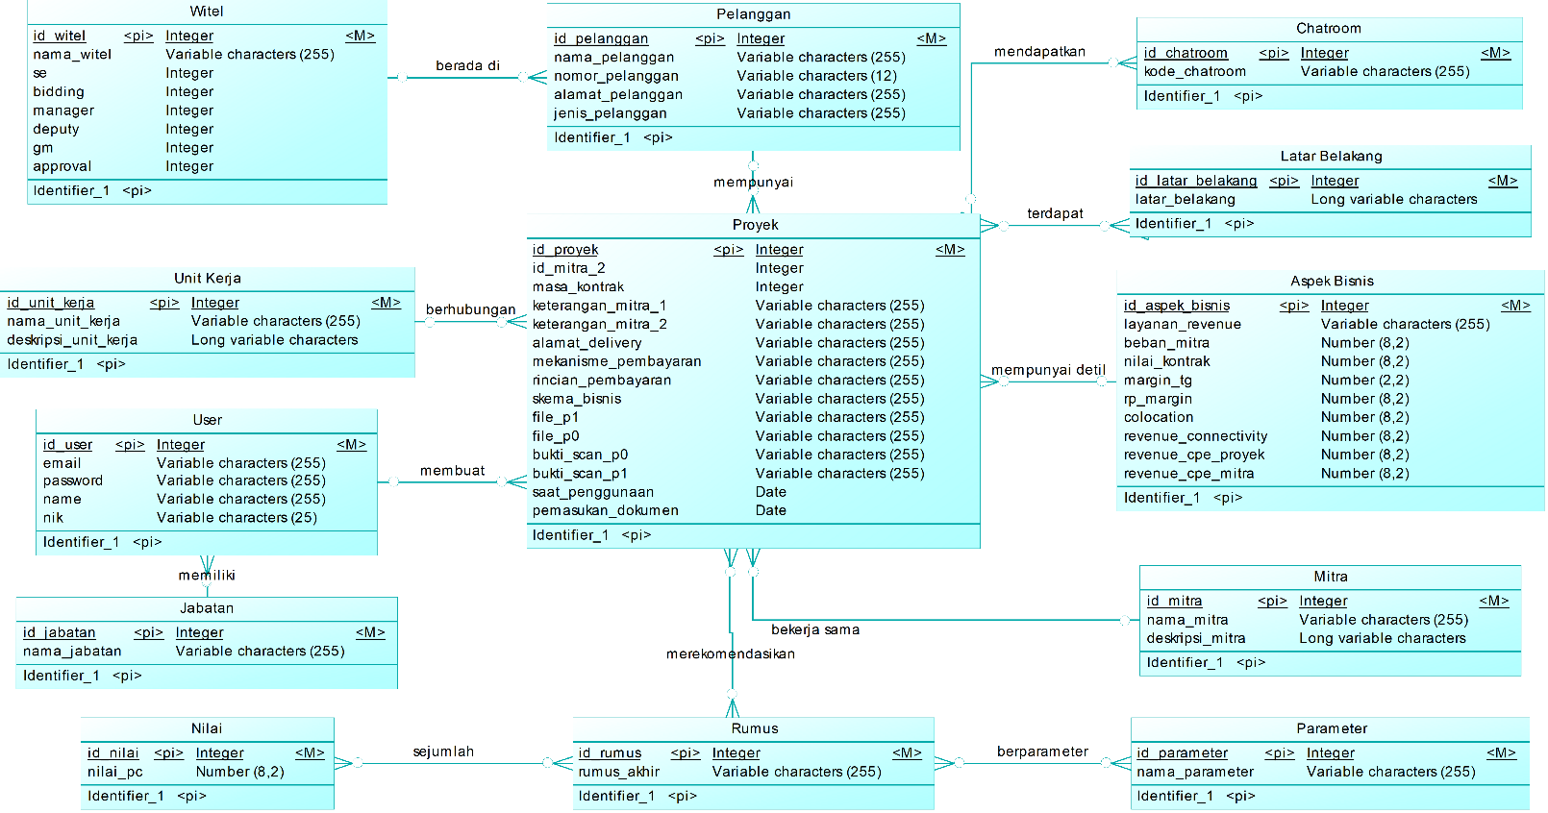

Gambar 3. 30 Conceptual Data Model

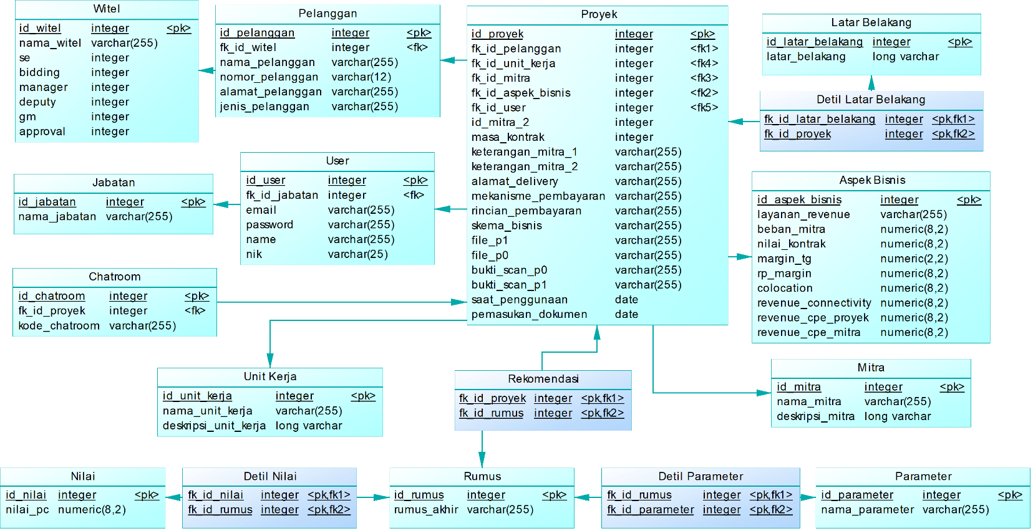

Gambar 3. 31 Physical Data Model

Pada setiap tabel memiliki atribut *created_at*, *updated_at* dan beberapa memiliki *deleted_at*, karena sudah merupakan fitur turunan dari Laravel dan digunakan untuk otomatis mencatat waktu penambahan, perubahan dan penghapusan data sesuai dengan waktu *server*. Pada sub bab **3.2.3.1** hingga sub bab **3.2.3.17** akan dijelaskan detil dari masing-masing tabel.

#### Tabel Aspek Bisnis

Tabel aspek_bisnis adalah tabel yang digunakan untuk menyimpan data aspek bisnis dalam suatu proyek. Detil atribut tabel aspek_bisnis dijelaskan pada **Tabel 3. 17** sebagai berikut,

Tabel 3. 17 Entitas Aspek Bisnis

|  |  |  |
| --- | --- | --- |
| Nama Kolom | Tipe Data | Deskripsi |
| id_aspek_bisnis | Integer | *Primary Key* tabel aspek_bisnis |
| fk_id_proyek | Integer | *Foreign Key* tabel proyek |
| layanan_revenue | Varchar(255) | Jenis layanan |
| beban_mitra | Numeric(8,2) | Nilai beban mitra |
| nilai_kontrak | Numeric(8,2) | Nilai kontrak |
| margin_tg | Numeric(2,2) | Nilai margin dalam % |
| rp_margin | Numeric(8,2) | Nilai margin dalan Rp |
| colocation | Numeric(8,2) | Nilai colocation |
| revenue_connectivity | Numeric(8,2) | Nilai revenue connectivity |
| revenue_cpe_proyek | Numeric(8,2) | Nilai revenue cpe poyek |
| revenue_cpe _mitra | Numeric(8,2) | Nilai revenue cpe mitra |

#### Tabel Chatroom

Tabel chatroom adalah tabel yang digunakan untuk menyimpan data yang menampung *request* JSON kepada Telegram API. Detil atribut tabel chatroom dijelaskan pada **Tabel 3. 18** sebagai berikut,

Tabel 3. 18 Entitas Chatroom

|  |  |  |
| --- | --- | --- |
| Nama Kolom | Tipe Data | Deskripsi |
| id_chatroom | Integer | *Primary Key* tabel chatroom |
| fk_id_proyek | Integer | *Foreign Key* tabel proyek |
| kode_chatroom | Varchar(255) | Kode JSON |

#### Tabel Jabatan

Tabel jabatan adalah tabel yang digunakan untuk menyimpan data jabatan karyawan. Detil atribut tabel jabatan dijelaskan pada **Tabel 3. 19** sebagai berikut,

Tabel 3. 19 Entitas Jabatan

|  |  |  |
| --- | --- | --- |
| Nama Kolom | Tipe Data | Deskripsi |
| id_jabatan | Integer | *Primary Key* tabel jabatan |
| nama_jabatan | Varchar(255) | Nama jabatan |

#### Tabel Mitra

Tabel mitra adalah tabel yang digunakan untuk menyimpan data mitra yang bekerjasama dengan PT Telkom. Detil atribut tabel mitra dijelaskan pada **Tabel 3. 20** sebagai berikut,

Tabel 3. 20 Entitas Mitra

|  |  |  |
| --- | --- | --- |
| Nama Kolom | Tipe Data | Deskripsi |
| id_mitra | Integer | *Primary Key* tabel mitra |
| nama_mitra | Varchar(255) | Nama mitra |
| deskripsi_mitra | Long Varchar | Deskripsi mitra |

#### Tabel Margin

Tabel margin adalah tabel yang digunakan untuk menyimpan data nilai yang akan digunakan untuk menentukan kelayakan suatu proyek. Detil atribut tabel nilai dijelaskan pada **Tabel 3. 21** sebagai berikut,

Tabel 3. 21 Entitas Margin

|  |  |  |
| --- | --- | --- |
| Nama Kolom | Tipe Data | Deskripsi |
| id_nilai | Integer | *Primary Key* tabel nilai |
| nilai_pc | Number(8,2) | Nilai (dalam %) |

#### Tabel Pelanggan

Tabel pelanggan adalah tabel yang digunakan untuk menyimpan data pelanggan dari suatu proyek. Detil atribut tabel pelanggan dijelaskan pada **Tabel 3. 22** sebagai berikut,

Tabel 3. 22 Entitas Pelanggan

|  |  |  |
| --- | --- | --- |
| Nama Kolom | Tipe Data | Deskripsi |
| id_pelanggan | Integer | *Primary Key* tabel pelanggan |
| fk_id_witel | Integer | *Foreign Key* tabel witel |
| nama_pelanggan | Varchar(255) | Nama pelanggan |
| nomor_pelanggan | Varchar(12) | No telepon pelanggan |
| alamat_pelanggan | Varchar(255) | Alamat pelanggan |
| jenis_pelanggan | Varchar(255) | Jenis pelanggan |

#### Tabel Proyek

Tabel proyek adalah tabel yang digunakan untuk menyimpan data proyek. Detil atribut tabel proyek dijelaskan pada **Tabel 3. 23** sebagai berikut,

Tabel 3. 23 Entitas Proyek

|  |  |  |
| --- | --- | --- |
| Nama Kolom | Tipe Data | Deskripsi |
| id_proyek | Integer | *Primary Key* tabel proyek |
| fk_id_aspek_bisnis | Integer | *Foreign Key* tabel aspek_bisnis |
| fk_id_mitra | Integer | *Foreign Key* tabel mitra |
| fk_id_pelanggan | Integer | *Foreign Key* tabel pelanggan |
| fk_id_unit_kerja | Integer | *Foreign Key* tabel unit kerja |
| fk_id_user | Integer | *Foreign Key* tabel user |
| id_mitra_2 | Integer | Id mitra jika ada 2 mitra |
| masa_kontrak | Integer | Masa kontrak proyek |
| keterangan_mitra_1 | Varchar(255) | Keterangan mitra 1 |
| keterangan_mitra_2 | Varchar(255) | Keterangan mitra 2 |
| alamat_delivery | Varchar(255) | Alamat delivery |
| mekanisme_pembayaran | Varchar(255) | Mekanisme pembayaran |
| rincian_pembayaran | Varchar(255) | Rincian pembayaran |
| skema_bisnis | Varchar(255) | Skema bisnis |
| file_p0 | Varchar(255) | Alamat file p0 dalam sistem |
| file_p1 | Varchar(255) | Alamat file p1 dalam sistem |
| bukti_scan_p0 | Varchar(255) | Alamat bukti scan p0 dalam sistem |
| bukti_scan_p1 | Varchar(255) | Alamat bukti scan p1 dalam sistem |
| ready_for_service | Date | Tanggal ready for service |
| saat_penggunaan | Date | Tanggal saat penggunaan |
| pemasukan_dokumen | Date | Tanggal pemasukan dokumen |

#### Tabel Revenue

Tabel revenue adalah tabel yang muncul karena adanya relasi *many-to-many* pada tabel proyek dengan tabel rumus. Detil atribut tabel rekomendasi dijelaskan pada **Tabel 3. 24** sebagai berikut,

Tabel 3. 24 Entitas Revenue

|  |  |  |
| --- | --- | --- |
| Nama Kolom | Tipe Data | Deskripsi |
| fk_id_proyek | Integer | *Foreign Key* tabel latar proyek |
| fk_id_rumus | Integer | *Foreign Key* tabel latar rumus |

#### Tabel Rumus

Tabel rumus adalah tabel yang digunakan untuk menyimpan data rumus yang akan digunakan untuk menentukan kelayakan suatu proyek. Detil atribut tabel rumus dijelaskan pada **Tabel 3. 25** sebagai berikut,

Tabel 3. 25 Entitas Rumus

|  |  |  |
| --- | --- | --- |
| Nama Kolom | Tipe Data | Deskripsi |
| id_rumus | Integer | *Primary Key* tabel rumus |
| rumus_akhir | Varchar(255) | Rumus akhir |

#### Tabel Unit Kerja

Tabel unit_kerja adalah tabel yang digunakan untuk menyimpan data unit kerja. Detil atribut tabel unit_kerja dijelaskan pada **Tabel 3. 26** sebagai berikut,

Tabel 3. 26 Entitas Unit Kerja

|  |  |  |
| --- | --- | --- |
| Nama Kolom | Tipe Data | Deskripsi |
| id_unit_kerja | Integer | *Primary Key* tabel unit_kerja |
| nama_unit_kerja | Varchar(255) | Nama unit kerja |
| deskripsi_unit_kerja | Varchar(255) | Deskripsi unit kerja |

#### Tabel User

Tabel user adalah tabel yang digunakan untuk menyimpan data user yang digunakan untuk keperluan *login*. Detil atribut tabel pelanggan dijelaskan pada **Tabel 3. 27** sebagai berikut,

Tabel 3. 27 Entitas User

|  |  |  |
| --- | --- | --- |
| Nama Kolom | Tipe Data | Deskripsi |
| id_user | Integer | *Primary Key* tabel user |
| fk_id_jabatan | Integer | *Foreign Key* tabel jabatan |
| email | Varchar(255) | Email user |
| password | Varchar(255) | Password user |
| name | Varchar(255) | Nama user |
| nik | Varchar(25) | NIK user |

#### Tabel Witel

Tabel witel adalah tabel yang digunakan untuk menyimpan data witel (pejabat setempat berdasarkan wilayah PT Relkom) Detil atribut tabel witel dijelaskan pada **Tabel 3. 28** sebagai berikut,

Tabel 3. 28 Entitas Witel

|  |  |  |
| --- | --- | --- |
| Nama Kolom | Tipe Data | Deskripsi |
| id_witel | Integer | *Primary Key* tabel pelanggan |
| nama_witel | Varchar(255) | Nama witel |
| se | Integer | Id sales engineer |
| bidding | Integer | Id bidding |
| manager | Integer | Id manager |
| deputy | Integer | Id deputy |
| gm | Integer | Id general manager |
| approval | Integer | Id approval |

#### Perancangan Diagram Kelas

Rancangan diagram kelas ditampilkan dalam bentuk diagram yang akan lebih dijelaskan pada **Gambar 3. 32** sebagai berikut,

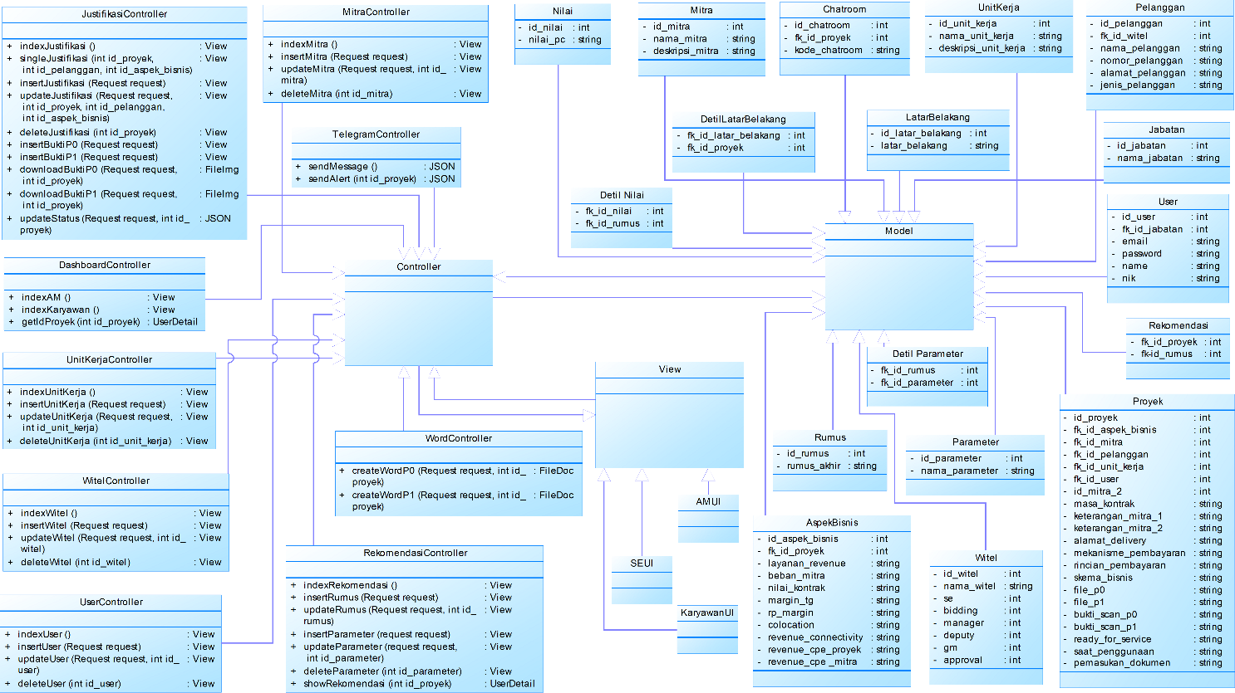

Gambar 3. 32 Diagram Kelas

### Perancangan Antarmuka Pengguna

Perancangan antarmuka pengguna merupakan hal yang penting dalam melakukan perancangan perangkat lunak. Dengan adanya perancangan antarmuka pengguna diharapkan aplikasi yang akan dibuat sesuai dengan kebutuhan dan tidak meluas dari batasan yang telah ditentukan. Antarmuka pengguna yang berhubungan langsung dengan aktor harus bersifat *intuitive* dan mudah digunakan tanpa harus menggunakan petunjuk apapun. Aplikasi mempiunyai tiga akse antara lain pengguna sebagai AM, SE dan karyawan.

Pada aplikasi tugas akhir ini, halaman *register* dan *login* dari ketiga akses sama dan memiliki komposisi antarmuka yang sama, namun AM dan SE memiliki hak akses untuk membuatkan *user* baru serta mengelolanya atau yang disebut dengan fitur kelola pejabat. Pada halaman *dashboard* AM hanya menampilkan riwayat pengajuan justifikasi yang pernah dibuat oleh AM terkait, sedangkan SE dan Karyawan dapat melihat semua riwayat yang dibuat oleh semua AM atau pun SE. Hak AM memiliki antarmuka buat dan ubah pengajuan justifikasi, kelola unit kerja, kelola mitra, kelola pejabat dan kelola witel. Hak karyawan memiliki antarmuka melihat *dashboard* yang berisi riwayat pengajuan justifikasi beserta mengunduh laporan. Sedangkan SE memiliki seluruh akses pada fitur yang ada dalam aplikasi tugas akhir ini.

#### Rancangan Antarmuka Halaman Register

Halaman ini digunakan oleh *user* untuk membuat akun yang nantinya digunakan untuk masuk ke dalam sistem saat *login*. *User* harus mengisi formulir yang berisi *email*, *password*, nama dan NIK. Rancangan antarmuka dapat dilihat pada **Gambar 3. 33**. Atribut antarmuka dapat dilihat pada **Tabel 3. 29** sebagai berikut,

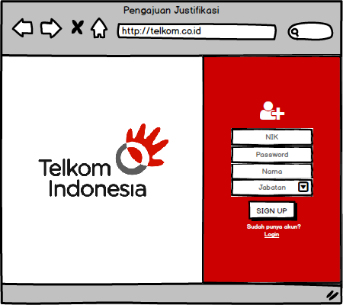

Gambar 3. 33 Antarmuka Halaman Register

Tabel 3. 29 Atribut Antarmuka Halaman Register

|  |  |  |  |  |
| --- | --- | --- | --- | --- |
| No | Id Objek | Jenis | I/O | Keterangan |
| 1. | nik | Text field | String | Field untuk memasukkan nomor nik |
| 2. | password | Text field | String | Field untuk memasukkan password |
| 3. | nama | Text field | String | Field untuk memasukkan nama |
| 4. | jabatan | Drop down | String | Dropdown menu untuk memasukkan jabatan |
| 5. | signup | Button | Click | Tombol aksi untuk menyimpan data |
| 6. | login | Button | Click | Tombol aksi untuk menuju halaman *login* |

#### Rancangan Antarmuka Halaman Login

Halaman ini digunakan oleh *user* untuk masuk ke dalam sistem. *User* harus mengisi formulir yang berisi *email* dan *password*. Rancangan antarmuka dapat dilihat pada **Gambar 3. 34**. Atribut antarmuka dapat dilihat pada **Tabel 3. 30** sebagai berikut,

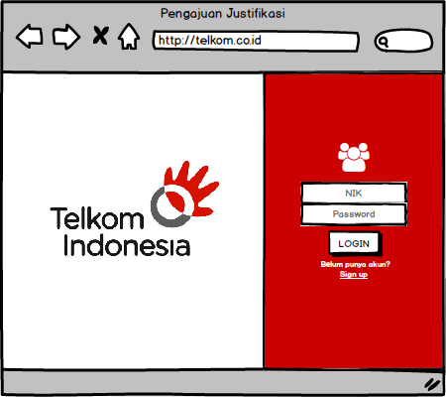

Gambar 3. 34 Antarmuka Halaman Login

Tabel 3. 30 Atribut Antarmuka Halaman Login

|  |  |  |  |  |
| --- | --- | --- | --- | --- |
| No | Id Objek | Jenis | I/O | Keterangan |
| 1. | nik | Text field | String | Field untuk memasukkan nomor nik |
| 2. | password | Text field | String | Field untuk memasukkan password |
| 5. | login | Button | Click | Tombol aksi untuk masuk ke dalam sistem |
| 6. | signup | Button | Click | Tombol aksi untuk menuju halaman *signup* |

#### Rancangan Antarmuka Halaman Dashboard

Halaman ini digunakan oleh ketiga *user* dengan akses yang berbeda untuk melihat riwayat pengajuan justifikasi yang pernah dibuat oleh AM atau SE. Rancangan antarmuka dapat dilihat pada **Gambar 3. 35**. Atribut antarmuka dapat dilihat pada **Tabel 3. 32.**

Saat *user* telah *login*, *user* akan langsung diarahkan ke halaman *dashboard*. Di dalam sistem terdapat sidebar dan navbar yang atribut antarmukanya dapat dilihat pada **Tabel 3. 31** sebagai berikut,

Tabel 3. 31 Atribut Navbar dan Sidebar

|  |  |  |  |
| --- | --- | --- | --- |
| No | Nama | Jenis | Kegunaan |
| 1. | Icon 3 bar | Navigation Bar | Icon untuk mengubah akun pengguna |
| 2. | Icon message | Navigation Bar | Icon untuk memberikan notifikasi |
| 3. | Icon Search | Navigation Bar | Icon untuk melakukan pencarian |
| 4. | Dashboard | Side Bar | Menu untuk menuju halaman *dashboard* |
| 5. | Pengajuan Justifikasi | Side Bar | Menu untuk menuju halamanpengajuan justifikasi |
| 6. | Kelola Data | Side Bar | Menu berupa drop down untuk menuju halaman kelola data, antara lain: data mitra, unit kerja pejabat, witel, dan parameter rekomendasi |
| 7. | Rekomendasi | Side Bar | Menu berupa drop down untuk menuju halaman kelola parameter, kelola rumus dan melihat hasil rekomendasi. (Fitur ini hanya bias diakses dengan akses Sales Engineer) |

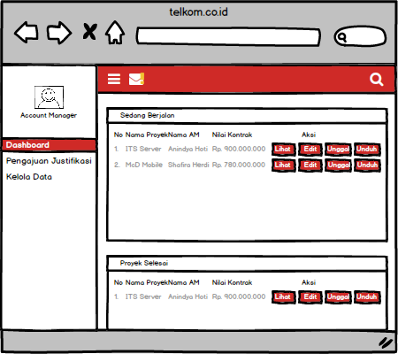

Gambar 3. 35 Antarmuka Halaman Dashboard

Tabel 3. 32 Atribut Antarmuka Halaman Dashboard

|  |  |  |  |  |
| --- | --- | --- | --- | --- |
| No | Id Objek | Jenis | I/O | Keterangan |
| 1. | tabelOnGoing | Tabel grid | String, Click | Menampilkan tabel pengajuan justifikasi yang sedang berjalan |
| 2. | tabelFinished | Tabel grid | String, Click | Menampilkan tabel pengajuan justifikasi yang sudah melewati masa *deadline* |
| 3. | lihat | Button | Click | Tombol aksi untuk melihat modal detil proyek |
| 4. | edit | Button | Click | Tombol aksi untuk menuju halaman edit proyek (pengajuan justifikasi) |
| 5. | unggah | Button | Click | Tombol aksi untuk melihat modal unggah bukti persetujuan pengajuan justifikasi |
| 6. | unduh | Button | Click | Tombol aksi untuk mengunduh laporan pengajuan justifikasi dalam bentuk *doc* |

Apabila *user* memilih tombol lihat akan menampilkan modal yang berisi keterangan pelanggan, proyek dan aspek bisnis dalam satu proyek. Rancangan antarmuka dapat dilihat pada **Gambar 3. 36**. Atribut antarmuka dapat dilihat pada **Tabel 3. 33** sebagai berikut,

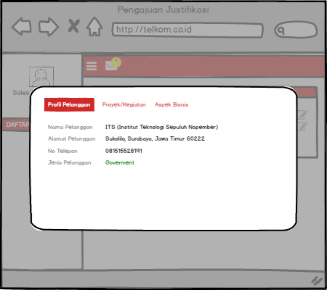

Gambar 3. 36 Antarmuka Halaman Dashboard – Modal Lihat Detil

Tabel 3. 33 Atribut Antarmuka Halaman Dashboard – Modal Lihat Detil

|  |  |  |  |  |
| --- | --- | --- | --- | --- |
| No | Id Objek | Jenis | I/O | Keterangan |
| 1. | tabelPelanggan | Tabel grid | String | Menampilkan tabel pelanggan |
| 2. | tabelProyek | Tabel grid | String | Menampilkan tabel proyek |
| 3. | tabelAspekBisnis | Tabel grid | String | Menampilkan tabel aspek bisnis |
| 4. | showPelanggan | Button | Click | Tombol aksi untuk melihat detil pelanggan |
| 5. | showProyek | Button | Click | Tombol aksi untuk melihat detil proyek |
| 6. | showAspekBisnis | Button | Click | Tombol aksi untuk melihat detil aspek bisnis |

Apabila *user* memilih tombol lihat akan menampilkan modal untuk mengunggah file persetujuan pengajuan justifikasi. *User* harus mengunggah *file* dalam bentuk pdf (.pdf). Rancangan antarmuka dapat dilihat pada **Gambar 3. 37**. Atribut antarmuka dapat dilihat pada **Tabel 3. 34.** sebagai berikut,

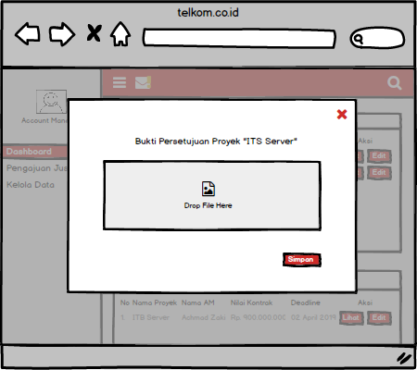

Gambar 3. 37 Antarmuka Halaman Unggah Bukti Persetujuan Pengajuan Justifikasi

Tabel 3. 34 Atribut Antarmuka Halaman Unggah Bukti Persetujuan Pengajuan Justifikasi

|  |  |  |  |  |
| --- | --- | --- | --- | --- |
| No | Id Objek | Jenis | I/O | Keterangan |
| 1. | bukti_scan | File field | File | Field untuk memasukkan foto / hasil scan persetujuan pengajuan justifikasi |
| 2. | simpan | Button | Click | Tombol aksi untuk menyimpan data |
| 3. | cancel | Button | Click | Tombol aksi menuju ke halaman dashboard |

#### Rancangan Antarmuka Halaman Ubah Akun

Halaman ini digunakan oleh *user* untuk mengubah data pribadi (data akun). Rancangan antarmuka dapat dilihat pada **Gambar 3. 38**. Atribut antarmuka dapat dilihat pada **Tabel 3. 35**

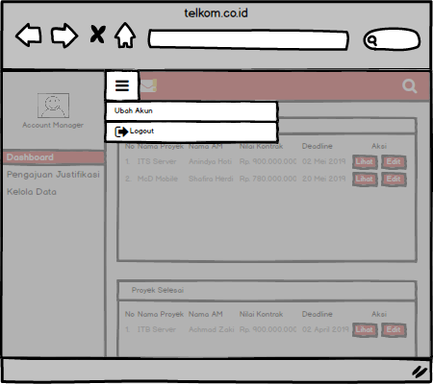

Gambar 3. 38 Antarmuka Menu Halaman Ubah Akun

Tabel 3. 35 Atribut Antarmuka Menu Halaman Ubah Akun

|  |  |  |  |  |
| --- | --- | --- | --- | --- |
| No | Id Objek | Jenis | I/O | Keterangan |
| 1. | setting | Icon | Click | Icon untuk melakukan setting |
| 2. | ubahAkun | Button | Click | Menu untuk menuju halaman mengubah akun |

Apabila *user* memilih tombol lihat akun maka akan menampilkan halaman kelola data akun *user.* Rancangan antarmuka dapat dilihat pada **Gambar 3. 39.** Atribut antarmuka dapat dilihat pada **Tabel 3. 36** sebagai berikut,

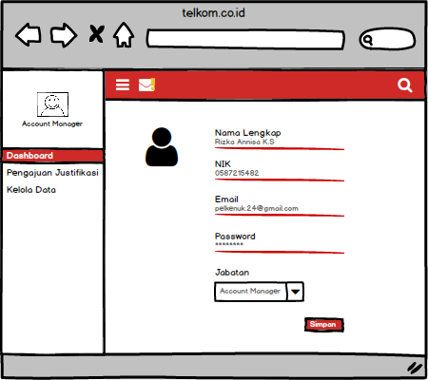

Gambar 3. 39 Antarmuka Halaman Ubah Akun

Tabel 3. 36 Atribut Antarmuka Halaman Ubah Akun

|  |  |  |  |  |
| --- | --- | --- | --- | --- |
| No | Id Objek | Jenis | I/O | Keterangan |
| 1. | nama | Text field | String | Field untuk memasukkan nama |
| 2. | nik | Text field | String | Field untuk memasukkan nomor nik |
| 3. | email | Text field | String | Field untuk memasukkan email |
| 4. | password | Text field | String | Field untuk memasukkan password |
| 5. | jabatan | Drop down | String | Dropdown menu untuk memasukkan jabatan |
| 6. | simpan | Button | Click | Tombol aksi untuk menyimpan data |

#### Rancangan Antarmuka Halaman Kelola Pejabat

Halaman ini digunakan oleh *user* dengan akses AM atau SE untuk membuatkan akun pejabat setempat yang nantinya digunakan untuk masuk ke dalam sistem saat *login*. *User* harus mengisi formulir yang berisi *email*, *password*, nama dan NIK. Rancangan antarmuka dapat dilihat pada **Gambar 3. 40.** Atribut antarmuka dapat dilihat pada **Tabel 3. 37** sebagai berikut,

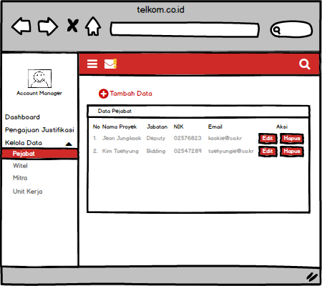

Gambar 3. 40 Antarmuka Halaman Kelola Data Pejabat – Lihat Data Pejabat

Tabel 3. 37 Atribut Antarmuka Halaman Kelola Data Pejabat – Lihat Data Pejabat

|  |  |  |  |  |
| --- | --- | --- | --- | --- |
| No | Id Objek | Jenis | I/O | Keterangan |
| 1. | tabelPejabat | Tabel grid | String, Click | Menampilkan tabel data pejabat (*user*) |
| 2. | addPejabat | Button | Click | Tombol aksi untuk menuju halaman tambah data pejabat dengan antarmuka serupa dengan **Gambar 3.XX** |
| 3. | editPejabat | Button | Click | Tombol aksi untuk menuju halaman edit data pejabat dengan antarmuka serupa dengan **Gambar 3.XX** |
| 4. | deletePejabat | Button | Click | Tombol aksi untuk menampilkan modal berisi konfirmasi untuk menghapus data pejabat |

Apabila *user* memilih tombol hapus akan menampilkan modal yang berisi konfirmasi hapus data pejabat. Rancangan antarmuka dapat dilihat pada **Gambar 3. 41**. Atribut antarmuka dapat dilihat pada **Tabel 3. 38** sebagai berikut,

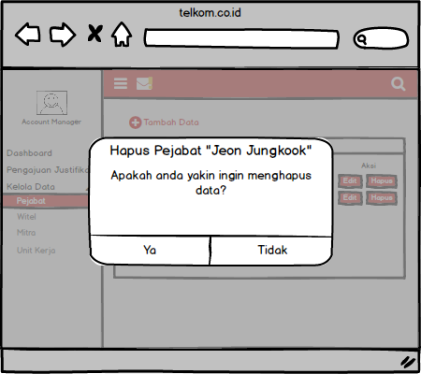

Gambar 3. 41 Antarmuka Halaman Kelola Data Pejabat – Hapus Data Pejabat

Tabel 3. 38 Atribut Antarmuka Halaman Kelola Data Pejabat – Hapus Data Pejabat

|  |  |  |  |  |
| --- | --- | --- | --- | --- |
| No | Id Objek | Jenis | I/O | Keterangan |
| 1. | delPejabat | Tabel grid | String, Click | Menampilkan modal konfirmasi hapus data |
| 2. | delete | Button | Click | Tombol aksi akan menghapus data pejabat |
| 3. | cancel | Button | Click | Tombol aksi menuju ke halaman kelola data pejabat |

#### Rancangan Antarmuka Halaman Kelola Witel

Halaman ini digunakan oleh *user* dengan akses AM atau SE untuk membuat dan mengelola witel (wilayah Telkom). *User* harus mengisi formulir yang berisi nama witel dan pejabat witel setempat. Rancangan antarmuka dapat dilihat pada **Gambar 3. 42**. Atribut antarmuka dapat dilihat pada **Tabel 3. 39** sebagai berikut,

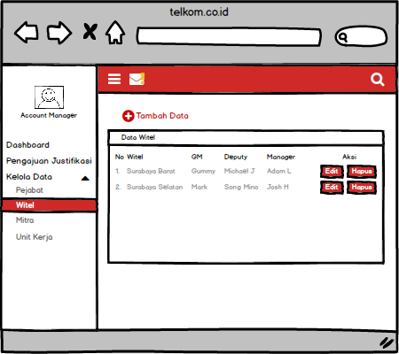

Gambar 3. 42 Antarmuka Halaman Kelola Data Witel – Lihat Data Witel

Tabel 3. 39 Atribut Antarmuka Halaman Kelola Data Witel – Lihat Data Witel

|  |  |  |  |  |
| --- | --- | --- | --- | --- |
| No | Id Objek | Jenis | I/O | Keterangan |
| 1. | tabelWitel | Tabel grid | String, Click | Menampilkan tabel data witel |
| 2. | addWitel | Button | Click | Tombol aksi untuk menuju halaman tambah data witel |
| 3. | editWitel | Button | Click | Tombol aksi untuk menuju halaman edit data witel |
| 4. | deleteWitel | Button | Click | Tombol aksi untuk menampilkan modal konfirmasi hapus data |

Apabila *user* memilih tombol tambah data atau edit data maka akan menampilkan modal yang berisi formulir yang akan diisi untuk data witel. Rancangan antarmuka dapat dilihat pada **Gambar 3. 43**. Atribut antarmuka dapat dilihat pada **Tabel 3. 40** sebagai berikut,

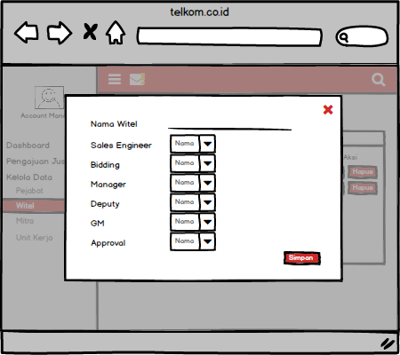

Gambar 3. 43 Antarmuka Halaman Kelola Data Witel – Tambah / Edit Data Witel

Tabel 3. 40 Atribut Antarmuka Halaman Kelola Data Witel – Tambah / Edit Data Witel

|  |  |  |  |  |
| --- | --- | --- | --- | --- |
| No | Id Objek | Jenis | I/O | Keterangan |
| 1. | nama_witel | Text field | String | Field untuk memasukkan nama witel |
| 2. | se | Drop down | String | Dropdown menu untuk memasukkan nama se |
| 3. | bidding | Drop down | String | Dropdown menu untuk memasukkan nama bidding |
| 4. | manager | Drop down | String | Dropdown menu untuk memasukkan nama manager |
| 5. | deputy | Drop down | String | Dropdown menu untuk memasukkan nama deputy |
| 6. | gm | Drop down | String | Dropdown menu untuk memasukkan nama gm |
| 7. | approval | Drop down | String | Dropdown menu untuk memasukkan nama approval |
| 8. | simpan | Button | Click | Tombol aksi untuk menyimpan data |
| 9. | cancel | Button | Click | Tombol aksi menuju ke halaman kelola data witel |

Apabila *user* memilih tombol hapus akan menampilkan modal yang berisi konfirmasi hapus data witel. Rancangan antarmuka dapat dilihat pada **Gambar 3. 44**. Atribut antarmuka dapat dilihat pada **Tabel 3. 41** sebagai berikut,

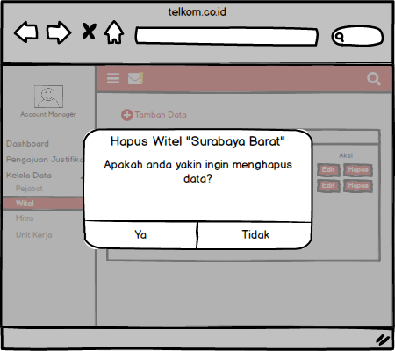

Gambar 3. 44 Antarmuka Halaman Kelola Data Witel – Hapus Data Witel

Tabel 3. 41 Atribut Antarmuka Halaman Kelola Data Witel – Hapus Data Witel

|  |  |  |  |  |
| --- | --- | --- | --- | --- |
| No | Id Objek | Jenis | I/O | Keterangan |
| 1. | delWitel | Tabel grid | String, Click | Menampilkan modal konfirmasi hapus data |
| 2. | delete | Button | Click | Tombol aksi akan menghapus data witel |
| 3. | cancel | Button | Click | Tombol aksi menuju ke halaman kelola data witel |

#### Rancangan Antarmuka Halaman Kelola Mitra

Halaman ini digunakan oleh *user* dengan akses AM atau SE untuk membuat dan mengelola data mitra. Rancangan antarmuka dapat dilihat pada **Gambar 3. 45 - Gambar 3. 47**. Atribut antarmuka dapat dilihat pada **Tabel 3. 42 - Tabel 3. 44** sebagai berikut,

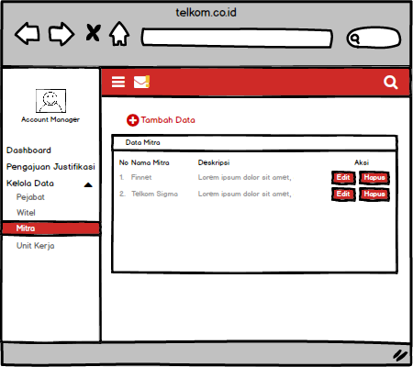

Gambar 3. 45 Antarmuka Halaman Kelola Data Mitra – Lihat Data Mitra

Tabel 3. 42 Atribut Antarmuka Halaman Kelola Data Mitra – Lihat Data Mitra

|  |  |  |  |  |
| --- | --- | --- | --- | --- |
| No | Id Objek | Jenis | I/O | Keterangan |
| 1. | tabelMitra | Tabel grid | String, Click | Menampilkan tabel data mitra |
| 2. | addMitra | Button | Click | Tombol aksi untuk menuju halaman tambah data mitra |
| 3. | editMitra | Button | Click | Tombol aksi untuk menuju halaman edit data mitra |
| 4. | deleteMitra | Button | Click | Tombol aksi untuk menampilkan modal konfirmasi hapus data |

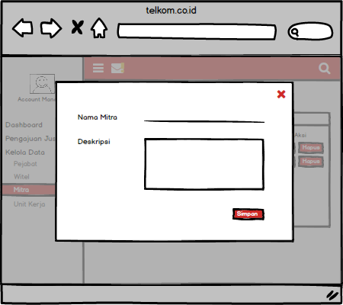

Gambar 3. 46 Antarmuka Halaman Kelola Data Mitra – Tambah / Edit Data Mitra

Tabel 3. 43 Atribut Antarmuka Halaman Kelola Data Mitra – Tambah / Edit Data Mitra

|  |  |  |  |  |
| --- | --- | --- | --- | --- |
| No | Id Objek | Jenis | I/O | Keterangan |
| 1. | nama_mitra | Text field | String | Field untuk memasukkan nama mitra |
| 2. | deskripsi_mitra | Text field | String | Field untuk memasukkan deskripsi mitra |
| 3. | simpan | Button | Click | Tombol aksi untuk menyimpan data |
| 4. | cancel | Button | Click | Tombol aksi menuju ke halaman kelola data mitra |

Apabila *user* memilih tombol hapus akan menampilkan modal yang berisi konfirmasi hapus data mitra. Rancangan antarmuka dapat dilihat pada **Gambar 3. 47**. Atribut antarmuka dapat dilihat pada **Tabel 3. 44** sebagai berikut,

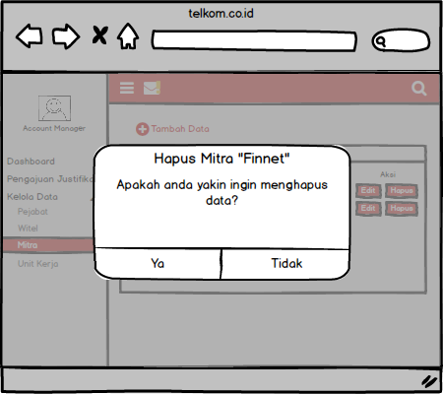

Gambar 3. 47 Antarmuka Halaman Kelola Data Mitra – Hapus Data Mitra

Tabel 3. 44 Atribut Antarmuka Halaman Kelola Data Mitra – Hapus Data Mitra

|  |  |  |  |  |
| --- | --- | --- | --- | --- |
| No | Id Objek | Jenis | I/O | Keterangan |
| 1. | delMitra | Tabel grid | String, Click | Menampilkan modal konfirmasi hapus data |
| 2. | delete | Button | Click | Tombol aksi akan menghapus data mitra |
| 3. | cancel | Button | Click | Tombol aksi menuju ke halaman kelola data mitra |

#### Rancangan Antarmuka Halaman Kelola Unit Kerja

Halaman ini digunakan oleh *user* dengan akses AM atau SE untuk membuat dan mengelola data unit kerja. Rancangan antarmuka dapat dilihat pada **Gambar 3. 48 - Gambar 3. 50.** Atribut antarmuka dapat dilihat pada **Tabel 3. 45 - Tabel 3. 47** sebagai berikut,

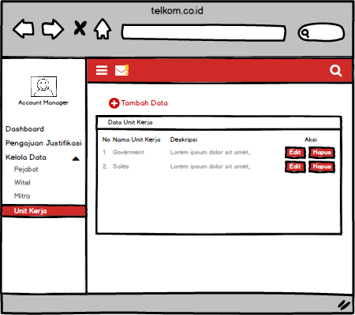

Gambar 3. 48 Antarmuka Halaman Kelola Data Unit Kerja – Lihat Data Unit Kerja

Tabel 3. 45 Atribut Antarmuka Halaman Kelola Data Unit Kerja – Lihat Data Unit Kerja

|  |  |  |  |  |
| --- | --- | --- | --- | --- |
| No | Id Objek | Jenis | I/O | Keterangan |
| 1. | tabelUnitKerja | Tabel grid | String, Click | Menampilkan tabel data unit kerja |
| 2. | addUnitKerja | Button | Click | Tombol aksi untuk menuju halaman tambah data unit kerja |
| 3. | editUnitKerja | Button | Click | Tombol aksi untuk menuju halaman edit data unit kerja |
| 4. | deleteUnitKerja | Button | Click | Tombol aksi untuk menampilkan modal konfirmasi hapus data |

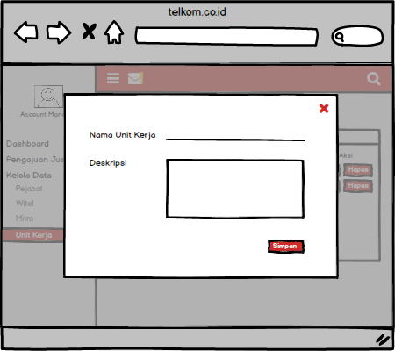

Gambar 3. 49 Antarmuka Halaman Kelola Data Unit Kerja – Tambah / Edit Data Unit Kerja

Tabel 3. 46 Atribut Antarmuka Halaman Kelola Data Unit Kerja – Tambah / Edit Data Unit Kerja

|  |  |  |  |  |
| --- | --- | --- | --- | --- |
| No | Id Objek | Jenis | I/O | Keterangan |
| 1. | nama_unit_kerja | Text field | String | Field untuk memasukkan nama unit kerja |
| 2. | deskripsi_ unit_kerja | Text field | String | Field untuk memasukkan deskripsi unit kerja |
| 3. | simpan | Button | Click | Tombol aksi untuk menyimpan data |
| 4. | cancel | Button | Click | Tombol aksi menuju ke halaman kelola data unit kerja |

Apabila *user* memilih tombol hapus akan menampilkan modal yang berisi konfirmasi hapus data unit kerja. Rancangan antarmuka dapat dilihat pada **Gambar 3. 50.** Atribut antarmuka dapat dilihat pada **Tabel 3. 47** sebagai berikut,

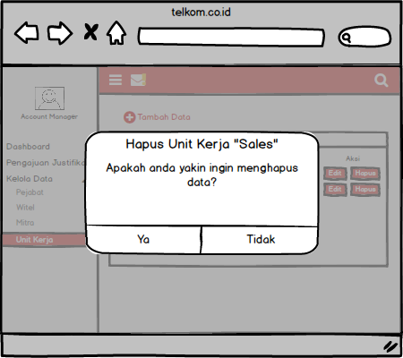

Gambar 3. 50 Antarmuka Halaman Kelola Data Unit Kerja – Hapus Data Unit Kerja

Tabel 3. 47 Antarmuka Halaman Kelola Data Unit Kerja – Hapus Data Unit Kerja

|  |  |  |  |  |
| --- | --- | --- | --- | --- |
| No | Id Objek | Jenis | I/O | Keterangan |
| 1. | delUnitKerja | Tabel grid | String, Click | Menampilkan modal konfirmasi hapus data |
| 2. | delete | Button | Click | Tombol aksi akan menghapus data unit kerja |
| 3. | cancel | Button | Click | Tombol aksi menuju ke halaman kelola data unit kerja |

#### Rancangan Antarmuka Halaman Kelola Justifikasi

Halaman ini digunakan oleh *user* dengan akses AM atau SE untuk membuat dan mengelola data pengajuan justifikasi. Namun, AM tidak memiliki akses untuk menghapus data pengajuan justifikasi. Rancangan antarmuka dapat dilihat pada **Gambar 3. 51 - Gambar 3. 54**. Atribut antarmuka dapat dilihat pada **Tabel 3. 48 - Tabel 3. 51 sebagai** berikut,

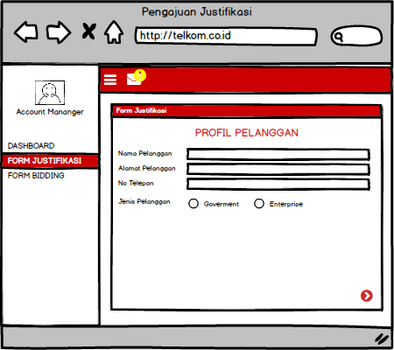

Gambar 3. 51 Antarmuka Halaman Kelola Pengajuan Justifikasi – Tambah / Edit Formulir Pelanggan

Tabel 3. 48 Atribut Antarmuka Halaman Kelola Pengajuan Justifikasi – Tambah / Edit Formulir Pelanggan

|  |  |  |  |  |
| --- | --- | --- | --- | --- |
| No | Id Objek | Jenis | I/O | Keterangan |
| 1. | nama_pelanggan | Text field | String | Field untuk memasukkan nama pelanggan |
| 2. | alamat_pelanggan | Text field | String | Field untuk memasukkan alamat pelanggan |
| 3. | nomor_pelanggan | Text field | String | Field untuk memasukkan nomor pelanggan |
| 4. | jenis_pelanggan | Radio | Click, String | Field untuk memasukkan jenis pelanggan |
| 5. | id_witel | Drop down | Click, String | Field untuk memasukkan id witel |
| 6. | next | Icon | Click | Tombol aksi untuk menuju form proyek |

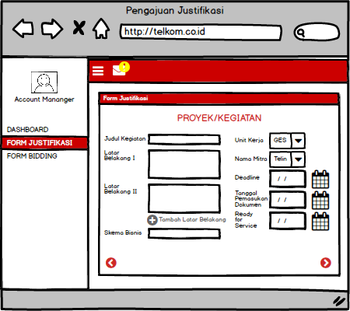

Gambar 3. 52 Antarmuka Halaman Kelola Pengajuan Justifikasi – Tambah / Edit Formulir Proyek

Tabel 3. 49 Atribut Antarmuka Halaman Kelola Pengajuan Justifikasi – Tambah / Edit Formulir Proyek

|  |  |  |  |  |
| --- | --- | --- | --- | --- |
| No | Id Objek | Jenis | I/O | Keterangan |
| 1. | nama_proyek | Text field | String | Field untuk memasukkan nama proyek |
| 2. | latar_belakang | Text field | String | Field untuk memasukkan latar belakang |
| 3. | tambahLB | Icon | Click | Tombol aksi untuk menuju menambah latar belakang |
| 4. | skema_bisnis | Text field | String | Field untuk memasukkan skema bisnis |
| 5. | id_unit_kerja | Drop down | Click, String | Field untuk memasukkan id unit kerja |
| 6. | id_mitra | Drop down | Click, String | Field untuk memasukkan id mitra |
| 7. | deadline | Date picker | Click, String | Field untuk memasukkan tanggal deadline |
| 8. | pemasukan_dokumen | Date picker | Click, String | Field untuk memasukkan tanggal pemasukan dokumen |
| 9. | ready_for_service | Date picker | Click, String | Field untuk memasukkan tanggal ready for service |
| 10. | prev | Icon | Click | Tombol aksi untuk menuju form pelanggan |
| 11. | next | Icon | Click | Tombol aksi untuk menuju form aspek bisnis |

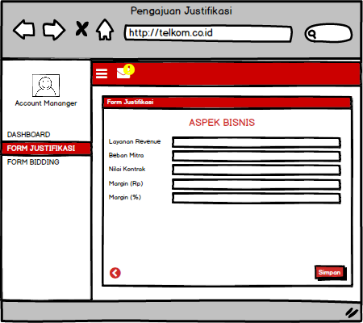

Gambar 3. 53 Antarmuka Halaman Kelola Pengajuan Justifikasi – Tambah / Edit Formulir Aspek Bisnis

Tabel 3. 50 Atribut Antarmuka Halaman Kelola Pengajuan Justifikasi – Tambah / Edit Formulir Aspek Bisnis

|  |  |  |  |  |
| --- | --- | --- | --- | --- |
| No | Id Objek | Jenis | I/O | Keterangan |
| 1. | layanan_revenue | Text field | String | Field untuk memasukkan layanan_revenue |
| 2. | beban_mitra | Text field | String | Field untuk memasukkan beban_mitra |
| 3. | nilai_kontrak | Text field | String | Field untuk memasukkan nilai_kontrak |
| 4. | margin_rp | Text field | String | Field untuk memasukkan margin_rp |
| 5. | pc_margin | Text field | String | Field untuk memasukkan pc_margin |
| 6. | prev | Icon | Click | Tombol aksi untuk menuju form proyek |
| 7. | simpan | Icon | Click | Tombol aksi untuk menyimpan data |

Pada halaman dashboard dengan akses SE memiliki hak untuk menghapus data pengajuan justifikasi. Dapat dilihat dalam **Gambar 3. 54**, dan **Tabel 3. 51** sebagai berikut,

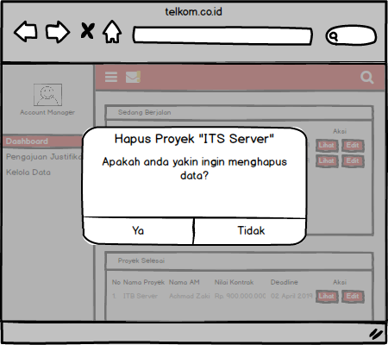

Gambar 3. 54 Antarmuka Halaman Kelola Pengajuan Justifikasi – Hapus Pengajuan Justifikasi

Tabel 3. 51 Atribut Antarmuka Halaman Kelola Pengajuan Justifikasi – Hapus Pengajuan Justifikasi

|  |  |  |  |  |
| --- | --- | --- | --- | --- |
| No | Id Objek | Jenis | I/O | Keterangan |
| 1. | delJustifikasi | Tabel grid | String, Click | Menampilkan modal konfirmasi hapus data |
| 2. | delete | Button | Click | Tombol aksi akan menghapus data pengajuan justifikasi (data pelanggan, data proyek, data aspek bisnis) |
| 3. | cancel | Button | Click | Tombol aksi menuju ke halaman dashboard |

#### Rancangan Antarmuka Halaman Kelola Parameter Rekomendasi Kelayakan Proyek

Halaman ini digunakan oleh *user* dengan akses SE untuk membuat dan mengelola parameter yang dijadikan untuk menentukan kelayakan suatu proyek. Rancangan antarmuka dapat dilihat pada **Gambar 3. 55**. Atribut antarmuka dapat dilihat pada **Tabel 3. 52** sebagai berikut,

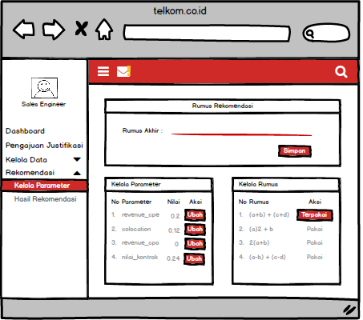

Gambar 3. 55 Antarmuka Halaman Kelola Parameter Rekomendasi Kelayakan Proyek

Tabel 3. 52 Atribut Antarmuka Halaman Kelola Parameter Rekomendasi Kelayakan Proyek

|  |  |  |  |  |
| --- | --- | --- | --- | --- |
| No | Id Objek | Jenis | I/O | Keterangan |
| 1. | rumus_akhir | Text field | String | Field untuk memasukkan rumus akhir |
| 2. | simpan | Button | Click | Tombol untuk menyimpan data |
| 3. | tabelParameter | Tabel grid | String, Click | Menampilkan tabel data parameter |
| 4. | editParameter | Button | Click | Tombol aksi untuk menampilkan modal jumlah nilai parameter |
| 5. | tabelRumus | Tabel grid | String, Click | Menampilkan tabel data rumus |
| 6. | selected | Button | Click | Tombol aksi untuk memilih rumus |

Apabila *user* memilih tombol ubah akan menampilkan modal yang berisi formulir yang akan diisi untuk data witel. Rancangan antarmuka dapat dilihat pada **Gambar 3. 56**. Atribut antarmuka dapat dilihat pada **Tabel 3. 53** sebagai berikut,

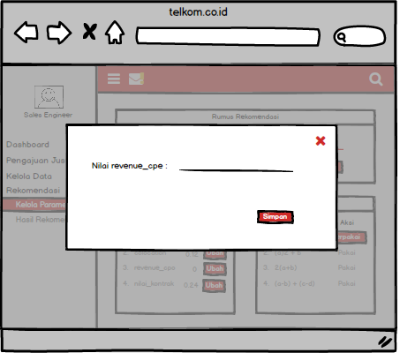

Gambar 3. 56 Antarmuka Halaman Kelola Parameter Rekomendasi Kelayakan Proyek – Modal Ubah Nilai Parameter

Tabel 3. 53 Atribut Antarmuka Halaman Kelola Parameter Rekomendasi Kelayakan Proyek – Modal Ubah Nilai Parameter

|  |  |  |  |  |
| --- | --- | --- | --- | --- |
| No | Id Objek | Jenis | I/O | Keterangan |
| 1. | nilai | Text field | String | Field untuk memasukkan nilai parameter |
| 2. | simpan | Button | Click | Tombol aksi untuk menyimpan data |
| 3. | cancel | Button | Click | Tombol aksi menuju ke halaman kelola data unit kerja |

#### Rancangan Antarmuka Halaman Lihat Hasil Rekomendasi Kelayakan Proyek

Halaman ini digunakan oleh *user* dengan akses SE untuk melihat hasil rekomendasi kelayakan suatu proyek. Rancangan antarmuka dapat dilihat pada **Gambar 3. 57**. Atribut antarmuka dapat dilihat pada **Tabel 3. 54** sebagai berikut,

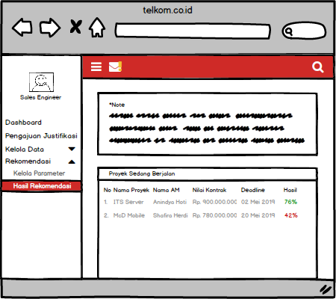

Gambar 3. 57 Antarmuka Halaman Lihat Hasil Rekomendasi Kelayakan Proyek

Tabel 3. 54 Atribut Antarmuka Halaman Lihat Hasil Rekomendasi Kelayakan Proyek

|  |  |  |  |  |
| --- | --- | --- | --- | --- |
| No | Id Objek | Jenis | I/O | Keterangan |
| 1. | note | Text | String | Menampilkan catatan penggunaan |
| 2. | tabelProyek | Tabel grid | String, Click | Menampilkan tabel data proyek dengan hasil rekomendasinya |

# BAB IV IMPLEMENTASI

Bab ini membahas implementasi dari perancangan sistem sesuai berdasarkan rancangan yang telah dijabarkan pada bab sebelumnya. Sebelum penjelasan implementasi akan ditunjukkan terlebih dahulu lingkungan untuk melakukan implementasi.

Pada bagian implementasi ini juga akan dijelaskan mengenai fungsi-fungsi yang digunakan dalam program tugas akhir ini dan disertai dengan kode sumber dari masing-masing fungsi utama. Bahasa pemrogramanyang digunakan adalah PHP dengan arsitektur system MVC dengan *framework* Laravel.

## Lingkungan Implementasi

Lingkungan implementasi sistem yang digunakan untuk mengembangkan tugas akhir ini memiliki spesifikasi perangkat keras dan perangkat lunak yang ditunjukkan oleh **Tabel 4.1**.

Tabel 4. 1 Tabel Spesifikasi Perangkat

|  |  |
| --- | --- |
| Perangkat | Spesifikasi |
| Perangkat Keras | * Prosesor: Intel® Core™ i5-8250U CPU @ 2.70GHz (4 CPUs), ~2.9GHz * Memori: 4 GB |
| Perangkat Lunak | * Sistem Operasi   Microsoft Windows 10 64-bit   * Perangkat Pengembang   Sybase PowerDesigner 16.5, SQLyoq, XAMPP, Sublime Text Editor   * Perangkat Pembantu   Balsamic, Corel Draw, Microsoft Excel 2019, Microsoft Word 2019, Microsoft Power Point 2019, Snipping Tools |

## Implementasi Antarmuka Pengguna

Implementasi antarmuka penggunan berbasis web ini menggunakan berkas HTML dibangun menggunakan bantuan framework Laravel. Pada sub bab ini akan dijelaskan dan ditampilkan tampilan halaman dalam bentuk HTML dengan rancangan antarmuka yang terdapat pada bab III.

### Implementasi Halaman Register

Halaman *register* digunakan oleh *user* untuk membuat akun yang nantinya digunakan untuk masuk ke dalam sistem saat *login*. *User* harus mengisi formulir yang berisi *email*, *password*, nama dan NIK. Implementasi antarmuka dapat dilihat pada **Gambar 4. 1** sebagai berikut,

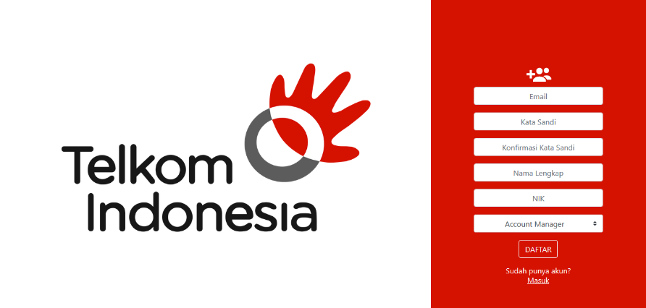

Gambar 4. 1 Implementasi Halaman Register

### Implementasi Halaman Login

Halaman *login* digunakan oleh *user* untuk masuk ke dalam sistem. *User* harus mengisi formulir yang berisi *email* dan *password*. Implementasi antarmuka dapat dilihat pada **Gambar 4. 2** sebagai berikut,

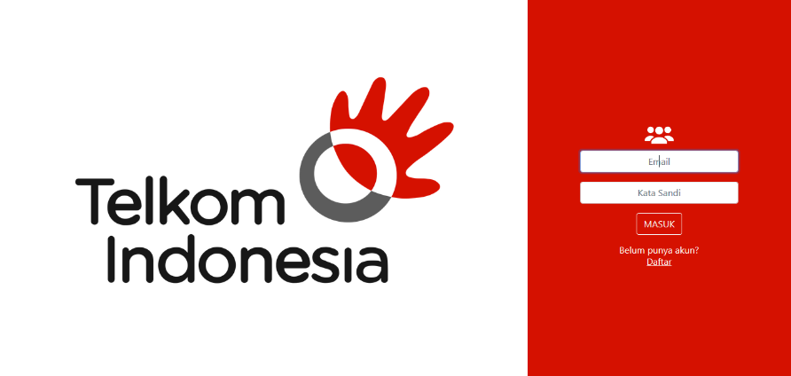

Gambar 4. 2 Implementasi Halaman Login

* + 1. Implementasi Halaman Dashboard

Halaman *dashboard* digunakan oleh ketiga *user* dengan akses yang berbeda untuk melihat riwayat pengajuan justifikasi yang pernah dibuat oleh AM atau SE. Implementasi antarmuka dapat dilihat pada **Gambar 4. 3** - **Gambar 4. 5** sebagai berikut,

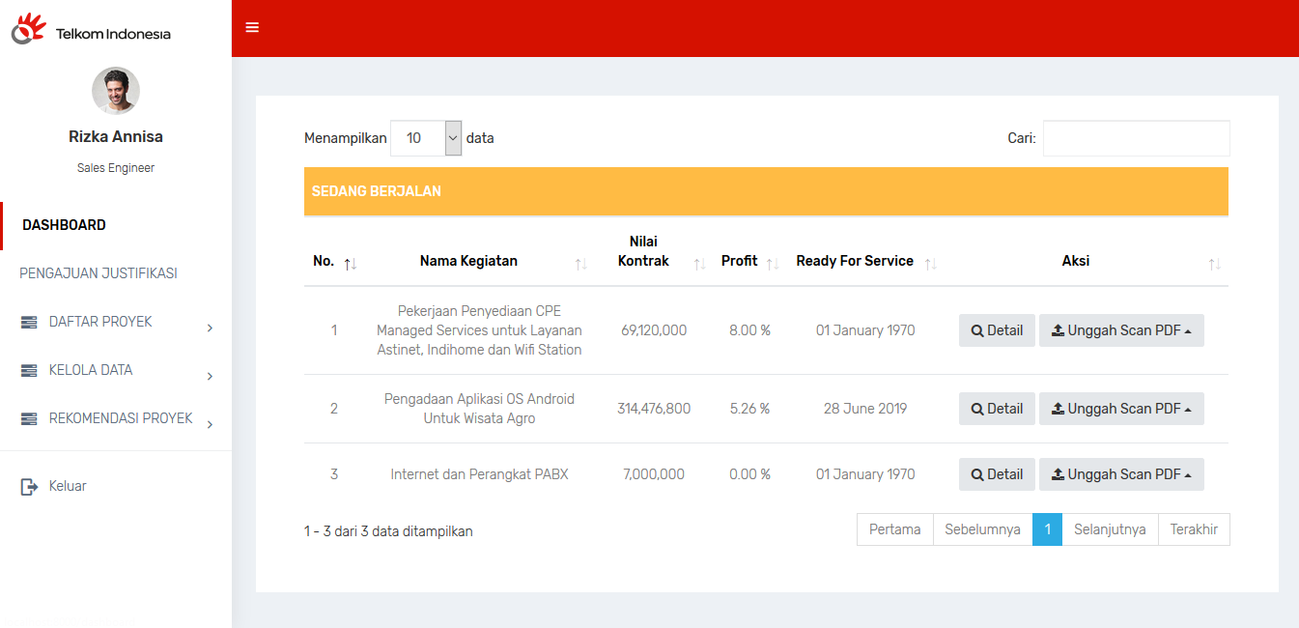

Gambar 4. 3 Implementasi Halaman Dashboard

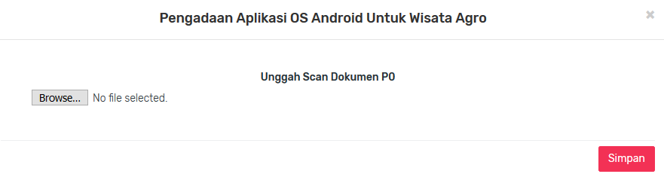

Gambar 4. 4 Implementasi Halaman Dashboard – Modal Unggah Scan PDF (Jika File Belum Diunggah)

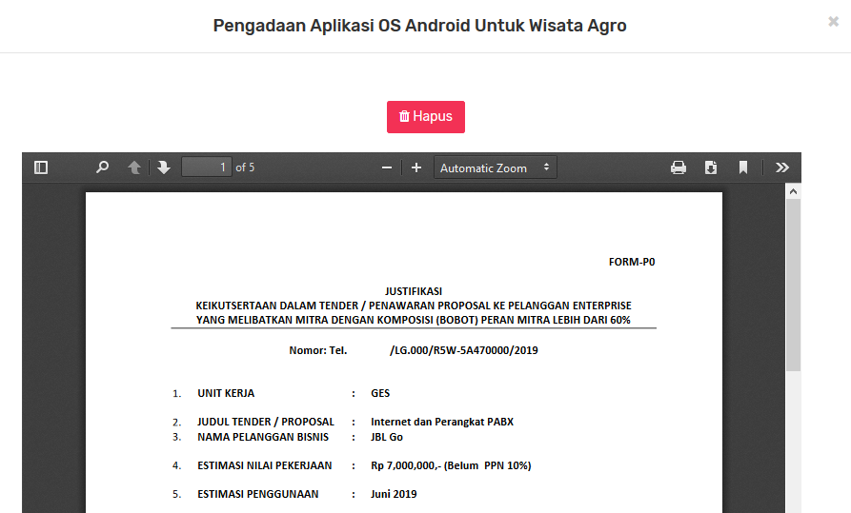

Gambar 4. 5 Implementasi Halaman Dashboard – Modal Unggah Scan PDF (Jika File Sudah Diunggah)

* + 1. Implementasi Halaman Detil Proyek

Halaman muncul saat memilih menu detil proyek pada halaman *dashboard.* Halaman detil proyekdigunakan oleh ketiga *user* untuk melihat detil pengajuan justifikasi yang pernah dibuat oleh Account Manager atau Sales Engineer. Implementasi antarmuka dapat dilihat pada **Gambar 4. 3** **- Gambar 4. 9** sebagai berikut,

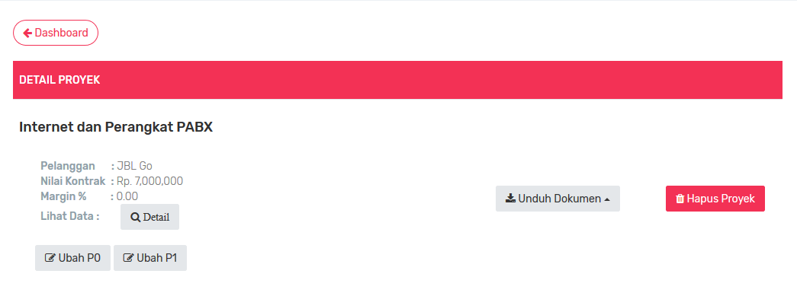

Gambar 4. 6 Implementasi Halaman Detil Proyek

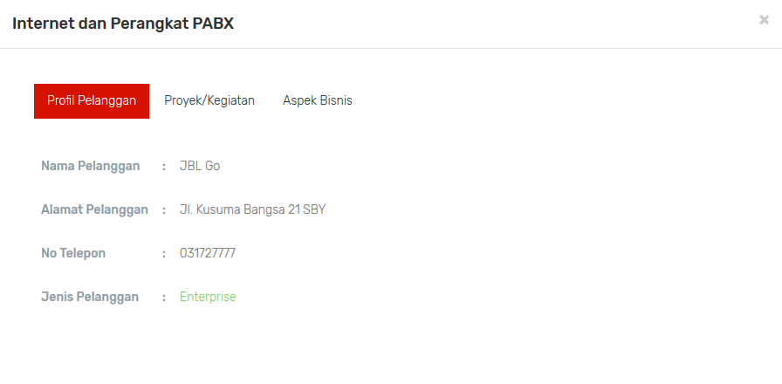

Gambar 4. 7 Implementasi Halaman Detil Proyek – Modal Lihat Detil Proyek

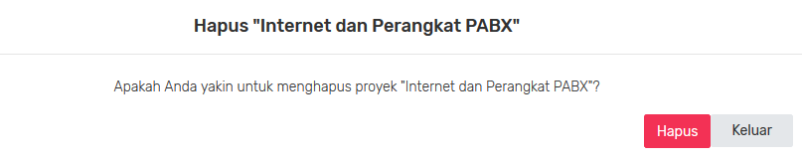

Gambar 4. 8 Implementasi Halaman Detil Proyek - Modal Hapus Proyek

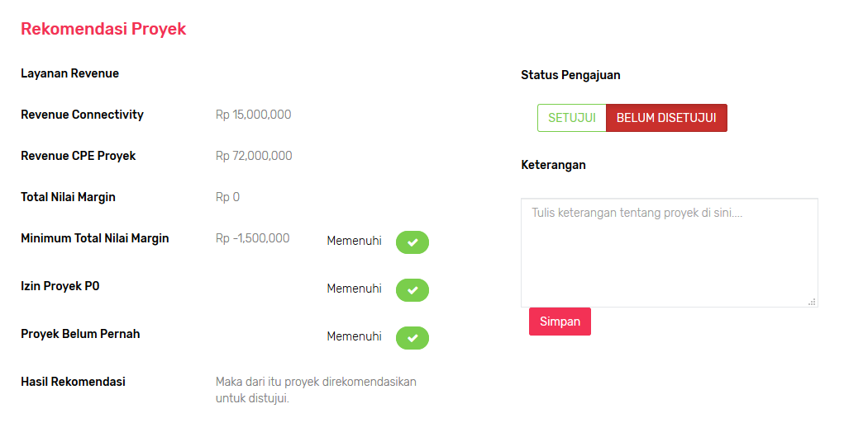

Gambar 4. 9 Implementasi Halaman Detil Proyek – Rekomendasi Proyek

* + 1. Implementasi Halaman Riwayat Proyek

Halaman riwayat proyek digunakan oleh ketiga *user* dengan akses yang berbeda untuk melihat riwayat pengajuan justifikasi yang pernah dibuat oleh AM atau SE. Implementasi antarmuka dapat dilihat pada **Gambar 4. 10** sebagai berikut,

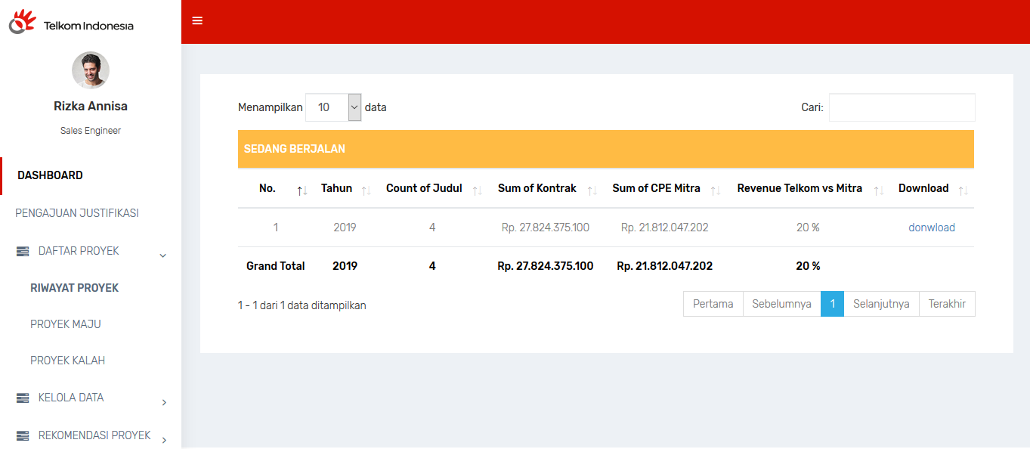

Gambar 4. 10 Implementasi Halaman Riwayat Proyek

* + 1. Implementasi Halaman Kelola Unit Kerja

Halaman kelola unit kerja digunakan oleh *user* dengan akses Account Manager atau Sales Enginer untuk membuat dan mengelola data unit kerja. Implementasi antarmuka dapat dilihat pada **Gambar 4. 11 - Gambar 4. 12** sebagai berikut,

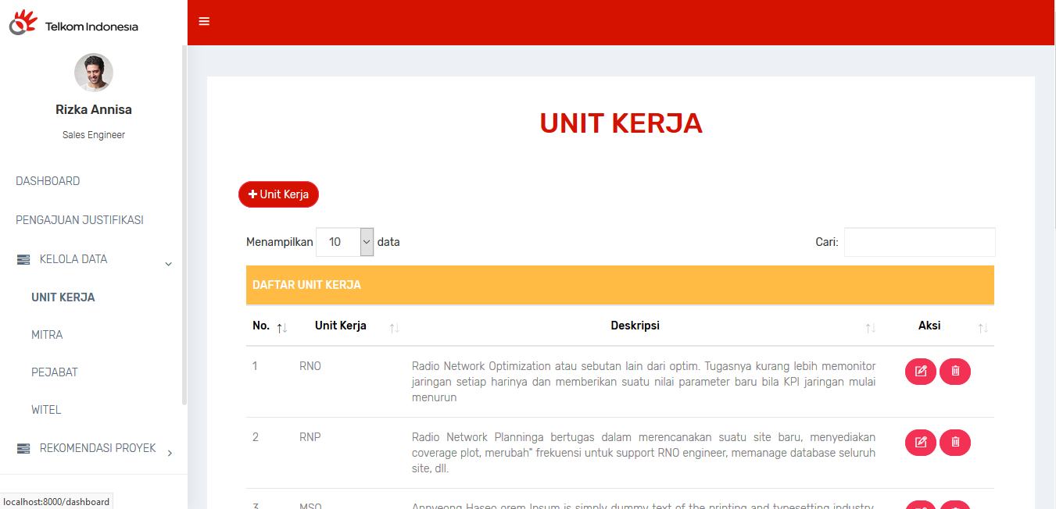

Gambar 4. 11 Implementasi Halaman Kelola Unit Kerja

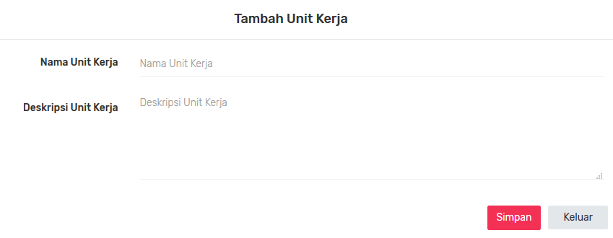

Gambar 4. 12 Implementasi Halaman Kelola Unit Kerja – Modal Tambah Unit Kerja

* + 1. Implementasi Halaman Kelola Mitra

Halaman mitra digunakan oleh *user* dengan akses AM atau SE untuk membuat dan mengelola data mitra. Implementasi antarmuka dapat dilihat pada **Gambar 4. 13 - Gambar 4. 14** sebagai berikut,

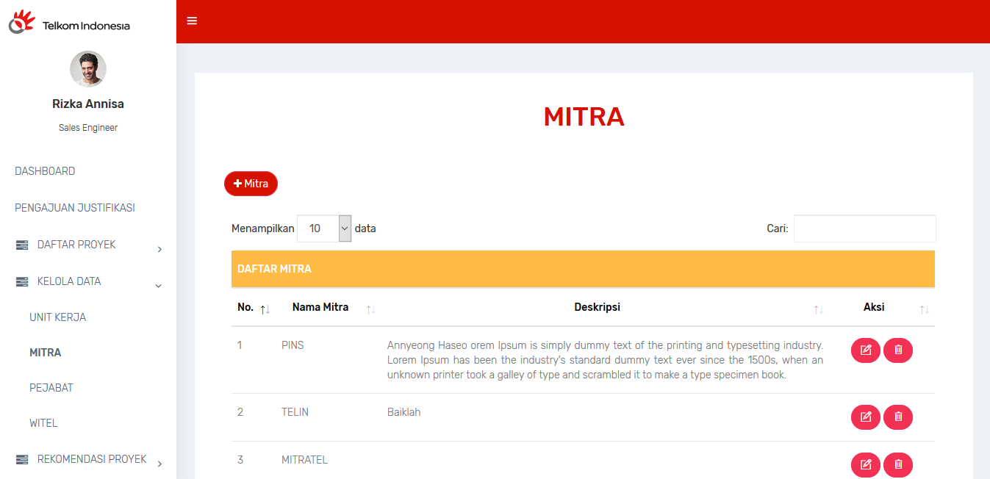

Gambar 4. 13 Implementasi Halaman Kelola Mitra

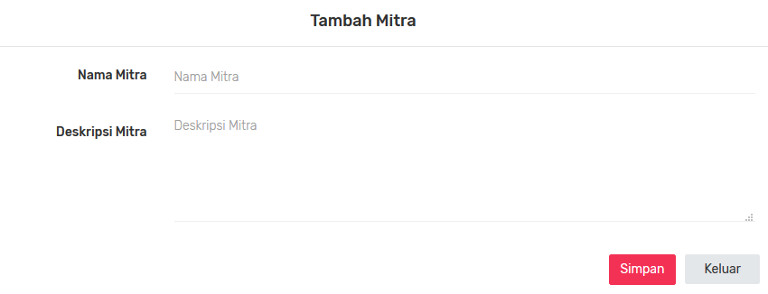

Gambar 4. 14 Implementasi Halaman Kelola Mitra – Modal Tambah Data

* + 1. Implementasi Halaman Kelola Pejabat

Halaman kelola pejabat digunakan oleh *user* dengan akses AM atau SE untuk membuat akun pejabat setempat yang nantinya digunakan untuk saat *login*. *User* harus mengisi formulir yang berisi *email*, *password*, nama dan NIK. Implementasi antarmuka dapat dilihat pada **Gambar 4. 15 - Gambar 4. 16** sebagai berikut,

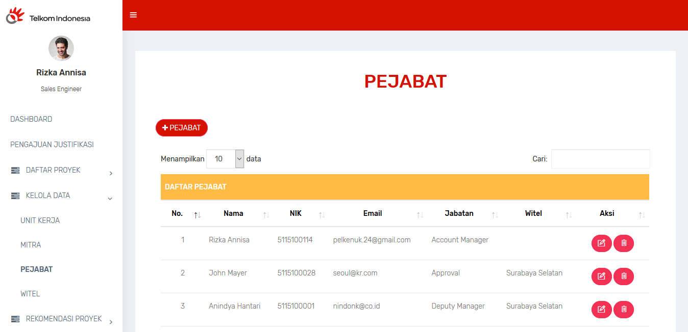

Gambar 4. 15 Implementasi Halaman Kelola Pejabat

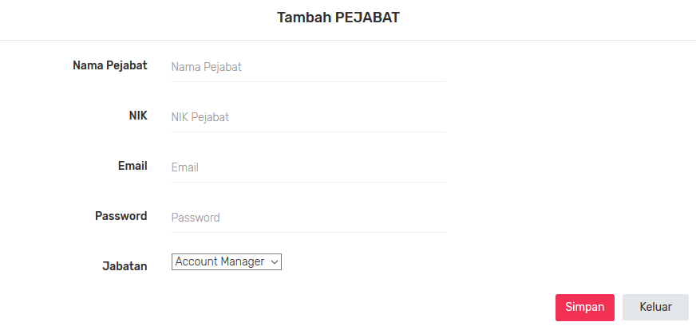

Gambar 4. 16 Implementasi Halaman Kelola Pejabat - Modal Tambah Pejabat

* + 1. Implementasi Halaman Kelola Witel

Halaman kelola witel digunakan oleh *user* dengan akses AM atau SE untuk membuat dan mengelola witel (wilayah Telkom). *User* harus mengisi formulir yang berisi nama witel dan pejabat witel setempat. Implementasi antarmuka dapat dilihat pada **Gambar 4. 17 - Gambar 4. 18** sebagai berikut,

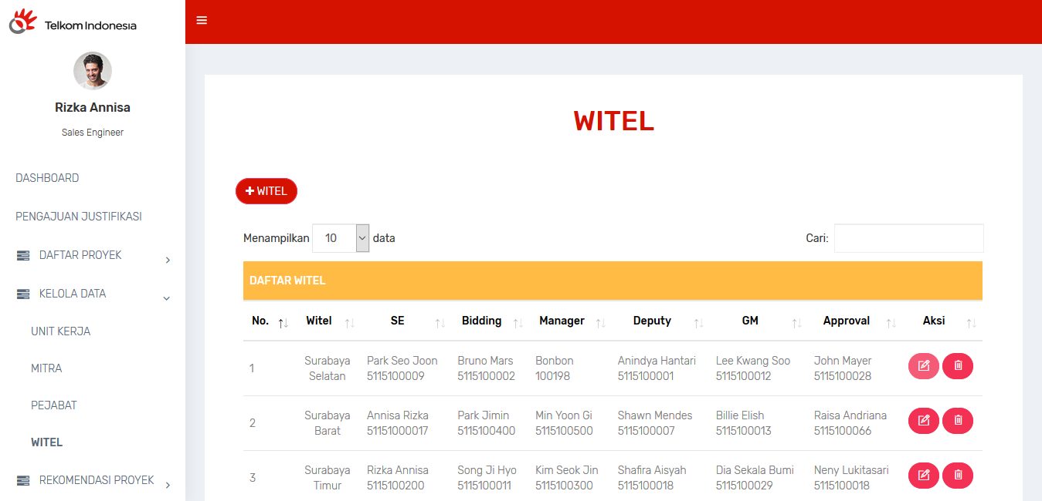

Gambar 4. 17 Implementasi Halaman Kelola Witel

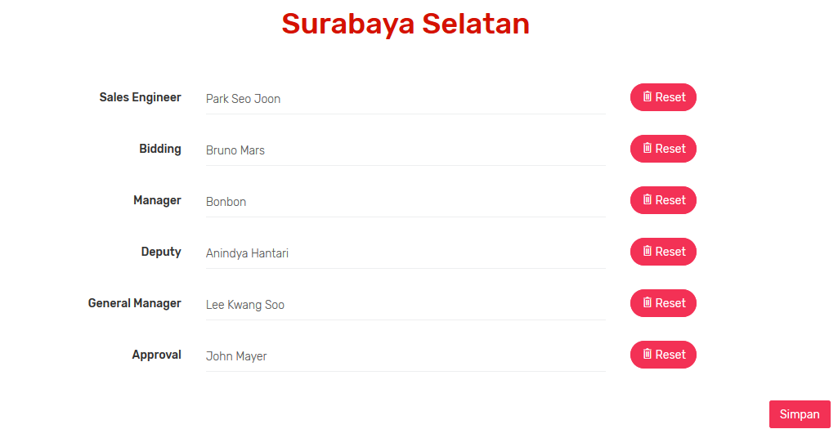

Gambar 4. 18 Implementasi Halaman Kelola Witel – Detil Witel

* + 1. Implementasi Halaman Kelola Pengajuan Justifikasi P0

Halaman kelola pengajuan justifikasi digunakan oleh *user* dengan akses AM atau SE untuk membuat dan mengelola data pengajuan justifikasi p0. Implementasi antarmuka dapat dilihat pada **Gambar 4. 19 - Gambar 4. 21** sebagai berikut,

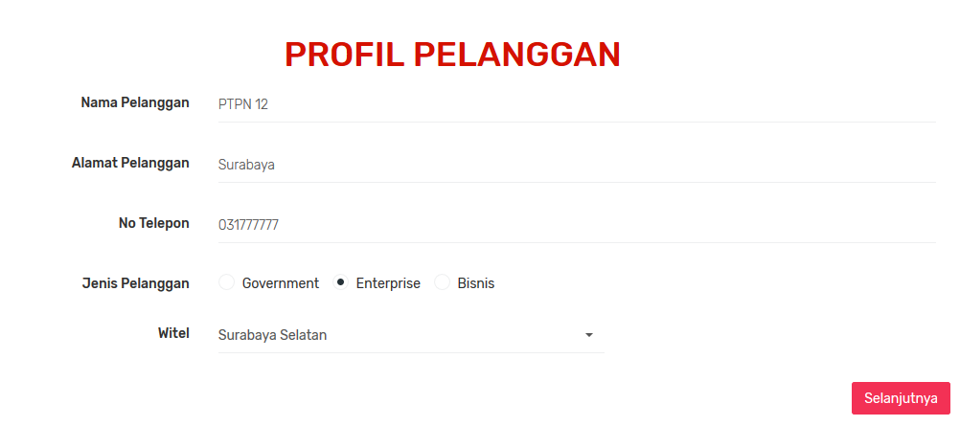

Gambar 4. 19 Implementasi Halaman Kelola Pengajuan Justifikasi P0 – Form Profil Pelanggan

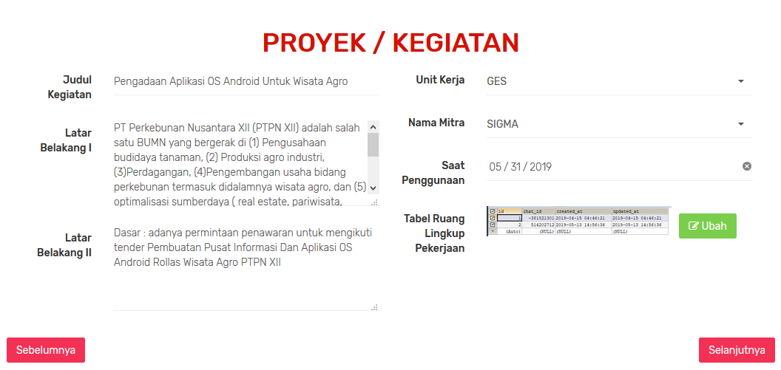

Gambar 4. 20 Implementasi Halaman Kelola Pengajuan Justifikasi P0 – Form Proyek / Kegiatan

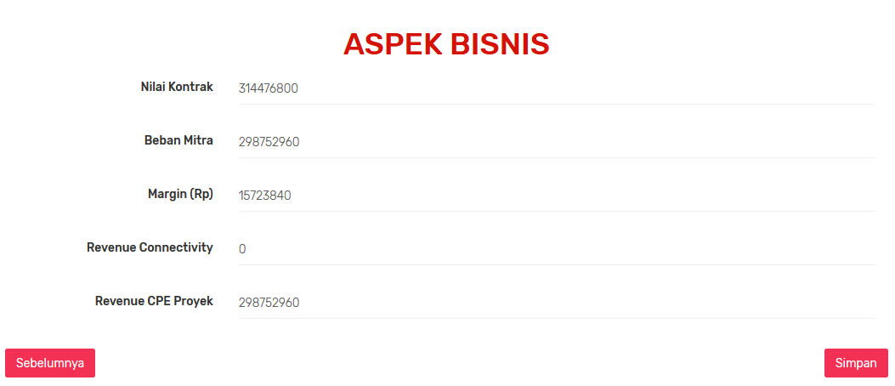

Gambar 4. 21 Implementasi Halaman Kelola Pengajuan Justifikasi P0 – Form Aspek Bisnis

* + 1. Implementasi Halaman Kelola Pengajuan Justifikasi P1

Halaman kelola pengajuan justifikasi digunakan oleh *user* dengan akses AM atau SE untuk membuat dan mengelola data pengajuan justifikasi p1. Implementasi antarmuka dari form profil pelanggan sama dengan **Gambar 4. 19**. Implementasi antarmuka dapat dilihat pada **Gambar 4. 22 - Gambar 4. 24** sebagai berikut,



Gambar 4. 22 Implementasi Halaman Kelola Pengajuan Justifikasi P1 – Form Profil Pelanggan

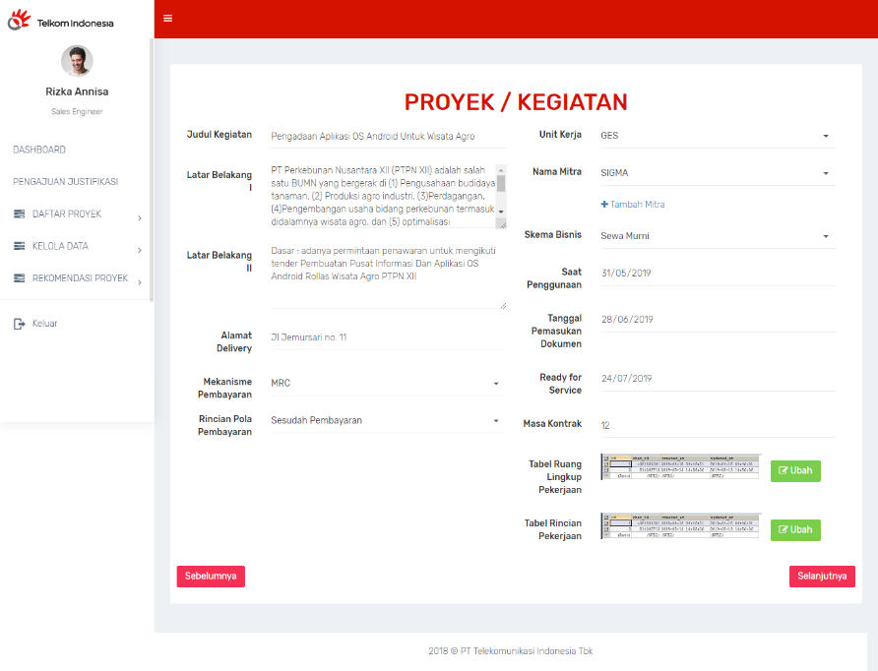

Gambar 4. 23 Implementasi Halaman Kelola Pengajuan Justifikasi P1 – Form Proyek / Kegiatan

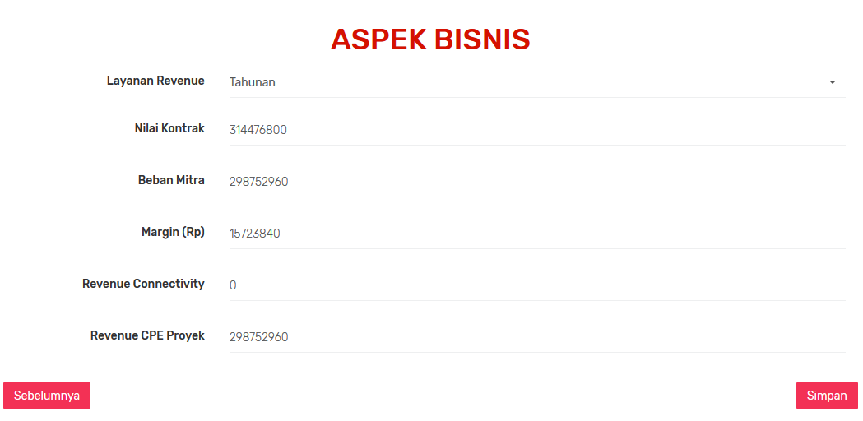

Gambar 4. 24 Implementasi Halaman Kelola Pengajuan Justifikasi P1 – Form Aspek Bisnis

* + 1. Implementasi Halaman Kelola Parameter Rekomendasi Proyek

Halaman ini digunakan oleh *user* dengan akses SE untuk membuat dan mengelola parameter yang dijadikan untuk menentukan kelayakan suatu proyek. Implementasi antarmuka dapat dilihat pada **Gambar 4.X** sebagai berikut,

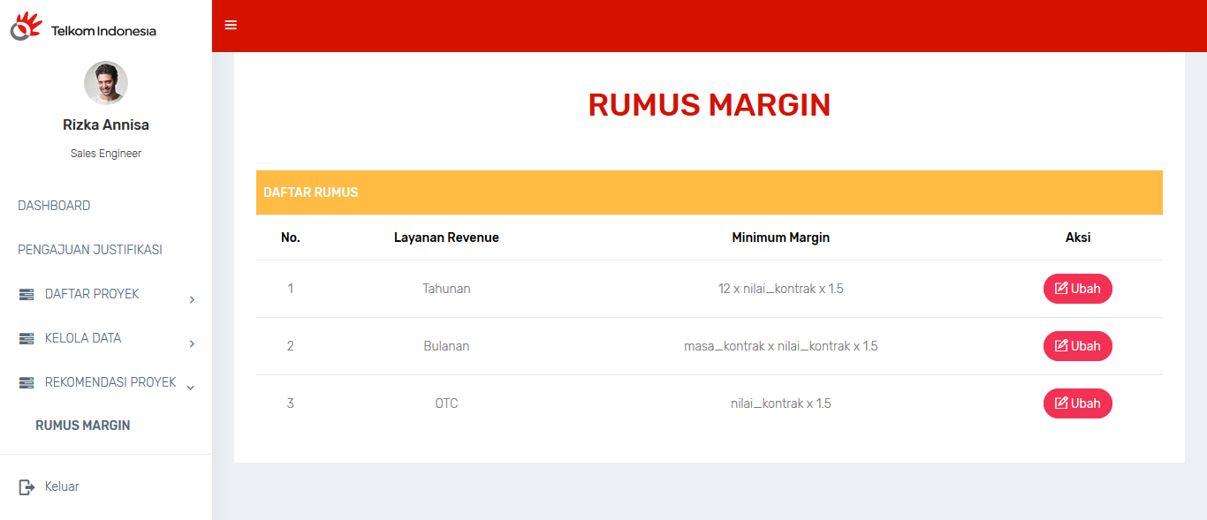

Gambar 4. 25 Implementasi Halaman Kelola Parameter Rekomendasi Proyek

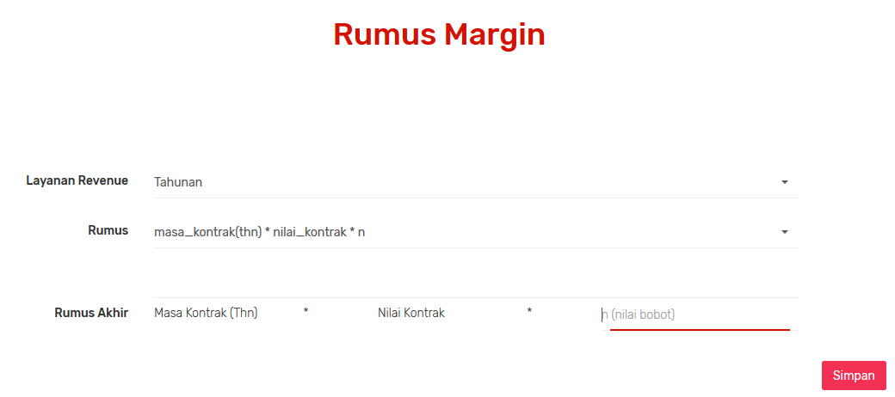

Gambar 4. 26 Implementasi Halaman Kelola Parameter Rekomendasi Proyek – Ubah Rumus

## Implementasi Kontrol Kasus Pengguna

Implementasi control kasus penggunaan aplikasi web menggunakan bahasa PHP dengan kerangka kerja Laravel. Pada subbab ini akan menjelaskan dan menampilkan kode sumber pada sisi aplikasi pada beberapa kasus penggunaan.

* + 1. Implementasi Kontrol Bot Command Telegram

Kode-kode berikut ini merupakan fitur terpisah dari web Laravel dan menggunakan bahasa pemrograman php dengan tujuan untuk memberi jawaban atas *command* yang diberikan dari bot telegram :

1. request_url, merupakan fungsi untuk mengirim atau memnita atau memerintahakan sesuatu ke dalam bot*.* **(Kode Sumber 4. 1)**
2. get_updates, merupakan fungsi untuk fungsi untuk meminta pesan (long polling). **(Kode Sumber 4. 2)**
3. send_reply, merupakan fungsi untuk membalas pesan. **(Kode Sumber 4. 3)**
4. create_response, merupakan fungsi untuk mengelola pesan dan menyiapkan pesan untuk dikirimkan. **(Kode Sumber 4. 4** Implementasi Fungsi create_response**)**
5. process_message, merupakan fungsi untuk mengelola pesan sekaligus mengupdate offset agar tidak berulang-ulang pesan yang didapat. **(Kode Sumber 4. 5)**
6. process_one, merupakan fungsi untuk meminta pesan. **(Kode Sumber 4. 6)**

#### Implementasi Fungsi request_url

|  |  |
| --- | --- |
| 1.  2.  3.  4.  5. | function request_url($method)  {  global $TOKEN;  return "https://api.telegram.org/bot" . $TOKEN . "/". $method;  } |

Kode Sumber 4. 1 Implementasi Fungsi request_url

Tabel 4. 2 Penjelasan Implementasi Fungsi request_url

|  |  |
| --- | --- |
| Baris | Kegunaan |
| 1 | Mendeklarasikan fungsi request_url dengan parameter method (POST / GET) |
| 3 | Mendefinisikan variabel token (kode unik bot yang digunakan untuk API telegram) sebagai variabel global |
| 4 | Mengakses API telegram |

#### Implementasi Fungsi get_updates

|  |  |
| --- | --- |
| 1.  2.  3.  4.  5.  6.  7.  8.  9. | function get_updates($offset) {     $url = request_url("getUpdates")."?offset=".$offset;     $resp = file_get_contents($url);     $result = json_decode($resp, true);     if ($result["ok"]==1)         return $result["result"];     return array(); } |

Kode Sumber 4. 2 Implementasi Fungsi get_updates

Tabel 4. 3 Penjelasan Implementasi Fungsi get_updates

|  |  |
| --- | --- |
| Baris | Kegunaan |
| 1 | Mendeklarasikan fungsi get_updates dengan parameter offset |
| 3 | Mendapatkan updates secara terus menerus dari url (sebagai long polling) |
| 4 | Memesankan semua pesan di sesi url |
| 5 | Menandakan jika ada pesan yang akan dikirimkan |
| 6 | Mengirim hasil pesan |
| 7 | Memparsingkan data sebagai array |

#### Implementasi Fungsi send_reply

|  |  |
| --- | --- |
| 1.  2.  3.  4.  5.  6.  7.  8.  9.  10.  11.  12.  13.  14.  15.  16.  17.  18.  19.  20.  21.  22.  23. | function send_reply($chatid, $msgid, $text) {     global $debug;     $data = array(         'chat_id' => $chatid,         'text' => $text,         'reply_to_message_id' => $msgid      );      $options = array(         'http' => array(             'header' => "Content-type: application/x-www-form-urlencodedrn",             'method' => 'POST',             'content' => http_build_query($data),         ),     );      $context = stream_context_create($options);     $result = file_get_contents(request_url('sendMessage'), false, $context);      if ($debug)         print_r($result); } |

Kode Sumber 4. 3 Implementasi Fungsi send_reply

Tabel 4. 4 Penjelasan Implementasi Fungsi send_reply

|  |  |
| --- | --- |
| Baris | Kegunaan |
| 1 | Mendeklarasikan fungsi send_reply dengan parameter   * Chatid: Id username yang merequest bot * Msgid: Id pesan yang merequest bit * Text : Isi pesan |
| 3 | Mendeklarasikan variabel debug (debug = 0) |
| 4-8 | Mendefinisikan variabel data ke dalam bentuk array |
| 10-16 | Mendefinisikan variabel options ke dalam bentuk array yang beridsikan array ‘http’ |
| 18 | Mengambil data dari basis data yang berbeda |
| 19 | Mengirim semua pesan dari sendMessage dan disimpan dalam variabel result |
| 21-22 | Jika terdapat error menampilkan pesan result |

#### Implementasi Fungsi create_response

|  |  |
| --- | --- |
| 1.  2.  3.  4.  5.  6.  7.  8.  9.  10.  11.  12.  13.  14.  15.  16.  17.  18.  19.  20.  21.  22.  23.  24.  25.  26.  27.  28.  29.  30.  31.  32.  33.  34.  35.  36.  37.  38.  39.  40.  41.  42.  43.  44.  45.  46.  47.  48.  49.  50.  51.  52.  53.  54.  55.  56.  57. | function create_response($text, $message) {     global $usernamebot;     global $conn;      $hasil = '';      $fromid = $message["from"]["id"];      $chatid = $message["chat"]["id"];       $pesanid= $message['message_id'];      $textur = preg_replace('/ss+/', ' ', $text);     $command = explode(' ',$textur,2); //      switch ($command[0]) {      case '/help':     case '/help'.$usernamebot :     $hasil = "Berikut adalah daftar command yang dapat digunakan:     /time - Untuk mengetahui waktu lokal     /ongoing - Untuk melihat daftar proyek yang sedang berjalan     /thisweek - Untuk melihat daftar proyek yang akan selesai dalam kurun waktu 1 minggu (ready for service)";     break;      case '/thisweek':     case '/thisweek'.$usernamebot :      $thisweek = "SELECT id_proyek, judul, ready_for_service, ready_for_service-CURDATE() as total      FROM proyek      WHERE ready_for_service-CURDATE()<=7 AND ready_for_service-CURDATE()>0;";     $result = $conn->query($thisweek);      if ($result->num_rows > 0) {          while($row = $result->fetch_assoc()) {             $hasil =              "ALERT!     Proyek '". $row["judul"]. "'  akan selesai dalam ". $row["total"]. " hari     Ready For Service: ".$row["ready_for_service"]." ";         }     } else {         $hasil = "0 results";     }     break;      case '/ongoing':     case '/ongoing'.$usernamebot :      $ongoing = "SELECT id_proyek, judul, ready_for_service, ready_for_service-CURDATE() as total      FROM proyek      WHERE status_pengajuan=0;";     $result = $conn->query($ongoing);      if ($result->num_rows > 0) {          while($row = $result->fetch_assoc()) {             $hasil =              "ALERT!     Proyek '". $row["judul"]. "'  akan selesai dalam ". $row["total"]. " hari     Ready For Service: ".$row["ready_for_service"]." ";         }     } else {         $hasil = "0 results";     }     break;      default:     $hasil = 'Perintah tidak dikenali';     break;      }      return $hasil; } |

Kode Sumber 4. 4 Implementasi Fungsi create_response

Tabel 4. 5 Penjelasan Implementasi Fungsi create_response

|  |  |
| --- | --- |
| Baris | Kegunaan |
| 1 | Mendeklarasikan fungsi process_one |
| 3 | Mendeklarasikan variabel usernamebot sebagai variabel global |
| 4 | Mendeklarasikan variabel conn sebagai variabel global |
| 6 | Menginisiasi variabel hasil |
| 8 | Mendeklarasikan variabel penampung id user |
| 9 | Mendeklarasikan variabel penampung id chat |
| 10 | Mendeklarasikan variabel penampung id message |
| 12 | Menghapus kelebihan pesan spasi yang dikirim ke bot |
| 13 | Memecah pesan dalam 2 blok array, yang digunakan hanya blok array pertama saja |
| 17-19 | Jika ada permintaan perintah /help beserta pesan jawaban dari perintah tersebut |
| 21-25 | Jika ada permintaan perintah /thisweek beserta pesan jawaban dari perintah tersebut |
| 27-30 | Jika variabel result > 0 maka menampilkan pesan dari variable hasil |
| 31-33 | Jika variabel result = 0 maka akan menampilkan pesan “0 results” |
| 36-40 | Jika ada permintaan perintah /ongoing beserta pesan jawaban dari perintah tersebut |
| 42-45 | Sama dengan baris 27-30 |
| 46-48 | Sama dengan baris 31-33 |
| 51-52 | Balasan default jika perintah tidak didefinisikan |

#### Implementasi Fungsi process_message

|  |  |
| --- | --- |
| 1.  2.  3.  4.  5.  6.  7.  8.  9.  10.  11.  12.  13.  14.  15. | function process_message($message) {     $updateid = $message["update_id"];     $message_data = $message["message"];         if (isset($message_data["text"])) {             $chatid = $message_data["chat"]["id"];             $message_id = $message_data["message_id"];             $text = $message_data["text"];             $response = create_response($text, $message_data);              if (!empty($response))                 send_reply($chatid, $message_id, $response);         }     return $updateid; } |

Kode Sumber 4. 5 Implementasi Fungsi process_message

Tabel 4. 6 Penjelasan Implementasi Fungsi process_message

|  |  |
| --- | --- |
| Baris | Kegunaan |
| 1 | Mendeklarasikan fungsi process_message dengan parameter message |
| 3 | Mendefinisikan variabel updateid untuk mendapatkan id terakhir yang digunakan |
| 4 | Mendefinisikan variabel message_data sebgaai array message |
| 5-9 | Jika message_data berisi data text maka akan mereturnkan fungsi create_response |
| 11-12 | Jika didapatkan response maka perintah akan mendapatkan balasan pesan |

#### Implementasi Fungsi process_one

|  |  |
| --- | --- |
| 1.  2.  3.  4.  5.  6.  7.  8.  9.  10.  11.  12.  13.  14.  15.  16.  17.  18.  19.  20.  21.  22. | function process_one() {     global $debug;     $update_id = 0;     echo "-";      if (file_exists("last_update_id"))         $update_id = (int)file_get_contents("last_update_id");      $updates = get_updates($update_id);      if ((!empty($updates)) and ($debug) ) {         echo "rn===== isi diterima rn";         print_r($updates);     }      foreach ($updates as $message {         echo '+';         $update_id = process_message($message);     }      file_put_contents("last_update_id", $update_id + 1); } |

Kode Sumber 4. 6 Implementasi Fungsi process_one

Tabel 4. 7 Penjelasan Implementasi Fungsi process_one

|  |  |
| --- | --- |
| Baris | Kegunaan |
| 1 | Mendeklarasikan fungsi process_one |
| 3 | Mendeklarasikan variabel debug (debug = 0) sebagai variabel global |
| 4 | Mendefinisikan variabel updateid untuk mendapatkan id terakhir yang digunakan |
| 5 | Menandakan bahwa sedang tidak ada request |
| 7-8 | Menyimpan update_id yang terakhi digunakan |
| 10 | Mengupdate update_id terakhir yang digunakan |
| 12-15 | Untuk mengecek debug, jika debug = 0 atau debug = false maka pesan tidak akan muncul |
| 17-20 | Menandakan bahwa sedang ada request |
| 21 | Menambah nilai last_update_id +1 |

# BAB V PENGUJIAN DAN EVALUASI

Bab ini membahas tentang pengujian dan evaluasi pada aplikasi yang dibangun untuk tugas akhir ini. Pengujian dilakukan dengan dua metode, yaitu pengujian menggunakan skenario pada kasus penggunaan dari sistem perangkat lunak dan pengujian menggunakan *usability testing* (pengujian usabilitas).

## Lingkungan Pengujian

Pada proses pengujian aplikasi, dibutuhkan suatu lingkungan pengujian yang sesuai dengan standar kebutuhan lingkungan pengujian dalam tugas akhir ini dilakukan pada setiap kasus penggunaan. Spesifikasi masing-masing lingkungan pengujian dijabarkan pada **Tabel 5.1**.

Tabel 5. 1 Spesifikasi Lingkungan Pengujian

|  |  |
| --- | --- |
| Spesifikasi | Deskripsi |
| CPU | Intel® Core™ i5-8250U |
| RAM | 4 GB |
| Sistem Operasi | Windows 10 64-bit |

## *Minutes of Meeting* (MoM)

MoM atau dapat disebut notulensi rapat merupakan dokumen tambahan yang berfungsi sebagai kesepakatan resmi antar beberapa pihak terkait proyek yang sedang dijalankan bersama. Dalam buku ini MoM terkait dengan revisi program yang harus dilaksanakan setelah demo testing dengan tim PT Telkom. Testing dilakukan sebanyak 2 kali. MoM terlampir pada buku tugas akhir ini pada halaman **Lampiran**.

## Pengujian Fungsionalitas

Pengujian fungsionalitas merupakan kegiatan yang melakukan pengujian terhadap fungsi-fungsi yang berjalan pada aplikasi berdasarkan kasus penggunaan. Data witel, unit kerja, mitra yang digunakan dalam pengujian ini adalah data dari PT Telkom. Data proyek adalah data *artificial*. Pengujian fungsionalitas akan dijelaskan pada setiap skenario pengujian.

### Pengujian Mengisi Data Pengajuan Justifikasi P0

Pengujian mengisi data pengajuan justifikasi merupakan pengujian terhadap kemampuan aplikasi web untuk menyimpan data pengajuan justifikasi P0 sesuai dengan inputan yang didapat dari pengguna. Pengujian ini dilakukan ketika pengguna sudah melakukan *login* sebagai Account Manager atau Sales Manager dan menekan menu “Pengajuan Justifikasi”. Rincian skenario pengujian pada kasus penggunaan dapat dilihat pada **Tabel 5. 2**. Gambar contoh hasil dapat dilihat pada **Gambar 5. 1 - Gambar 5. 5**.

Tabel 5. 2 Skenario Pengujian Mengisi Data Pengajuan Justifikasi P0

|  |  |
| --- | --- |
| **No. Pengujian** | UJ01 |
| **Referensi Kasus Penggunaan** | UC03 |
| **Nama** | Pengujian mengisi data pengajuan justifikasi P0 |
| **Tujuan Pengujian** | Menguji fungsionalitas untuk menambahkan data pengajuan justifikasi P0 |
| **Kondisi Awal** | - |
| **Data Uji** | |
| A. Formulir Profil Pelanggan   * Nama: “RSUD Dr. Soetomo” * Alamat: “Jl. Mayjen Prof. Dr. Moestopo No.6-8 Surabaya” * Nomor: “0315501078” * Jenis Pelanggan: “Government” * Wilayah Telkom (Witel): “Surabaya Selatan”   B. Formulir Proyek   * Judul: “Pekerjaan Penyediaan CPE Managed Services untuk Layanan Astinet, Indihome dan Wifi Station” * Latar Belakang 1: “RSUD Dr. Soetomo adalah Rumah Sakit milik Instansi Pemerintah Provinsi Jawa Timur. Merupakan pelanggan loyal PT. Telkom Indonesia. Untuk menjalankan sistem, tata kelola dan layanan informasinya membutuhkan layanan Astinet, Indihome dan Wifi Station beserta komponen-komponen penunjangnya.” * Latar Belakang 2: “Dasar: Kontrak penunjukan langsung yang dituangkan pada KFS Telkom nomor: 172/HK.801/RSW-5M100000/2018.” * Unit Kerja: “GES” * Nama Mitra: “FINNET” * Saat Penggunaan: “24/07/2019” * Tabel Ruang Lingkup Pekerjaan: “x.jpg”     C. Formulir Aspek Bisnis   * Beban Mitra: “69.120.000” * Nilai Kontrak: “368.520.000” * Margin: “2.880.000” * Revenue Connectivity: “0” * Revenue CPE Proyek: “360.000.000” | |
| **Langkah Pengujian** | |
| 1. Pengguna memilih menu “Pengajuan Justifikasi” pada menu *sidebar* 2. Formpulir Profil Pelanggan 3. Mengisi kolom nama pelanggan 4. Mengisi kolom alamat pelanggan 5. Mengisi kolom nomor telepon pelanggan 6. Memilih pilihan radio dari jenis pelanggan 7. Memilih pilihan dropdown dari nama witel 8. Memilih tombol selanjutnya untuk menyimpan data 9. Formulir Proyek 10. Mengisi kolom judul 11. Mengisi kolom latar belakang 1 12. Mengisi kolom latar belakang 2 13. Memilih pilihan dropdown dari unit kerja 14. Memilih pilihan dropdown dari nama mitra 15. Memilih tanggal saat penggunaan 16. Mengunggah foto *screenshot* dari tabel ruang lingkup pekerjaan 17. Memilih tombol selanjutnya untuk menyimpan data 18. Formulir Aspek Bisnis 19. Mengisi kolom beban mitra 20. Mengisi kolom nilai kontrak 21. Mengisi kolom margin 22. Mengisi kolom revenue connectivity 23. Mengisi kolom revenue cpe proyek 24. Memilih tombol simpan untuk menyimpan data | |
| **Hasil yang Diharapkan** | Aplikasi dapat menyimpan data pengajuan justifikasi dengan judul “Pekerjaan Penyediaan CPE Managed Services untuk Layanan Astinet, Indihome dan Wifi Station” dan menampilkan kembali halaman Dashboard yang berisi riwayat pengajuan justifikasi |
| **Hasil yang Didapat** | Aplikasi menyimpan data pengajuan justifikasi dengan judul “Pekerjaan Penyediaan CPE Managed Services untuk Layanan Astinet, Indihome dan Wifi Station” dan menampilkan kembali halaman Dashboard yang berisi riwayat pengajuan justifikasi |
| **Hasil Pengujian** | Berhasil |
| **Kondisi Akhir** | Menampilkan kembali halaman Dashboard |

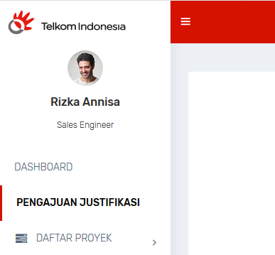

Gambar 5. 1 Pengujian Mengisi Data Pengajuan Justifikasi P0 – Menu Pengajuan Justifikasi

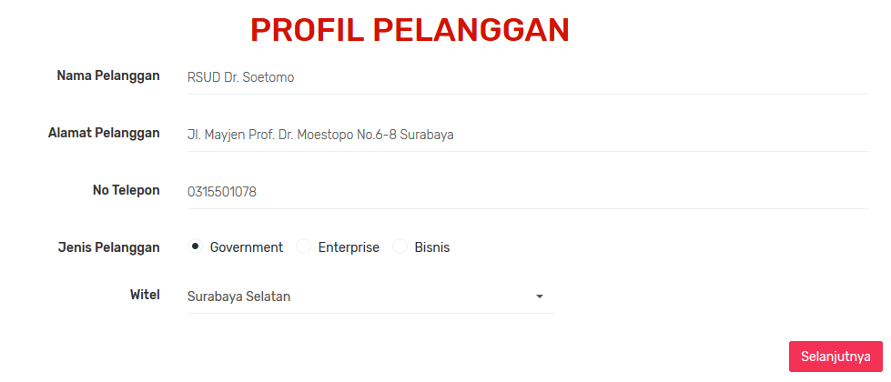

Gambar 5. 2 Pengujian Mengisi Data Pengajuan Justifikasi P0 – Form Profil Pelanggan

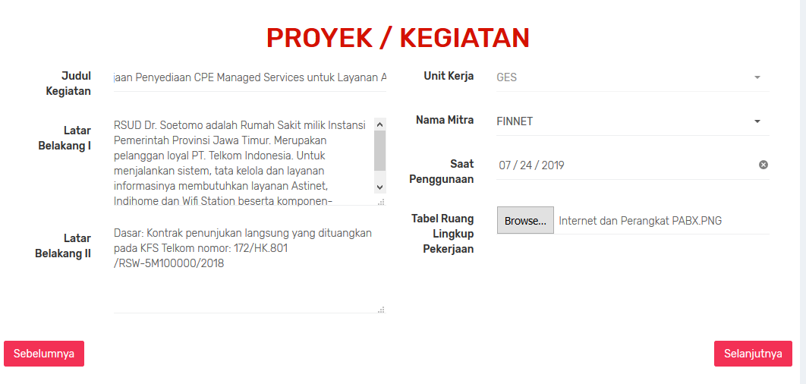

Gambar 5. 3 Pengujian Mengisi Data Pengajuan Justifikasi P0 – Form Proyek / Kegiatan

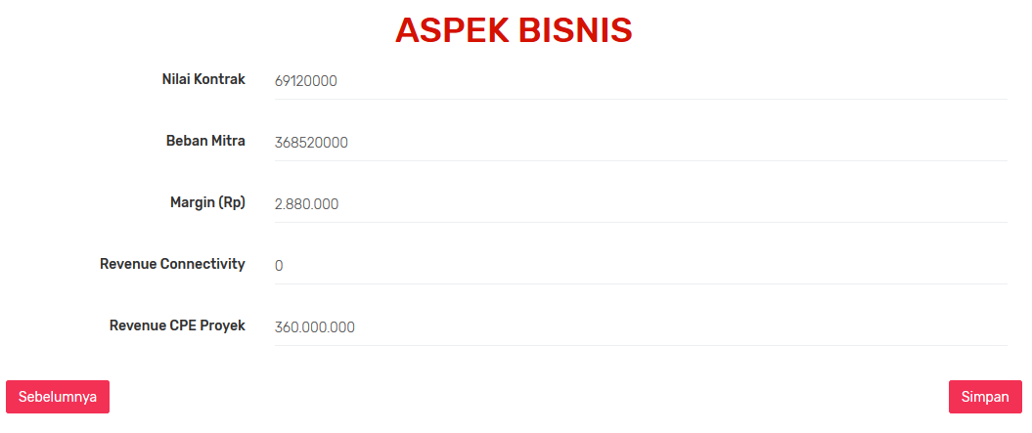

Gambar 5. 4 Pengujian Mengisi Data Pengajuan Justifikasi P0 – Form Aspek Bisnis

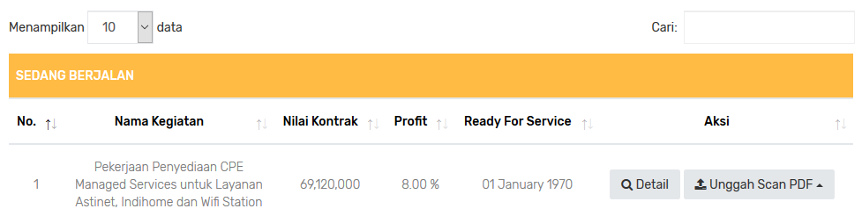

Gambar 5. 5 Pengujian Mengisi Data Pengajuan Justifikasi P0 – Hasil Input Data

### Pengujian Mengisi Data Pengajuan Justifikasi P1

Pengujian mengisi data pengajuan justifikasi merupakan pengujian terhadap kemampuan aplikasi web untuk menyimpan data pengajuan justifikasi P1 sesuai dengan inputan yang didapat dari pengguna. Pengujian ini dilakukan ketika pengguna sudah melakukan *login* sebagai Account Manager atau Sales Manager dan menekan menu “Pengajuan Justifikasi”. Rincian skenario pengujian pada kasus penggunaan dapat dilihat pada **Tabel 5. 3.** Gambar contoh hasil dapat dilihat pada **Gambar 5. 6 - Gambar 5. 9.**

Tabel 5. 3 Skenario Pengujian Mengisi Data Pengajuan Justifikasi P1

|  |  |
| --- | --- |
| **No. Pengujian** | UJ02 |
| **Referensi Kasus Penggunaan** | UC03 |
| **Nama** | Pengujian mengisi data pengajuan justifikasi P1 |
| **Tujuan Pengujian** | Menguji fungsionalitas untuk menambahkan data pengajuan justifikasi P1 |
| **Kondisi Awal** | - |
| **Data Uji** | |
| B. Formulir Proyek   * Alamat Delivery: “RSUD Dr. Soetomo, Jl. Mayjen. Prof. Dr. Moestopo No.6-8, Airlangga Gubeng, Surabaya 60286” * Mekanisme Pembayaran: “MRC” * Rincian Pola Pembayaran: “Sesudah Pembayaran” * Skema Bisnis: “Pengadaan Beli Putus” * Pemasukan Dokumen: “24/07/2019” * Ready for Service: “24/07/2019” * Masa Kontrak: “2” * Tabel Rincian Pekerjaan: “y.jpg”   C. Formulir Aspek Bisnis   * Layanan Revenue: “Tahunan” | |
| **Langkah Pengujian** | |
| 1. Pengguna memilih menu “Pengajuan Justifikasi” pada menu *sidebar* 2. Memilih tombol Detail pada baris proyek yang akan diisi 3. Memilih tombol Edit P1 4. Formpulir Profil Pelanggan 5. Memilih tombol selanjutnya untuk menyimpan data 6. Formulir Proyek 7. Mengisi kolom alamat delivery 8. Memilih pilihan dropdown dari mekanisme pembayaran 9. Memilih pilihan dropdown dari rincian pola pembayaran 10. Memilih pilihan dropdown dari skema bisnis 11. Memilih tanggal pemasukan dokumen 12. Memilih tanggal ready for service 13. Mengisi kolom masa kontrak 14. Mengunggah foto *screenshot* dari tabel rincian pekerjaan 15. Memilih tombol selanjutnya untuk menyimpan data 16. Formulir Aspek Bisnis 17. Memilih pilihan dropdown dari layanan revenue 18. Memilih tombol simpan untuk menyimpan data | |
| **Hasil yang Diharapkan** | Aplikasi dapat menyimpan data pengajuan justifikasi dengan judul “Pekerjaan Penyediaan CPE Managed Services untuk Layanan Astinet, Indihome dan Wifi Station” dan menampilkan kembali halaman Dashboard yang berisi riwayat pengajuan justifikasi |
| **Hasil yang Didapat** | Aplikasi menyimpan data pengajuan justifikasi dengan judul “Pekerjaan Penyediaan CPE Managed Services untuk Layanan Astinet, Indihome dan Wifi Station” dan menampilkan kembali halaman Dashboard yang berisi riwayat pengajuan justifikasi |
| **Hasil Pengujian** | Berhasil |
| **Kondisi Akhir** | Menampilkan kembali halaman Dashboard |



Gambar 5. 6 Pengujian Mengisi data Pengajuan Justifikasi P1 – Lihat Detil

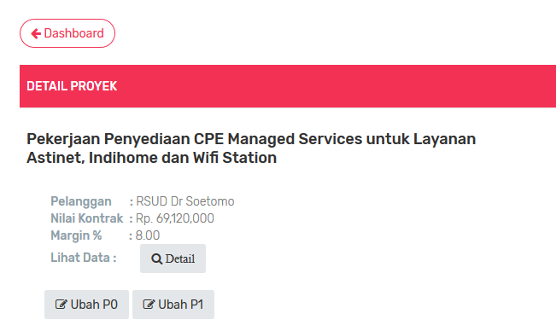

Gambar 5. 7 Pengujian Mengisi data Pengajuan Justifikasi P1 – Ubah P1

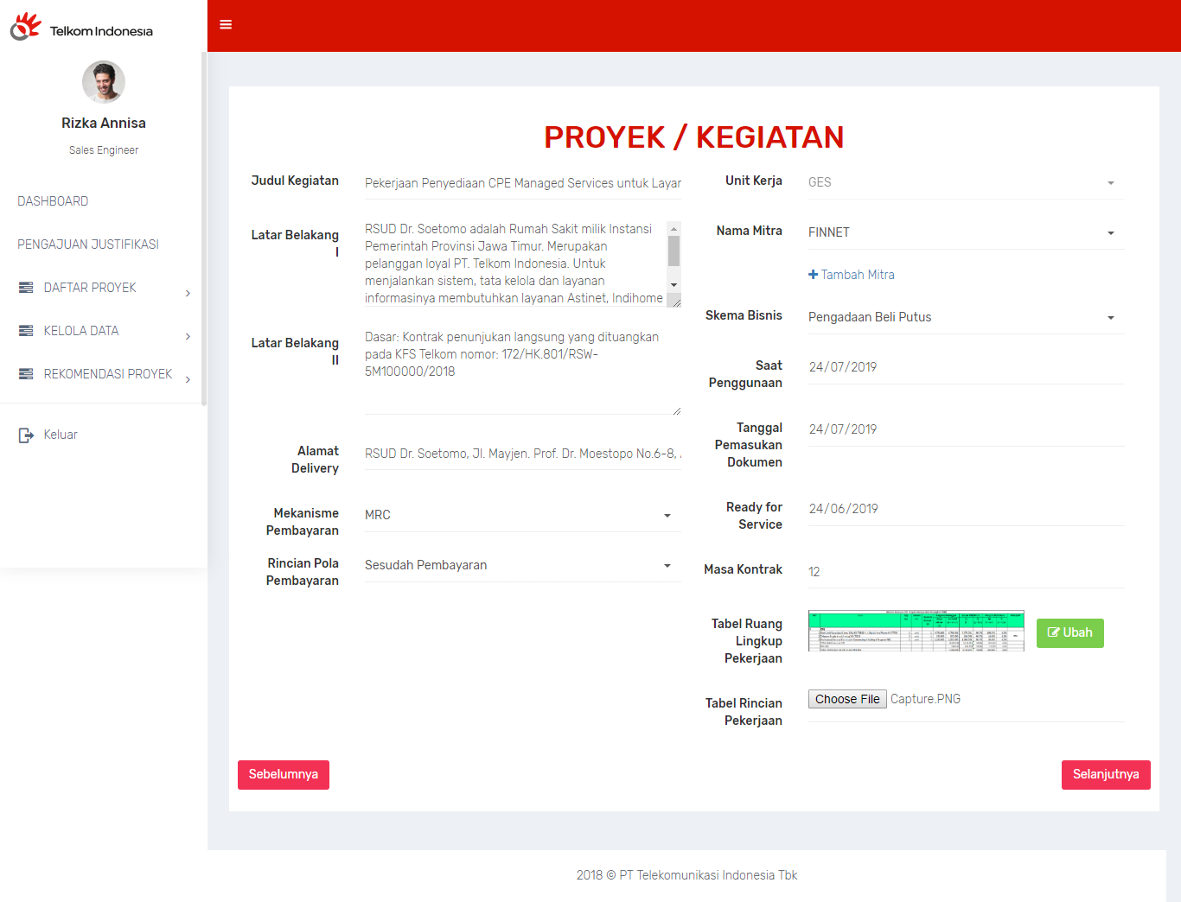

Gambar 5. 8 Pengujian Mengisi data Pengajuan Justifikasi P1 – Form Proyek / Kegiatan

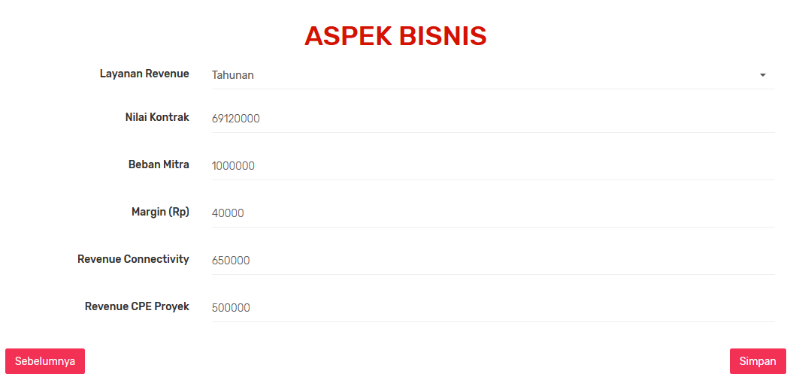

Gambar 5. 9 Pengujian Mengisi data Pengajuan Justifikasi P1 – Form Aspek Bisnis

### Pengujian Mengubah Data Pengajuan Justifikasi

Pengujian mengubah data pengajuan justifikasi merupakan pengujian terhadap kemampuan aplikasi web untuk mengubah data pengajuan justifikasi P0 yang ada dengan data baru sesuai dengan inputan yang didapat dari pengguna. Pengujian ini dilakukan ketika pengguna sudah melakukan *login* sebagai Account Manager atau Sales Manager dan menekan tombol berbentuk kertas dengan pensil “Edit P0” atau “Edit P1”. Rincian skenario pengujian pada kasus penggunaan dapat dilihat pada **Tabel 5. 4**. Gambar contoh hasil dapat dilihat pada **Gambar 5. 10 - Gambar 5. 11**.

Tabel 5. 4 Skenario Pengujian Mengubah Data Pengajuan Justifikasi P0

|  |  |
| --- | --- |
| **No. Pengujian** | UJ03 |
| **Referensi Kasus Penggunaan** | UC03 |
| **Nama** | Pengujian mengubah data pengajuan justifikasi P0 |
| **Tujuan Pengujian** | Menguji fungsionalitas untuk mengubah data pengajuan justifikasi P0 |
| **Kondisi Awal** | Terdapat data pengajuan justifikasi |
| **Data Uji** | * Nama Mitra 2: “ADMEDIKA” * Keterangan Mitra 1: “Sebagai pihak ketiga” * Keterangan Mitra 2: “Berperan dalam membantu mitra 1” |
| **Langkah Pengujian** | 1. Pengguna memilih tombol berbentuk kertas dengan pensil “Sunting Data Pengajuan” pada baris dengan nama kegiatan “Pekerjaan Penyediaan CPE Managed Services untuk Layanan Astinet, Indihome dan Wifi Station” 2. Memilih tombol selanjutnya untuk melewati formulir profil pelanggan 3. Memilih tombol “+ Tambah Mitra” berwarna biru dibawah kolom nama mitra 4. Memilih pilihan dropdown dari nama mitra 2 5. Mengisi kolom keterangan mitra 1 6. Mengisi kolom keterangan mitra 2 7. Memilih tombol selanjutnya untuk menyimpan data perubahan 8. Memilih tombol simpan untuk melewati formulir aspek bisnis |
| **Hasil yang Diharapkan** | Aplikasi dapat menyimpan perubahan data pengajuan justifikasi dengan tambahan mitra 2 “ADMEDIKA” dan menampilkan kembali ke halaman Dashboard yang berisi riwayat pengajuan justifikasi |
| **Hasil yang Didapat** | Aplikasi menyimpan perubahan data pengajuan justifikasi dengan tambahan mitra 2 “ADMEDIKA” dan menampilkan kembali ke halaman Dashboard yang berisi riwayat pengajuan justifikasi |
| **Hasil Pengujian** | Berhasil |
| **Kondisi Akhir** | Menampilkan kembali halaman Dashboard |

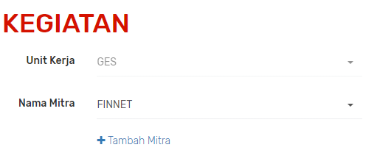

Gambar 5. 10 Pengujian Mengolah data Pengajuan Justifikasi – Tombol Tambah Mitra

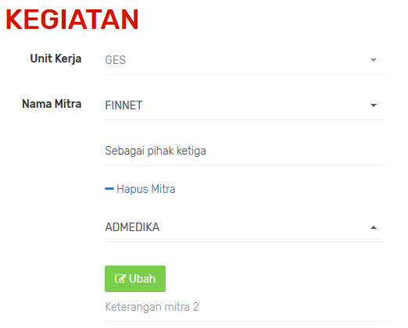

Gambar 5. 11 Pengujian Mengolah data Pengajuan Justifikasi – Field Tambah Mitra

### Pengujian Mengunduh Laporan Pengajuan Justifikasi

Pengujian mengunduh laporan pengajuan justifikasi merupakan pengujian terhadap kemampuan aplikasi web untuk mengekspor data pengajuan justifikasi ke dalam bentuk doc. Pengujian ini dilakukan ketika pengguna sudah melakukan *login* dan menekan tombol berbentuk arah panah ke bawah “Unduh File P0” atau “Unduh File P1”. Rincian skenario pengujian pada kasus penggunaan dapat dilihat pada **Tabel 5. 5**. Gambar contoh hasil dapat dilihat pada **Gambar 5. 12 - Gambar 5. 13.**

Tabel 5. 5 Skenario Pengujian Mengunduh Laporan Pengajuan Justifikasi

|  |  |
| --- | --- |
| **No. Pengujian** | UJ04 |
| **Referensi Kasus Penggunaan** | UC12 |
| **Nama** | Pengujian mengunduh laporan pengajuan justifikasi |
| **Tujuan Pengujian** | Menguji fungsionalitas untuk mengunduh laporan pengajuan justifikasi |
| **Skenario 1** | Mengunduh laporan pengajuan justifikasi P0 |
| **Kondisi Awal** | Terdapat data pengajuan justifikasi |
| **Data Uji** | Nama Kegiatan:  “Pekerjaan Penyediaan CPE Managed Services untuk Layanan Astinet, Indihome dan Wifi Station” |
| **Langkah Pengujian** | Pengguna memilih tombol berbentuk arah panah ke bawah “Unduh File P0” |
| **Hasil yang Diharapkan** | Aplikasi dapat mengekspor laporan pengajuan justifikasi P0 ke dalam bentuk *doc* |
| **Hasil yang Didapat** | Aplikasi mengekspor laporan pengajuan justifikasi P0 ke dalam bentuk *doc* |
| **Hasil Pengujian** | Berhasil |
| **Kondisi Akhir** | *Doc* P0 berhasil diunduh |
| **Skenario 2** | Mengunduh laporan pengajuan justifikasi P1 |
| **Kondisi Awal** | Terdapat data pengajuan justifikasi |
| **Data Uji** | Sama dengan data uji scenario 1 |
| **Langkah Pengujian** | Pengguna memilih tombol berbentuk arah panah ke bawah “Unduh File P1” |
| **Hasil yang Diharapkan** | Aplikasi dapat mengekspor laporan pengajuan justifikasi P1 ke dalam bentuk *doc* |
| **Hasil yang Didapat** | Aplikasi mengekspor laporan pengajuan justifikasi P1 ke dalam bentuk *doc* |
| **Hasil Pengujian** | Berhasil |
| **Kondisi Akhir** | *Doc* P1 berhasil diunduh |

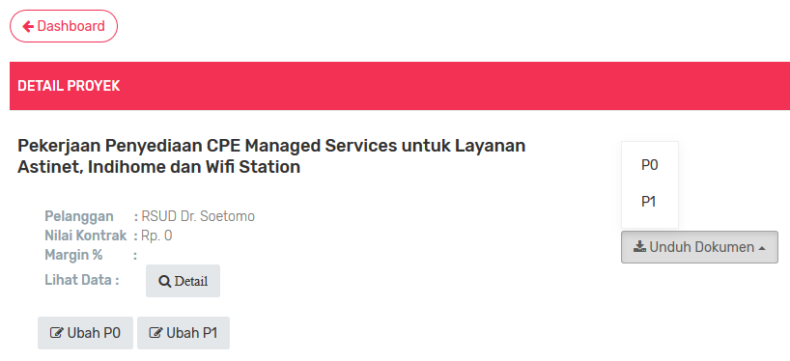

Gambar 5. 12 Pengujian Mengunduh Laporan Pengajuan Justifikasi

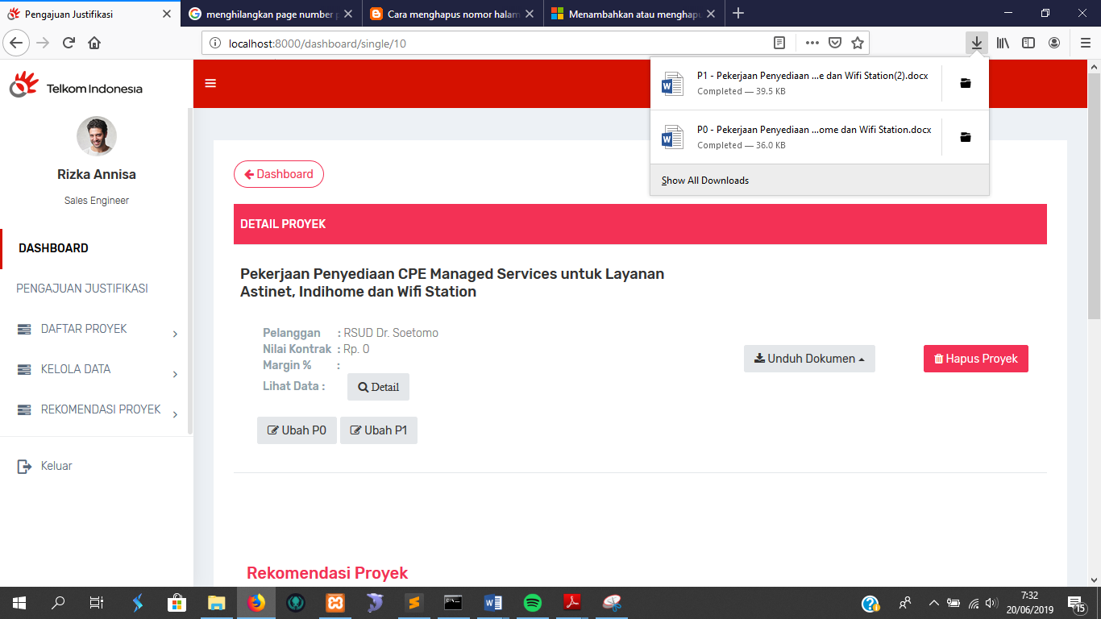

Gambar 5. 13 Pengujian Mengunduh Laporan Pengajuan Justifikasi – Hasil Unduhan P0 dan P1

### Pengujian Mengunggah Scan Bukti Pengajuan Justifikasi

Pengujian mengunggah scan bukti pengajuan justifikasi merupakan pengujian terhadap kemampuan aplikasi web untuk menyimpan file scan P0 dalam bentuk pdf. Pengujian ini dilakukan ketika pengguna sudah melakukan *login* baik sebagai Account Manager, Sales Manager ataupun sebagai Karyawan dan menekan tombol berbentuk arah panah ke atas “Unggah Scan Pdf P0” atau “Unduh Scan Pdf P1”. Rincian skenario pengujian pada kasus penggunaan dapat dilihat pada **Tabel 5. 5**. Gambar contoh hasil dapat dilihat pada **Gambar 5. 14 - Gambar 5. 15**

Tabel 5. 6 Skenario Pengujian Mengunggah Scan Bukti Pengajuan Justifikasi

|  |  |
| --- | --- |
| **No. Pengujian** | UJ05 |
| **Referensi Kasus Penggunaan** | UC12 |
| **Nama** | Pengujian mengunggah scan bukti pengajuan justifikasi |
| **Tujuan Pengujian** | Menguji fungsionalitas untuk mengunggah scan bukti pengajuan justifikasi |
| **Skenario 1** | Mengunggah scan bukti pengajuan justifikasi P0 |
| **Kondisi Awal** | Terdapat data pengajuan justifikasi |
| **Data Uji** | Nama Kegiatan:  “Pekerjaan Penyediaan CPE Managed Services untuk Layanan Astinet, Indihome dan Wifi Station” |
| **Langkah Pengujian** | Pengguna memilih tombol berbentuk arah panah ke atas “Unggah Scan Pdf P0” |
| **Hasil yang Diharapkan** | Aplikasi dapat menyimpan scan bukti pengajuan justifikasi P0 |
| **Hasil yang Didapat** | Aplikasi menyimpan scan bukti pengajuan justifikasi P0 |
| **Hasil Pengujian** | Berhasil |
| **Kondisi Akhir** | Pdf P0 berhasil diunnggah |
| **Skenario 2** | Mengunggah scan bukti pengajuan justifikasi P1 |
| **Kondisi Awal** | Terdapat data pengajuan justifikasi |
| **Data Uji** | Nama Kegiatan:  “Pekerjaan Penyediaan CPE Managed Services untuk Layanan Astinet, Indihome dan Wifi Station” |
| **Langkah Pengujian** | Pengguna memilih tombol berbentuk arah panah ke atas “Unggah Scan Pdf P1” |
| **Hasil yang Diharapkan** | Aplikasi dapat menyimpan scan bukti pengajuan justifikasi P1 |
| **Hasil yang Didapat** | Aplikasi menyimpan scan bukti pengajuan justifikasi P1 |
| **Hasil Pengujian** | Berhasil |
| **Kondisi Akhir** | Pdf P1 berhasil diunduh |



Gambar 5. 14 Pengujian Mengunggah Scan Bukti Pengajuan Justifikasi – Tombol Unggah Scan PDF

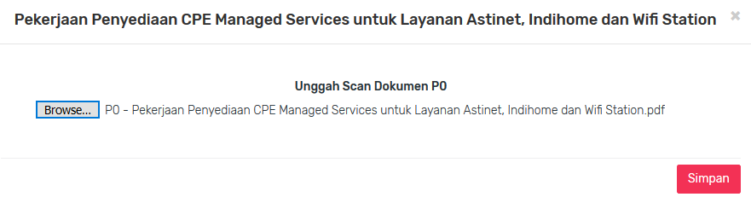

Gambar 5. 15 Pengujian Mengunggah Scan Bukti Pengajuan Justifikasi

### Pengujian Melihat Riwayat Pengajuan Justifikasi

Pengujian melihat riwayat pengajuan justifikasi merupakan pengujian terhadap kemampuan aplikasi web untuk menampilkan riwayat pengajuan justifikasi dengan otoritas pengguna yang sedang *login*. Pengujian ini dilakukan ketika pengguna sudah melakukan *login* baik sebagai Account Manager, Sales Manager ataupun sebagai Karyawan dan menekan menu “Dashboard”. Rincian skenario pengujian pada kasus penggunaan dapat dilihat pada **Tabel 5. 7**. Gambar contoh hasil dapat dilihat pada **Gambar 5. 16**.

Tabel 5. 7 Skenario Pengujian Melihat Riwayat Pengajuan Justifikasi

|  |  |
| --- | --- |
| **No. Pengujian** | UJ06 |
| **Referensi Kasus Penggunaan** | UC11 |
| **Nama** | Pengujian melihat riwayat pengajuan justifikasi |
| **Tujuan Pengujian** | Menguji fungsionalitas untuk menampilkan riwayat pengajuan justifikasi |
| **Kondisi Awal** | - |
| **Data Uji** | - |
| **Langkah Pengujian** | Pengguna memilih menu “Dashboard” |
| **Hasil yang Diharapkan** | Aplikasi dapat menampilkan riwayat pengajuan justifikasi |
| **Hasil yang Didapat** | Aplikasi menampilkan riwayat pengajuan justifikasi |
| **Hasil Pengujian** | Berhasil |
| **Kondisi Akhir** | Riwayat pengajuan justifikasi berhasil ditampilkan |

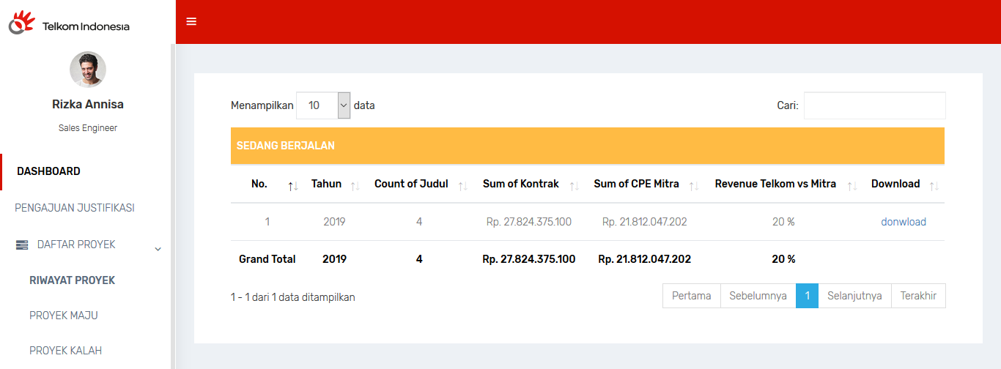

Gambar 5. 16 Pengujian Melihat Riwayat Pengajuan Justifikasi

### Pengujian Menghapus Data Pengajuan Justifikasi

Pengujian menghapus data pengajuan justifikasi merupakan pengujian terhadap kemampuan aplikasi web untuk menghapus data pengajuan justifikasi yang ada. Pengujian ini dilakukan ketika pengguna sudah melakukan *login* sebagai Sales Manager dan menekan tombol berbentuk tong sampah “Hapus Data Pengajuan”. Rincian skenario pengujian pada kasus penggunaan dapat dilihat pada **Tabel 5. 8**. Gambar contoh hasil dapat dilihat pada **Gambar 5. 17 - Gambar 5. 18**.

Tabel 5. 8 Skenario Pengujian Menghapus Data Pengajuan Justifikasi

|  |  |
| --- | --- |
| **No. Pengujian** | UJ07 |
| **Referensi Kasus Penggunaan** | UC03 |
| **Nama** | Pengujian menghapus data pengajuan justifikasi |
| **Tujuan Pengujian** | Menguji fungsionalitas untuk menghapus data pengajuan justifikasi |
| **Kondisi Awal** | Terdapat data pengajuan justifikasi |
| **Data Uji** | Nama Kegiatan:  “Pekerjaan Penyediaan CPE Managed Services untuk Layanan Astinet, Indihome dan Wifi Station” |
| **Langkah Pengujian** | 1. Pengguna memilih tombol berbentuk tong sampah “Hapus Data Pengajuan” pada baris yang digunakan sebagai data uji 2. Memilih tombol hapus |
| **Hasil yang Diharapkan** | Aplikasi dapat menghapus data pengajuan justifikasi dengan nama kegiatan “Pekerjaan Penyediaan CPE Managed Services untuk Layanan Astinet, Indihome dan Wifi Station” dan menampilkan kembali ke halaman Dashboard yang berisi riwayat pengajuan justifikasi |
| **Hasil yang Didapat** | Aplikasi menghapus data pengajuan justifikasi dengan nama kegiatan “Pekerjaan Penyediaan CPE Managed Services untuk Layanan Astinet, Indihome dan Wifi Station” dan menampilkan kembali ke halaman Dashboard yang berisi riwayat pengajuan justifikasi |
| **Hasil Pengujian** | Berhasil |
| **Kondisi Akhir** | Menampilkan kembali halaman Dashboard |

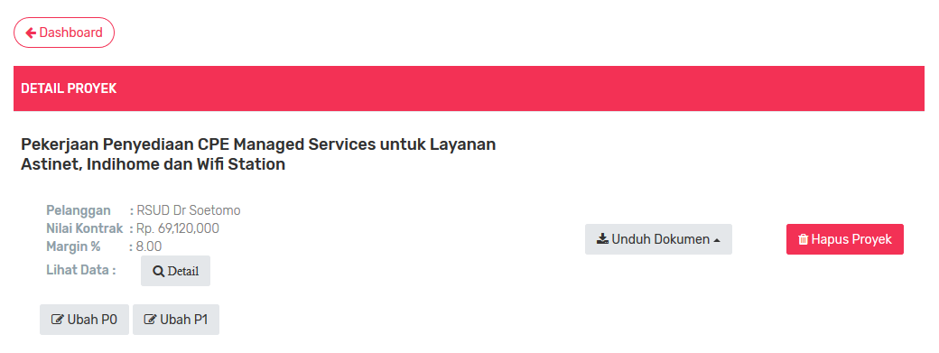

Gambar 5. 17 Pengujian Menghapus Data Pengajuan Justifikasi

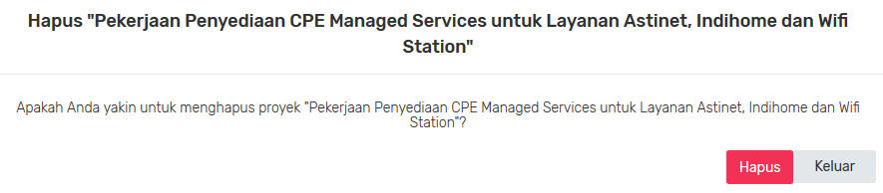

Gambar 5. 18 Pengujian Menghapus Data Pengajuan Justifikasi – Modal Konfirmasi Hapus

### Pengujian Memperbarui Status Pengajuan Justifikasi

Pengujian memperbarui pengajuan justifikasi merupakan pengujian terhadap kemampuan aplikasi web untuk memperbarui atau mengubah status pengajuan justifikasi dengan otoritas pengguna yang sedang *login*. Pengujian ini dilakukan ketika pengguna sudah melakukan *login* sebagai Sales Manager dan menekan tombol berbentuk dokumen “Lihat Detil Pengajuan”. Rincian skenario pengujian pada kasus penggunaan dapat dilihat pada **Tabel 5. 9**. Gambar contoh hasil dapat dilihat pada **Gambar 5. 19 - Gambar 5. 20.**

Tabel 5. 9 Skenario Pengujian Memperbarui Status Pengajuan Justifikasi

|  |  |
| --- | --- |
| **No. Pengujian** | UJ08 |
| **Referensi Kasus Penggunaan** | UC06 |
| **Nama** | Pengujian memperbarui status pengajuan justifikasi |
| **Tujuan Pengujian** | Menguji fungsionalitas untuk memperbarui status pengajuan justifikasi |
| **Skenario 1** | Status pengajuan justifikasi disetujui |
| **Kondisi Awal** | Terdapat data pengajuan justifikasi |
| **Data Uji** | * Nama Kegiatan:   “Pekerjaan Penyediaan CPE Managed Services untuk Layanan Astinet, Indihome dan Wifi Station”   * Keterangan: “Naikkan nilai kontrak menjadi 368.545.000” |
| **Langkah Pengujian** | 1. Pengguna memilih menu “Dashboard” 2. Memilih tombol berbentuk dokumen “Lihat Detil Pengajuan” pada baris yang digunakan sebagai data uji 3. Pada bagian bawah detil pengajuan justifikasi terdapat rekomendasi proyek, pilih tombol berwarna hijau “Setujui” pada kolom status pengajuan 4. Mengisi kolom keterangan 5. Memilih tombol simpan untuk memperbarui status pengajuan justifikasi |
| **Hasil yang Diharapkan** | Aplikasi dapat memperbarui status pengajuan justifikasi dengan nama kegiatan sesuai dengan data uji dan menampilkan kembali ke halaman Dashboard yang berisi riwayat pengajuan justifikasi |
| **Hasil yang Didapat** | Aplikasi dapat memperbarui status pengajuan justifikasi dengan nama kegiatan sesuai dengan data uji dan menampilkan kembali ke halaman Dashboard yang berisi riwayat pengajuan justifikasi |
| **Hasil Pengujian** | Berhasil |
| **Kondisi Akhir** | Menampilkan kembali halaman Dashboard |
| **Skenario 2** | Status pengajuan justifikasi batal |
| **Kondisi Awal** | Terdapat data pengajuan justifikasi |
| **Data Uji** | * Nama Kegiatan:   “Pekerjaan Penyediaan CPE Managed Services untuk Layanan Astinet, Indihome dan Wifi Station”  Keterangan: “Proyek tidak layak untuk dikerjakan” |
| **Langkah Pengujian** | 1. Pengguna memilih menu “Dashboard” 2. Memilih tombol berbentuk dokumen “Lihat Detil Pengajuan” pada baris yang digunakan sebagai data uji 3. Pada bagian bawah detil pengajuan justifikasi terdapat rekomendasi proyek, pilih tombol berwarna hijau “Batal” pada kolom status pengajuan 4. Mengisi kolom keterangan 5. Memilih tombol simpan untuk memperbarui status pengajuan justifikasi |
| **Hasil yang Diharapkan** | Aplikasi dapat memperbarui status pengajuan justifikasi dengan nama kegiatan sesuai dengan data uji dan menampilkan kembali ke halaman Dashboard yang berisi riwayat pengajuan justifikasi |
| **Hasil yang Didapat** | Aplikasi memperbarui status pengajuan justifikasi dengan nama kegiatan sesuai dengan data uji dan menampilkan kembali ke halaman Dashboard yang berisi riwayat pengajuan justifikasi |
| **Hasil Pengujian** | Berhasil |
| **Kondisi Akhir** | Menampilkan kembali halaman Dashboard |

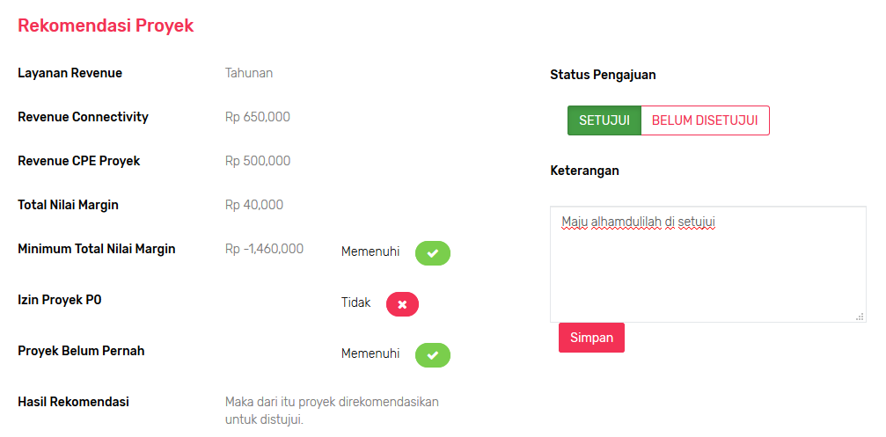

Gambar 5. 19 Pengujian Memperbarui Status Pengajuan Justifikasi

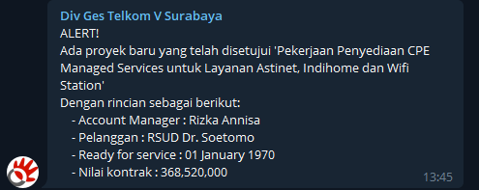

Gambar 5. 20 Pengujian Memperbarui Status Pengajuan Justifikas – Notifikasi Bot Telegram

### Pengujian Melihat Nilai Rumus Margin

Pengujian melihat nilai rumus margin merupakan pengujian terhadap kemampuan aplikasi web untuk menampilkan daftar nilai rumus margin dengan otoritas pengguna yang sedang *login*. Pengujian ini dilakukan ketika pengguna sudah melakukan *login* sebagai Sales dan menekan menu “Kelola Rumus”. Rincian skenario pengujian pada kasus penggunaan dapat dilihat pada **Tabel 5. 10**. Gambar contoh hasil dapat dilihat pada Gambar 5. 21.

Tabel 5. 10 Skenario Pengujian Melihat Nilai Rumus Margin

|  |  |
| --- | --- |
| **No. Pengujian** | UJ09 |
| **Referensi Kasus Penggunaan** | UC01 |
| **Nama** | Pengujian nilai rumus kelayakan proyek |
| **Tujuan Pengujian** | Menguji fungsionalitas untuk menampilkan nilai rumus kelayakan proyek |
| **Kondisi Awal** | - |
| **Data Uji** | - |
| **Langkah Pengujian** | Pengguna memilih menu “Kelola Rumus” |
| **Hasil yang Diharapkan** | Aplikasi dapat menampilkan nilai rumus kelayakan proyek |
| **Hasil yang Didapat** | Aplikasi menampilkan nilai rumus kelayakan proyek |
| **Hasil Pengujian** | Berhasil |
| **Kondisi Akhir** | Halaman kelola rumus berhasil ditampilkan |

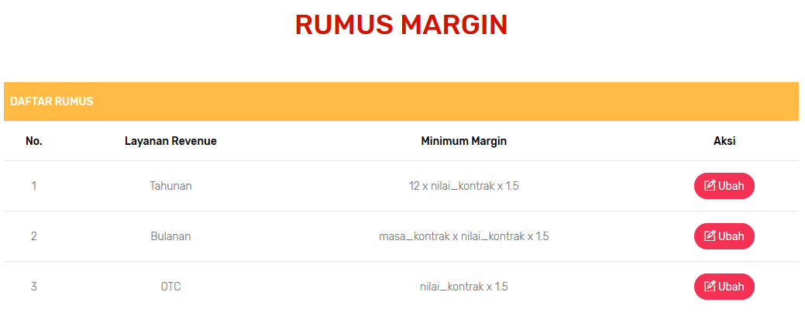

Gambar 5. 21 Pengujian Melihat Nilai Rumus Margin

### Pengujian Mengubah Nilai Rumus Margin

Pengujian mengubah nilai rumus margin merupakan pengujian terhadap kemampuan aplikasi web untuk mengubah nilai atau rumus yang dijadikan sebagai parameter rekomendasi margin, aplikasi web dapat mengubah data yang ada dengan data baru sesuai dengan inputan yang didapat dari pengguna. Pengujian ini dilakukan ketika pengguna sudah melakukan *login* sebagai Sales Manager dan menekan tombol berbentuk kertas dengan pensil “Ubah Rumus”. Rincian skenario pengujian pada kasus penggunaan dapat dilihat pada **Tabel 5. 11**. Gambar contoh hasil dapat dilihat pada **Gambar 5. 22**.

Tabel 5. 11 Skenario Pengujian Mengubah Nilai Rumus Margin

|  |  |
| --- | --- |
| **No. Pengujian** | UJ10 |
| **Referensi Kasus Penggunaan** | UC01 |
| **Nama** | Pengujian mengubah nilai rumus kelayakan proyek |
| **Tujuan Pengujian** | Menguji fungsionalitas untuk mengubah nilai rumus kelayakan proyek |
| **Kondisi Awal** | Terdapat 3 rumus kelayakan proyek:  “Tahunan”, “Bulanan” dan “OTC” |
| **Data Uji** | * Layanan Revenue: “Tahunan” * Rumus: “n x HPP” * Nilai Bobot: “0.4” |
| **Langkah Pengujian** | 1. Pengguna memilih tombol berbentuk kertas dengan pensil “Ubah Rumus” pada baris dengan layanan revenue “Tahunan” 2. Memilih pilihan dropdown dari rumus 3. Mengisi kolom nilai bobot 4. Memilih tombol simpan untuk menyimpan perubahan data |
| **Hasil yang Diharapkan** | Aplikasi dapat menyimpan perubahan nilai rumus dari layanan revenue “Tahunan” dan menampilkan kembali ke halaman Kelola Rumus yang berisi daftar nilai rumus kelayakan proyek |
| **Hasil yang Didapat** | Aplikasi menyimpan perubahan nilai rumus dari layanan revenue “Tahunan” dan menampilkan kembali ke halaman Kelola Rumus yang berisi daftar nilai rumus kelayakan proyek |
| **Hasil Pengujian** | Berhasil |
| **Kondisi Akhir** | Menampilkan kembali halaman Kelola Rumus |



Gambar 5. 22 Pengujian Mengubah Nilai Rumus Margin

### Pengujian Melihat Hasil Rekomendasi Proyek

Pengujian melihat hasil rekomendasi proyek merupakan pengujian terhadap kemampuan aplikasi web untuk menampilkan hasil rekomendasi kelayakan proyek dengan otoritas pengguna yang sedang *login*. Pengujian ini dilakukan ketika pengguna sudah melakukan *login* sebagai Sales Manager dan menekan tombol berbentuk dokumen “Lihat Detil Pengajuan”. Rincian skenario pengujian pada kasus penggunaan dapat dilihat pada **Tabel 5. 12**. Gambar contoh hasil dapat dilihat pada **Gambar 5. 23**.

Tabel 5. 12 Skenario Pengujian Melihat Hasil Rekomendasi Proyek

|  |  |
| --- | --- |
| **No. Pengujian** | UJ11 |
| **Referensi Kasus Penggunaan** | UC02 |
| **Nama** | Pengujian melihat hasil rekomendasi kelayakan proyek |
| **Tujuan Pengujian** | Menguji fungsionalitas untuk menampilkan hasil rekomendasi kelayakan proyek |
| **Kondisi Awal** | Terdapat data pengajuan justifikasi dan data dari nilai rumus kelayakan proyek |
| **Data Uji** | Nama Kegiatan:  “Pekerjaan Penyediaan CPE Managed Services untuk Layanan Astinet, Indihome dan Wifi Station” |
| **Langkah Pengujian** | 1. Pengguna memilih menu “Dashboard” 2. Memilih tombol berbentuk dokumen “Lihat Detil Pengajuan” pada baris yang digunakan sebagai data uji 3. Pada bagian bawah detil pengajuan justifikasi terdapat rekomendasi kelayakan proyek apakah memenuhi atau tidak |
| **Hasil yang Diharapkan** | Aplikasi dapat menampilkan hasil rekomendasi kelayakan proyek |
| **Hasil yang Didapat** | Aplikasi menampilkan hasil rekomendasi kelayakan proyek |
| **Hasil Pengujian** | Berhasil |
| **Kondisi Akhir** | Hasil rekomendasi kelayakan proyek berhasil ditampilkan |



Gambar 5. 23 Pengujian Melihat Hasil Rekomendasi Proyek

### Pengujian Melihat Data Unit Kerja

Pengujian melihat data unit kerja merupakan pengujian terhadap kemampuan aplikasi web untuk menampilkan data unit kerja dengan otoritas pengguna yang sedang *login*. Pengujian ini dilakukan ketika pengguna sudah melakukan *login* sebagai Account Manager atau Sales Manager dan menekan menu kelola data lalu menekan menu “Unit Kerja”. Rincian skenario pengujian pada kasus penggunaan dapat dilihat pada **Tabel 5. 13**. Gambar contoh hasil dapat dilihat pada **Gambar 5. 24**.

Tabel 5. 13 Skenario Pengujian Melihat Data Unit Kerja

|  |  |
| --- | --- |
| **No. Pengujian** | UJ12 |
| **Referensi Kasus Penggunaan** | UC07 |
| **Nama** | Pengujian melihat data unit kerja |
| **Tujuan Pengujian** | Menguji fungsionalitas untuk menampilkan data unit kerja |
| **Kondisi Awal** | - |
| **Data Uji** | - |
| **Langkah Pengujian** | 1. Pengguna memilih menu Kelola Data 2. Memilih menu “Unit Kerja” |
| **Hasil yang Diharapkan** | Aplikasi dapat menampilkan data unit kerja |
| **Hasil yang Didapat** | Aplikasi menampilkan data unit kerja |
| **Hasil Pengujian** | Berhasil |
| **Kondisi Akhir** | Data unit kerja berhasil ditampilkan |

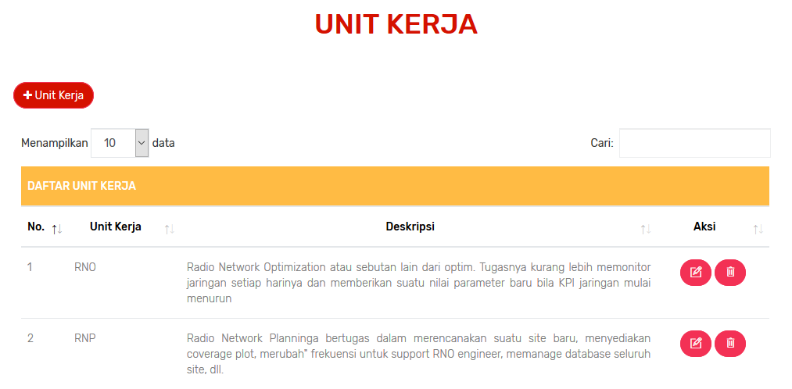

Gambar 5. 24 Pengujian Melihat Data Unit Kerja

### Pengujian Mengisi Data Unit Kerja

Pengujian mengisi data unit kerja merupakan pengujian terhadap kemampuan aplikasi web untuk menambah data unit kerja dengan data baru sesuai dengan inputan yang didapat dari pengguna. Pengujian ini dilakukan ketika pengguna sudah melakukan *login* sebagai Account Manager atau Sales Manager dan menekan menu kelola data lalu menekan menu “Unit Kerja”. Rincian skenario pengujian pada kasus penggunaan dapat dilihat pada **Tabel 5. 14**. Gambar contoh hasil dapat dilihat pada **Gambar 5. 25 - Gambar 5. 27.**

Tabel 5. 14 Skenario Pengujian Mengisi Data Unit Kerja

|  |  |
| --- | --- |
| **No. Pengujian** | UJ13 |
| **Referensi Kasus Penggunaan** | UC07 |
| **Nama** | Pengujian mengisi data unit kerja |
| **Tujuan Pengujian** | Menguji fungsionalitas untuk mengisi data unit kerja |
| **Kondisi Awal** | - |
| **Data Uji** | * Nama Unit Kerja: “SKSO” * Deskripsi Unit Kerja: “Divisi menaungi networking dan sambungan Jawa-Bali” |
| **Langkah Pengujian** | 1. Pengguna memilih tombol bewarna merah pada pojok kanan atas bertuliskan “+ Unit Kerja” 2. Mengisi kolom nama unit kerja 3. Mengisi kolom deskripsi unit kerja 4. Memilih tombol simpan untuk menyimpan data |
| **Hasil yang Diharapkan** | Aplikasi dapat menyimpan data unit kerja dengan nama unit kerja “SKSO” dan menampilkan kembali halaman Unit Kerja |
| **Hasil yang Didapat** | Aplikasi menyimpan data unit kerja dengan nama unit kerja “SKSO” dan menampilkan kembali halaman Unit Kerja |
| **Hasil Pengujian** | Berhasil |
| **Kondisi Akhir** | Menampilkan kembali halaman Unit Kerja |



Gambar 5. 25 Pengujian Mengisi Data Unit Kerja – Tombol Tambah Unit Kerja

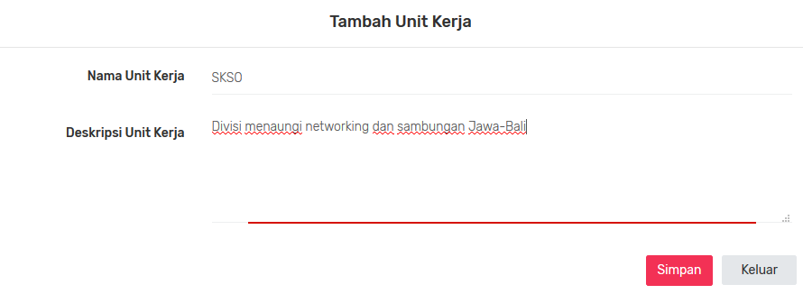

Gambar 5. 26 Pengujian Mengisi Data Unit Kerja

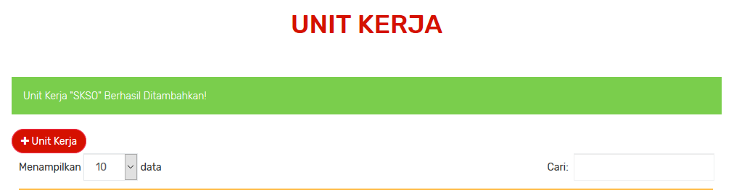

Gambar 5. 27 Pengujian Mengisi Data Unit Kerja – Pesan Success

### Pengujian Mengubah Data Unit Kerja

Pengujian mengubah data unit kerja merupakan pengujian terhadap kemampuan aplikasi web untuk mengubah data unit kerja yang ada dengan data baru sesuai dengan inputan yang didapat dari pengguna. Pengujian ini dilakukan ketika pengguna sudah melakukan *login* sebagai Account Manager atau Sales Manager dan menekan tombol berbentuk kertas dengan pensil “Ubah Unit Kerja”. Rincian skenario pengujian pada kasus penggunaan dapat dilihat pada **Tabel 5. 15**. Gambar contoh hasil dapat dilihat pada **Gambar 5. 28 - Gambar 5. 30**.

Tabel 5. 15 Skenario Pengujian Mengubah Data Unit Kerja

|  |  |
| --- | --- |
| **No. Pengujian** | UJ14 |
| **Referensi Kasus Penggunaan** | UC07 |
| **Nama** | Pengujian mengubah data unit kerja |
| **Tujuan Pengujian** | Menguji fungsionalitas untuk mengubah data unit kerja |
| **Kondisi Awal** | Terdapat data unit kerja |
| **Data Uji** | * Nama Unit Kerja: “SKSO” * Deskripsi Unit Kerja: “Divisi menaungi networking dan menangani Region Jawa-Bali” |
| **Langkah Pengujian** | 1. Pengguna memilih tombol berbentuk kertas dengan pensil bewarna merah pada kolom aksi “Ubah Unit Kerja” pada baris dengan nama unit kerja “SKSO” 2. Mengisi kolom nama unit kerja 3. Mengisi kolom deskripsi unit kerja 4. Memilih tombol simpan untuk menyimpan perubahan data |
| **Hasil yang Diharapkan** | Aplikasi dapat menyimpan perubahan data unit kerja dengan nama unit kerja “SKSO” dan menampilkan kembali ke halaman Unit Kerja |
| **Hasil yang Didapat** | Aplikasi menyimpan perubahan data unit kerja dengan nama unit kerja “SKSO” dan menampilkan kembali ke halaman Unit Kerja |
| **Hasil Pengujian** | Berhasil |
| **Kondisi Akhir** | Menampilkan kembali halaman Unit Kerja |



Gambar 5. 28 Pengujian Mengubah Data Unit Kerja – Tombol Ubah

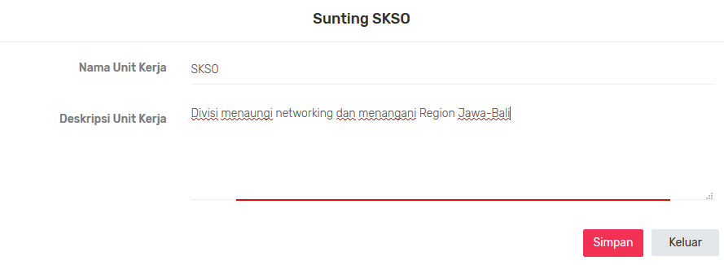

Gambar 5. 29 Pengujian Mengubah Data Unit Kerja – Modal Form Sunting Unit Kerja

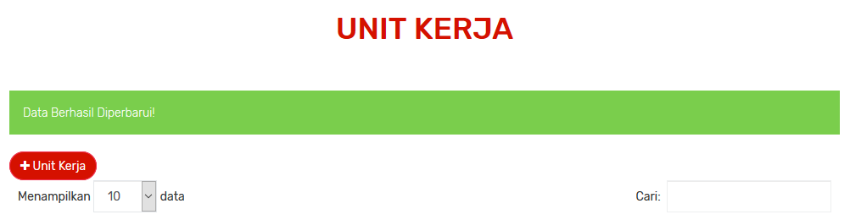

Gambar 5. 30 Pengujian Mengubah Data Unit Kerja – Pesan Success

### Pengujian Menghapus Data Unit Kerja

Pengujian menghapus data unit kerja merupakan pengujian terhadap kemampuan aplikasi web untuk menghapus data unit kerja yang ada. Pengujian ini dilakukan ketika pengguna sudah melakukan *login* sebagai Sales Manager dan menekan tombol berbentuk tong sampah “Hapus Unit Kerja”. Rincian skenario pengujian pada kasus penggunaan dapat dilihat pada **Tabel 5. 16**. Gambar contoh hasil dapat dilihat pada **Gambar 5. 31 - Gambar 5. 33.**

Tabel 5. 16 Skenario Pengujian Menghapus Data Unit Kerja

|  |  |
| --- | --- |
| **No. Pengujian** | UJ15 |
| **Referensi Kasus Penggunaan** | UC07 |
| **Nama** | Pengujian menghapus data unit kerja |
| **Tujuan Pengujian** | Menguji fungsionalitas untuk menghapus data unit kerja |
| **Kondisi Awal** | Terdapat data unit kerja |
| **Data Uji** | Nama Unit Kerja: “SKSO” |
| **Langkah Pengujian** | 1. Pengguna memilih tombol berbentuk tong sampah “Hapus Unit Kerja” pada baris yang digunakan sebagai data uji 2. Memilih tombol hapus |
| **Hasil yang Diharapkan** | Aplikasi dapat menghapus data unit kerja dengan nama unit kerja “SKSO” dan menampilkan kembali ke halaman Unit Kerja |
| **Hasil yang Didapat** | Aplikasi menghapus data unit kerja dengan nama unit kerja “SKSO” dan menampilkan kembali ke halaman Unit Kerja |
| **Hasil Pengujian** | Berhasil |
| **Kondisi Akhir** | Menampilkan kembali halaman Unit Kerja |



Gambar 5. 31 Pengujian Menghapus Data Unit Kerja – Tombol Hapus

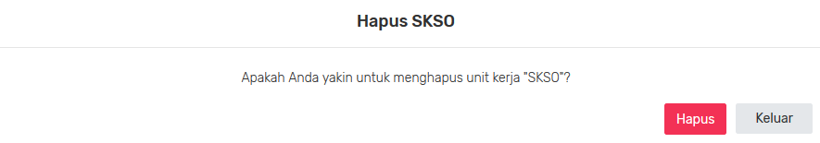

Gambar 5. 32 Pengujian Menghapus Data Unit Kerja – Modal Konfirmasi Hapus

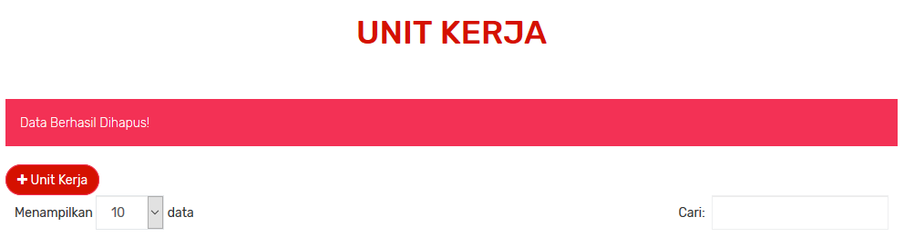

Gambar 5. 33 Pengujian Menghapus Data Unit Kerja – Pesan Bahwa Data Sudah Dihapus

### Pengujian Melihat Data Mitra

Pengujian melihat data mitra merupakan pengujian terhadap kemampuan aplikasi web untuk menampilkan data mitra dengan otoritas pengguna yang sedang *login*. Pengujian ini dilakukan ketika pengguna sudah melakukan *login* sebagai Account Manager atau Sales Manager dan menekan menu kelola data lalu menekan menu “Mitra”. Rincian skenario pengujian pada kasus penggunaan dapat dilihat pada **Tabel 5. 17**. Gambar contoh hasil sama seperti dengan data unit kerja pada  **Gambar 5. 24.**

Tabel 5. 17 Skenario Pengujian Melihat Data Mitra

|  |  |
| --- | --- |
| **No. Pengujian** | UJ16 |
| **Referensi Kasus Penggunaan** | UC08 |
| **Nama** | Pengujian melihat data mitra |
| **Tujuan Pengujian** | Menguji fungsionalitas untuk menampilkan data mitra |
| **Kondisi Awal** | - |
| **Data Uji** | - |
| **Langkah Pengujian** | 1. Pengguna memilih menu Kelola Data 2. Memilih menu “Mitra” |
| **Hasil yang Diharapkan** | Aplikasi dapat menampilkan data mitra |
| **Hasil yang Didapat** | Aplikasi menampilkan data mitra |
| **Hasil Pengujian** | Berhasil |
| **Kondisi Akhir** | Data mitra berhasil ditampilkan |

### Pengujian Mengisi Data Mitra

Pengujian mengisi data mitra merupakan pengujian terhadap kemampuan aplikasi web untuk menambah data mitra dengan data baru sesuai dengan inputan yang didapat dari pengguna. Pengujian ini dilakukan ketika pengguna sudah melakukan *login* sebagai Account Manager atau Sales Manager dan menekan menu kelola data lalu menekan menu “Mitra”. Rincian skenario pengujian pada kasus penggunaan dapat dilihat pada **Tabel 5. 18.** Gambar contoh hasil sama seperti dengan data unit kerja pada **Gambar 5. 25 - Gambar 5. 27.**

Tabel 5. 18 Skenario Pengujian Mengisi Data Mitra

|  |  |
| --- | --- |
| **No. Pengujian** | UJ17 |
| **Referensi Kasus Penggunaan** | UC08 |
| **Nama** | Pengujian mengisi data mitra |
| **Tujuan Pengujian** | Menguji fungsionalitas untuk mengisi data mitra |
| **Kondisi Awal** | - |
| **Data Uji** | * Nama Mitra: “Telkomsel” * Deskripsi Mitra: “Telkomsel adalah salah satu perusahaan operator telekomunikasi seluler di Indonesia.” |
| **Langkah Pengujian** | 1. Pengguna memilih tombol bewarna merah pada pojok kanan atas bertuliskan “+ Mitra” 2. Mengisi kolom nama mitra 3. Mengisi kolom deskripsi mitra 4. Memilih tombol simpan untuk menyimpan data |
| **Hasil yang Diharapkan** | Aplikasi dapat menyimpan data mitra dengan nama mitra “Telkomsel” dan menampilkan kembali halaman Mitra |
| **Hasil yang Didapat** | Aplikasi menyimpan data mitra dengan nama mitra “Telkomsel” dan menampilkan kembali halaman Mitra |
| **Hasil Pengujian** | Berhasil |
| **Kondisi Akhir** | Menampilkan kembali halaman Mitra |

### Pengujian Mengubah Data Mitra

Pengujian mengubah data mitra merupakan pengujian terhadap kemampuan aplikasi web untuk mengubah data mitra yang ada dengan data baru sesuai dengan inputan yang didapat dari pengguna. Pengujian ini dilakukan ketika pengguna sudah melakukan *login* sebagai Account Manager atau Sales Manager dan menekan tombol berbentuk kertas dengan pensil “Ubah Mitra”. Rincian skenario pengujian pada kasus penggunaan dapat dilihat pada **Tabel 5. 19**. Gambar contoh hasil sama seperti dengan data unit kerja pada **Gambar 5. 28 - Gambar 5. 30**.

Tabel 5. 19 Skenario Pengujian Mengubah Data Mitra

|  |  |
| --- | --- |
| **No. Pengujian** | UJ18 |
| **Referensi Kasus Penggunaan** | UC08 |
| **Nama** | Pengujian mengubah data mitra |
| **Tujuan Pengujian** | Menguji fungsionalitas untuk mengubah data mitra |
| **Kondisi Awal** | Terdapat data mitra |
| **Data Uji** | * Nama Mitra: “Telkomsel” * Deskripsi Mitra: “Telkomsel adalah salah satu perusahaan operator telekomunikasi seluler di Indonesia dengan 139,3 juta pelanggan per 31 Desember 2014” |
| **Langkah Pengujian** | 1. Pengguna memilih tombol berbentuk kertas dengan pensil bewarna merah pada kolom aksi “Ubah Mitra” pada baris dengan nama mitra “Telkomsel” 2. Mengisi kolom nama mitra 3. Mengisi kolom deskripsi mitra 4. Memilih tombol simpan untuk menyimpan perubahan data |
| **Hasil yang Diharapkan** | Aplikasi dapat menyimpan perubahan data mitra dengan nama mitra “Telkomsel” dan menampilkan kembali ke halaman Mitra |
| **Hasil yang Didapat** | Aplikasi menyimpan perubahan data mitra dengan nama mitra “Telkomsel” dan menampilkan kembali ke halaman Mitra |
| **Hasil Pengujian** | Berhasil |
| **Kondisi Akhir** | Menampilkan kembali halaman Mitra |

### Pengujian Menghapus Data Mitra

Pengujian menghapus data mitra merupakan pengujian terhadap kemampuan aplikasi web untuk menghapus data mitra yang ada. Pengujian ini dilakukan ketika pengguna sudah melakukan *login* sebagai Sales Manager dan menekan tombol berbentuk tong sampah “Hapus Mitra”. Rincian skenario pengujian pada kasus penggunaan dapat dilihat pada **Tabel 5. 20**. Gambar contoh hasil sama seperti dengan data unit kerja pada **Gambar 5. 31 - Gambar 5. 33.**

Tabel 5. 20 Skenario Pengujian Menghapus Data Mitra

|  |  |
| --- | --- |
| **No. Pengujian** | UJ19 |
| **Referensi Kasus Penggunaan** | UC08 |
| **Nama** | Pengujian menghapus data mitra |
| **Tujuan Pengujian** | Menguji fungsionalitas untuk menghapus data mitra |
| **Kondisi Awal** | Terdapat data mitra |
| **Data Uji** | Nama Mitra: “Telkomsel” |
| **Langkah Pengujian** | 1. Pengguna memilih tombol berbentuk tong sampah “Hapus Mitra” pada baris yang digunakan sebagai data uji 2. Memilih tombol hapus |
| **Hasil yang Diharapkan** | Aplikasi dapat menghapus data mitra dengan nama mitra “Telkomsel” dan menampilkan kembali ke halaman Mitra |
| **Hasil yang Didapat** | Aplikasi menghapus data mitra dengan nama mitra “Telkomsel” dan menampilkan kembali ke halaman Mitra |
| **Hasil Pengujian** | Berhasil |
| **Kondisi Akhir** | Menampilkan kembali halaman Mitra |

### Pengujian Melihat Data Pejabat

Pengujian melihat data pejabat merupakan pengujian terhadap kemampuan aplikasi web untuk menampilkan data pejabat dengan otoritas pengguna yang sedang *login*. Pengujian ini dilakukan ketika pengguna sudah melakukan *login* sebagai Account Manager atau Sales Manager dan menekan menu kelola data lalu menekan menu “Pejabat”. Rincian skenario pengujian pada kasus penggunaan dapat dilihat pada **Tabel 5. 21**. Gambar contoh hasil sama seperti dengan data unit kerja pada  **Gambar 5. 24.**

Tabel 5. 21 Skenario Pengujian Melihat Data Pejabat

|  |  |
| --- | --- |
| **No. Pengujian** | UJ20 |
| **Referensi Kasus Penggunaan** | UC09 |
| **Nama** | Pengujian melihat data pejabat |
| **Tujuan Pengujian** | Menguji fungsionalitas untuk menampilkan data pejabat |
| **Kondisi Awal** | - |
| **Data Uji** | - |
| **Langkah Pengujian** | 1. Pengguna memilih menu Kelola Data 2. Memilih menu “Pejabat” |
| **Hasil yang Diharapkan** | Aplikasi dapat menampilkan data pejabat |
| **Hasil yang Didapat** | Aplikasi menampilkan data pejabat |
| **Hasil Pengujian** | Berhasil |
| **Kondisi Akhir** | Data pejabat berhasil ditampilkan |

### Pengujian Mengisi Data Pejabat

Pengujian mengisi data pejabat merupakan pengujian terhadap kemampuan aplikasi web untuk menambah data pejabat dengan data baru sesuai dengan inputan yang didapat dari pengguna. Pengujian ini dilakukan ketika pengguna sudah melakukan *login* sebagai Account Manager atau Sales Manager dan menekan menu kelola data lalu menekan menu “Pejabat”. Rincian skenario pengujian pada kasus penggunaan dapat dilihat pada **Tabel 5. 22**. Gambar contoh hasil sama seperti dengan data unit kerja pada **Gambar 5. 25 - Gambar 5. 27.**

Tabel 5. 22 Skenario Pengujian Mengisi Data Pejabat

|  |  |
| --- | --- |
| **No. Pengujian** | UJ21 |
| **Referensi Kasus Penggunaan** | UC09 |
| **Nama** | Pengujian mengisi data pejabat |
| **Tujuan Pengujian** | Menguji fungsionalitas untuk mengisi data pejabat |
| **Kondisi Awal** | - |
| **Data Uji** | * Nama Pejabat: “Gunawan” * NIK: “612027” * Email: “gunawan3384@gmail.com” * Password: “halohalo” * Jabatan: “Deputy” |
| **Langkah Pengujian** | 1. Pengguna memilih tombol bewarna merah pada pojok kanan atas bertuliskan “+ Pejabat” 2. Mengisi kolom nama pejabat 3. Mengisi kolom nik 4. Mengisi kolom email 5. Mengisi kolom password 6. Memilih pilihan dropdown dari jabatan 7. Memilih tombol simpan untuk menyimpan data |
| **Hasil yang Diharapkan** | Aplikasi dapat menyimpan data pejabat dengan nama pejabat “Gunawan” dan menampilkan kembali halaman Pejabat |
| **Hasil yang Didapat** | Aplikasi dapat menyimpan data pejabat dengan nama pejabat “Gunawan” dan menampilkan kembali halaman Pejabat |
| **Hasil Pengujian** | Berhasil |
| **Kondisi Akhir** | Menampilkan kembali halaman Pejabat |

### Pengujian Mengubah Data Pejabat

Pengujian mengubah data pejabat merupakan pengujian terhadap kemampuan aplikasi web untuk mengubah data pejabat yang ada dengan data baru sesuai dengan inputan yang didapat dari pengguna. Pengujian ini dilakukan ketika pengguna sudah melakukan *login* sebagai Account Manager atau Sales Manager dan menekan tombol berbentuk kertas dengan pensil “Ubah Pejabat”. Rincian skenario pengujian pada kasus penggunaan dapat dilihat pada **Tabel 5. 23**. Gambar contoh hasil sama seperti dengan data unit kerja pada **Gambar 5. 28 - Gambar 5. 30**.

Tabel 5. 23 Skenario Pengujian Mengubah Data Pejabat

|  |  |
| --- | --- |
| **No. Pengujian** | UJ22 |
| **Referensi Kasus Penggunaan** | UC09 |
| **Nama** | Pengujian mengubah data pejabat |
| **Tujuan Pengujian** | Menguji fungsionalitas untuk mengubah data pejabat |
| **Kondisi Awal** | Terdapat data pejabat |
| **Data Uji** | * Nama Pejabat: “Gunawan” * NIK: “612017” |
| **Langkah Pengujian** | 1. Pengguna memilih tombol berbentuk kertas dengan pensil bewarna merah pada kolom aksi “Ubah Pejabat” pada baris dengan nama pejabat “Gunawan” 2. Mengisi kolom nama mitra 3. Mengisi kolom nik 4. Memilih tombol simpan untuk menyimpan perubahan data |
| **Hasil yang Diharapkan** | Aplikasi dapat menyimpan perubahan data pejabat dengan nama pejabat “Gunawan” dan menampilkan kembali ke halaman Pejabat |
| **Hasil yang Didapat** | Aplikasi menyimpan perubahan data pejabat dengan nama pejabat “Gunawan” dan menampilkan kembali ke halaman Pejabat |
| **Hasil Pengujian** | Berhasil |
| **Kondisi Akhir** | Menampilkan kembali halaman Pejabat |

### Pengujian Menghapus Data Pejabat

Pengujian menghapus data pejabat merupakan pengujian terhadap kemampuan aplikasi web untuk menghapus data pejabat yang ada. Pengujian ini dilakukan ketika pengguna sudah melakukan *login* sebagai Sales Manager dan menekan tombol berbentuk tong sampah “Hapus Pejabat”. Rincian skenario pengujian pada kasus penggunaan dapat dilihat pada **Tabel 5. 24**. Gambar contoh hasil sama seperti dengan data unit kerja pada **Gambar 5. 31 - Gambar 5. 33.**

Tabel 5. 24 Skenario Pengujian Menghapus Data Pejabat

|  |  |
| --- | --- |
| **No. Pengujian** | UJ23 |
| **Referensi Kasus Penggunaan** | UC09 |
| **Nama** | Pengujian menghapus data pejabat |
| **Tujuan Pengujian** | Menguji fungsionalitas untuk menghapus data pejabat |
| **Kondisi Awal** | Terdapat data pejabat |
| **Data Uji** | Nama Pejabat: “Gunawan” |
| **Langkah Pengujian** | 1. Pengguna memilih tombol berbentuk tong sampah “Hapus Pejabat” pada baris yang digunakan sebagai data uji 2. Memilih tombol hapus |
| **Hasil yang Diharapkan** | Aplikasi dapat menghapus data pejabat dengan nama pejabat “Gunawan” dan menampilkan kembali ke halaman Pejabat |
| **Hasil yang Didapat** | Aplikasi menghapus data pejabat dengan nama pejabat “Gunawan” dan menampilkan kembali ke halaman Pejabat |
| **Hasil Pengujian** | Berhasil |
| **Kondisi Akhir** | Menampilkan kembali halaman Pejabat |

### Pengujian Melihat Data Witel

Pengujian melihat data witel merupakan pengujian terhadap kemampuan aplikasi web untuk menampilkan data witel dengan otoritas pengguna yang sedang *login*. Pengujian ini dilakukan ketika pengguna sudah melakukan *login* sebagai Account Manager atau Sales Manager dan menekan menu kelola data lalu menekan menu “Witel”. Rincian skenario pengujian pada kasus penggunaan dapat dilihat pada **Tabel 5. 25**. Gambar contoh hasil sama seperti dengan data unit kerja pada **Gambar 5. 24.**

Tabel 5. 25 Skenario Pengujian Melihat Data Witel

|  |  |
| --- | --- |
| **No. Pengujian** | UJ24 |
| **Referensi Kasus Penggunaan** | UC10 |
| **Nama** | Pengujian melihat data witel |
| **Tujuan Pengujian** | Menguji fungsionalitas untuk menampilkan data witel |
| **Kondisi Awal** | - |
| **Data Uji** | - |
| **Langkah Pengujian** | 1. Pengguna memilih menu Kelola Data 2. Memilih menu “Witel” |
| **Hasil yang Diharapkan** | Aplikasi dapat menampilkan data witel |
| **Hasil yang Didapat** | Aplikasi menampilkan data witel |
| **Hasil Pengujian** | Berhasil |
| **Kondisi Akhir** | Data witel berhasil ditampilkan |

### Pengujian Mengisi Data Witel

Pengujian mengisi data witel merupakan pengujian terhadap kemampuan aplikasi web untuk menambah data witel dengan data baru sesuai dengan inputan yang didapat dari pengguna. Pengujian ini dilakukan ketika pengguna sudah melakukan *login* sebagai Account Manager atau Sales Manager dan menekan menu kelola data lalu menekan menu “Witel”. Rincian skenario pengujian pada kasus penggunaan dapat dilihat pada **Tabel 5. 26**. Gambar contoh hasil sama seperti dengan data unit kerja pada **Gambar 5. 25 - Gambar 5. 27.**

Tabel 5. 26 Skenario Pengujian Mengisi Data Witel

|  |  |
| --- | --- |
| **No. Pengujian** | UJ25 |
| **Referensi Kasus Penggunaan** | UC10 |
| **Nama** | Pengujian mengisi data witel |
| **Tujuan Pengujian** | Menguji fungsionalitas untuk mengisi data witel |
| **Kondisi Awal** | - |
| **Data Uji** | * Nama Witel: “Surabaya Tenggara” * Deskripsi Witel: “Menangani instansi Akademi, Institut, dll” |
| **Langkah Pengujian** | 1. Pengguna memilih tombol bewarna merah pada pojok kanan atas bertuliskan “+ Witel” 2. Mengisi kolom nama witel 3. Mengisi kolom deskripsi witel 4. Memilih tombol simpan untuk menyimpan data |
| **Hasil yang Diharapkan** | Aplikasi dapat menyimpan data witel dengan nama witel “Surabaya Tenggara” dan menampilkan kembali halaman Witel |
| **Hasil yang Didapat** | Aplikasi menyimpan data witel dengan nama witel “Surabaya Tenggara” dan menampilkan kembali halaman Witel |
| **Hasil Pengujian** | Berhasil |
| **Kondisi Akhir** | Menampilkan kembali halaman Witel |

### Pengujian Menghapus Data Witel

Pengujian menghapus data witel merupakan pengujian terhadap kemampuan aplikasi web untuk menghapus data witel yang ada. Pengujian ini dilakukan ketika pengguna sudah melakukan *login* sebagai Sales Manager dan menekan tombol berbentuk tong sampah “Hapus Witel”. Rincian skenario pengujian pada kasus penggunaan dapat dilihat pada **Tabel 5. 27**. Gambar contoh hasil sama seperti dengan data unit kerja pada **Gambar 5. 31 - Gambar 5. 33.**

Tabel 5. 27 Skenario Pengujian Menghapus Data Witel

|  |  |
| --- | --- |
| **No. Pengujian** | UJ26 |
| **Referensi Kasus Penggunaan** | UC10 |
| **Nama** | Pengujian menghapus data witel |
| **Tujuan Pengujian** | Menguji fungsionalitas untuk menghapus data witel |
| **Kondisi Awal** | Terdapat data witel |
| **Data Uji** | Nama Witel: “Surabaya Tenggara” |
| **Langkah Pengujian** | 1. Pengguna memilih tombol berbentuk tong sampah “Hapus Witel” pada baris yang digunakan sebagai data uji 2. Memilih tombol hapus |
| **Hasil yang Diharapkan** | Aplikasi dapat menghapus data witel dengan nama witel “Surabaya Tenggara” dan menampilkan kembali ke halaman Witel |
| **Hasil yang Didapat** | Aplikasi menghapus data witel dengan nama witel “Surabaya Tenggara” dan menampilkan kembali ke halaman Witel |
| **Hasil Pengujian** | Berhasil |
| **Kondisi Akhir** | Menampilkan kembali halaman Witel |

### Pengujian Melihat Data Detil Witel

Pengujian melihat data detil witel merupakan pengujian terhadap kemampuan aplikasi web untuk menampilkan data detil witel dengan otoritas pengguna yang sedang *login*. Pengujian ini dilakukan ketika pengguna sudah melakukan *login* sebagai Account Manager atau Sales Manager dan menekan tombol berbentuk kertas dengan pensil “Ubah Detil Witel”. Rincian skenario pengujian pada kasus penggunaan dapat dilihat pada **Tabel 5. 28**. Gambar contoh hasil sama seperti dengan data unit kerja pada **Gambar 5. 24.**

Tabel 5. 28 Skenario Pengujian Melihat Data Detil Witel

|  |  |
| --- | --- |
| **No. Pengujian** | UJ27 |
| **Referensi Kasus Penggunaan** | UC10 |
| **Nama** | Pengujian melihat data detil witel |
| **Tujuan Pengujian** | Menguji fungsionalitas untuk menampilkan data detil witel |
| **Kondisi Awal** | Terdapat data witel |
| **Data Uji** | - |
| **Langkah Pengujian** | Pengguna memilih tombol berbentuk kertas dengan pensil bewarna merah pada kolom aksi “Ubah Detil Witel” pada baris dengan nama witel “Surabaya Tenggara” |
| **Hasil yang Diharapkan** | Aplikasi dapat menampilkan data detil witel |
| **Hasil yang Didapat** |  |
| **Hasil Pengujian** |  |
| **Kondisi Akhir** | Data detil witel ___ ditampilkan |

### Pengujian Mengisi Data Detil Witel

Pengujian mengisi data detil witel merupakan pengujian terhadap kemampuan aplikasi web untuk menambah data detil witel dengan data baru sesuai dengan inputan yang didapat dari pengguna. Pengujian ini dilakukan ketika pengguna sudah melakukan *login* sebagai Account Manager atau Sales Manager dan menekan tombol berbentuk kertas dengan pensil “Ubah Detil Witel”. Rincian skenario pengujian pada kasus penggunaan dapat dilihat pada **Tabel 5. 29**. Gambar contoh hasil sama seperti dengan data unit kerja pada **Gambar 5. 25 - Gambar 5. 27.**

Tabel 5. 29 Skenario Pengujian Mengisi Data Detil Witel

|  |  |
| --- | --- |
| **No. Pengujian** | UJ28 |
| **Referensi Kasus Penggunaan** | UC10 |
| **Nama** | Pengujian mengisi data detil witel |
| **Tujuan Pengujian** | Menguji fungsionalitas untuk mengisi data detil witel |
| **Skenario 1** | Mengisi data detil witel untuk kolom deputy |
| **Kondisi Awal** | - |
| **Data Uji** | Deputy: “Gunawan” |
| **Langkah Pengujian** | 1. Pengguna memilih tombol berbentuk kertas dengan pensil bewarna merah pada kolom aksi “Ubah Deputy” pada kolom deputy 2. Memilih pilihan dropdown dari deputy 3. Memilih tombol simpan untuk menyimpan data |
| **Hasil yang Diharapkan** | Aplikasi dapat menyimpan data detil witel dengan nama deputy “Gunawan” dan menampilkan kembali halaman Detil Witel “Surabaya Selatan” |
| **Hasil yang Didapat** | Aplikasi menyimpan data detil witel dengan nama deputy “Gunawan” dan menampilkan kembali halaman Detil Witel “Surabaya Selatan” |
| **Hasil Pengujian** | Berhasil |
| **Kondisi Akhir** | Menampilkan kembali halaman Detil Witel “Surabaya Selatan” |
| **Skenario 2** | Mengisi data detil witel untuk kolom general manager |
| **Kondisi Awal** | - |
| **Data Uji** | General Manager: “Sudibyo” |
| **Langkah Pengujian** | 1. Pengguna memilih tombol berbentuk kertas dengan pensil bewarna merah pada kolom aksi “Ubah General Manager” pada kolom general manager 2. Memilih pilihan dropdown dari general manager 3. Memilih tombol simpan untuk menyimpan data |
| **Hasil yang Diharapkan** | Aplikasi dapat menyimpan data detil witel dengan nama general manager “Sudibyo” dan menampilkan kembali halaman Detil Witel “Surabaya Selatan” |
| **Hasil yang Didapat** | Aplikasi menyimpan data detil witel dengan nama general manager “Sudibyo” dan menampilkan kembali halaman Detil Witel “Surabaya Selatan” |
| **Hasil Pengujian** | Berhasil |
| **Kondisi Akhir** | Menampilkan kembali halaman Detil Witel “Surabaya Selatan” |

### Pengujian Menghapus Data Detil Witel

Pengujian menghapus data detil witel merupakan pengujian terhadap kemampuan aplikasi web untuk menghapus data detil witel yang ada. Pengujian ini dilakukan ketika pengguna sudah melakukan *login* sebagai Sales Manager dan menekan tombol berbentuk tong sampah “Hapus Detil Witel”. Rincian skenario pengujian pada kasus penggunaan dapat dilihat pada **Tabel 5. 30**. Gambar contoh hasil sama seperti dengan data unit kerja pada **Gambar 5. 31 - Gambar 5. 33.**

Tabel 5. 30 Skenario Pengujian Menghapus Data Detil Witel

|  |  |
| --- | --- |
| **No. Pengujian** | UJ28 |
| **Referensi Kasus Penggunaan** | UC10 |
| **Nama** | Pengujian menghapus data detil witel |
| **Tujuan Pengujian** | Menguji fungsionalitas untuk menghapus data detil witel |
| **Kondisi Awal** | Terdapat data detil witel |
| **Data Uji** | Deputy: “Gunawan” |
| **Langkah Pengujian** | 1. Pengguna memilih tombol berbentuk tong sampah “Hapus Deputy” pada baris yang digunakan sebagai data uji 2. Memilih tombol hapus |
| **Hasil yang Diharapkan** | Aplikasi dapat menghapus data detil witel dengan nama deputy “Gunawan” dan menampilkan kembali ke halaman Detil Witel “Surabaya Selatan” |
| **Hasil yang Didapat** | Aplikasi menghapus data detil witel dengan nama deputy “Gunawan” dan menampilkan kembali ke halaman Detil Witel “Surabaya Selatan” |
| **Hasil Pengujian** | Berhasil |
| **Kondisi Akhir** | Menampilkan kembali halaman Detil Witel “Surabaya Selatan” |

## Pengujian Usabilitas

Pengujian usabilitas merupakan salah satu cara untuk mengetahui apakah pengguna dapat dengan mudah menggunakan aplikasi guna mencapai tujuannya memenuhi kebutuhan. Dalam pengujian usabilitas, skenario pengujian yang digunakan berdasarkan dari lama waktu akses (dalam mili sekon) untuk memenuhi suatu kebutuhan. Rincian skenario pengujian usabilitas dapat dilihat pada **Tabel 5. 31 - Tabel 5. 34,** sebagai berikut,

1. 3. 1. Aktor: Account Manager (AM)

Tabel 5. 31 Pengujian Usabilitas Aktor Account Manager

|  |  |  |  |  |
| --- | --- | --- | --- | --- |
| No. | Kebutuhan Pengguna | Kebutuhan Fungsional | Lap Time (ms) | Keterangan |
| 1. | Mengelola data pengajuan justifikasi P0 | 1.1 Mengisi data pengajuan justifikasi P0 | 07:42:11 | - |
| 1.2 Mengubah data pengajuan justifikasi P0 | 00:49.76 | - |
| 1.3 Mengunduh laporan pengajuan justifikasi P0 ke dalam bentuk *word* | 00:09:60 | Masi ada variable yang belum kebaca |
| 1.4 Mengunggah scan bukti persetujuan pengajuan justifikasi P0 | 00:15:85 |  |
| 2. | Mengelola data pengajuan justifikasi P1 | 2.1 Mengisi data pengajuan justifikasi P1 | 05:28:91 | Form pelanggannya, kalo sama aja apa engga dihapus aja? |
| 2.2 Mengubah data pengajuan justifikasi P1 | 00:30:76 | - |
| 2.3 Mengunduh laporan pengajuan justifikasi P1  ke dalam bentuk *word* | 00:09:44 | - |
| 2.4 Mengunggah scan bukti persetujuan pengajuan justifikasi P1 | 00:16.58 | - |
| 3. | Mengelola Dashboard | 3.1 Melihat daftar draft proyek (dashboard) | 00:02:47 | - |
| 3.2 Menghapus draft proyek | 00:06:49 | - |
| 3.3 Melihat detail proyek | 00:05:64 | - |
| 3.4 Melihat riwayat proyek yang maju | 00:03:87 | - |
| 3.5 Melihat riwayat proyek yang gagal | 00:04:14 | - |
| 3.6 Melihat riwayat proyek secara berkala | 00:03:93 | - |
| 3.7 Mengunduh data pengajuan justifikasi ke dalam bentuk *exc* | 00:04:73 | - |
| 4. | Mengelola rekomendasi proyek | 4.1 Melihat hasil rekomendasi kelayakan proyek | 00:11:52 | Eh dibawahnya detil proyek ta? Ga keliatan |
| 4.2 Memperbarui status pengajuan justifikasi | 00:19:83 | - |
| 5. | Mengelola data unit kerja | 5.1 Melihat data unit kerja | 00:04:92 | - |
| 5.2 Mengisi data unit kerja | 00:26:47 | - |
| 5.3 Mengubah data unit kerja | 00:16:29 | - |
| 5.4 Menghapus data unit kerja | 00:06:14 | - |
| 6. | Mengelola data mitra | 6.1 Melihat data mitra | 00:05:92 | - |
| 6.2 Mengisi data mitra | 00:24:67 | - |
| 6.3 Mengubah data mitra | 00:16:92 | - |
| 6.4 Menghapus data mitra | 00:07:25 | - |
| 7. | Mengelola data pejabat | 7.1 Melihat data pejabat | 00:03:92 | - |
| 7.2 Mengisi data pejabat | 00:42:64 | - |
| 7.3 Mengubah data pejabat | 00:16:33 | - |
| 7.4 Menghapus data pejabat | 00:07:41 | - |
| 8. | Mengelola data witel | 8.1 Melihat data witel | 00:05:29 | - |
| 8.2 Mengisi data witel | 00:30:11 | - |
| 8.3 Menghapus data witel | 00:07:12 | - |
| 8.4 Melihat data detil witel | 00:05:94 | - |
| 8.5 Mengisi data detil witel | 01:02:34 | - |
| 8.6 Menghapus data detil witel | 00:04:32 | - |

* + 1. Aktor: Sales Engineer (SE)

Tabel 5. 32 Pengujian Usabilitas Aktor Sales Engineer

|  |  |  |  |  |
| --- | --- | --- | --- | --- |
| No. | Kebutuhan Pengguna | Kebutuhan Fungsional | Lap Time (ms) | Keterangan |
| 1. | Mengelola data pengajuan justifikasi P0 | 1.1 Mengisi data pengajuan justifikasi P0 | 08:11:24 | - |
| 1.2 Mengubah data pengajuan justifikasi P0 | 00:49:76 | - |
| 1.3 Mengunduh laporan pengajuan justifikasi P0 ke dalam bentuk *word* | 00:08:60 | - |
| 1.4 Mengunggah scan bukti persetujuan pengajuan justifikasi P0 | 00:21.85 | Kok agak aneh ya tampilannya, apa gabisa di new tab aja pdf viewernya? |
| 2. | Mengelola data pengajuan justifikasi P1 | 2.1 Mengisi data pengajuan justifikasi P1 | 05:28:91 | Kasih highlight field yang baru ada di P1 nya aja |
| 2.2 Mengubah data pengajuan justifikasi P1 | 00:30:76 | - |
| 2.3 Mengunduh laporan pengajuan justifikasi P1  ke dalam bentuk *word* | 00:09:44 | - |
| 2.4 Mengunggah scan bukti persetujuan pengajuan justifikasi P1 | 00:16::58 | - |
| 3. | Mengelola Dashboard | 3.1 Melihat daftar draft proyek | 00:02:47 | - |
| 3.2 Menghapus draft proyek | 00:06:49 | - |
| 3.3 Melihat riwayat proyek yang maju | 00:05:64 | - |
| 3.4 Melihat riwayat proyek yang gagal | 00:03:87 | - |
| 3.5 Memperberbaui status pengajuan justifikasi menjadi proyek gagal | 00:04:14 | - |
| 3.6 Melihat riwayat proyek secara berkala | 00:03:93 | - |
| 3.7 Mengunduh data pengajuan justifikasi ke dalam bentuk *exc* | 00:04:73 | - |
| 4. | Mengelola rekomendasi proyek | 4.1 Melihat rumus margin kelayakan proyek | 00:03:92 | - |
| 4.2 Mengubah nilai dari rumus mergin kelayakan proyek | 00:34:11 | - |
| 4.3 Melihat hasil rekomendasi kelayakan proyek | 00:05:64 | - |
| 4.4 Memperbarui status pengajuan justifikasi |  | Tombol setuju/tidak setuju nya kayak bukan form |
| 5. | Mengelola data unit kerja | 5.1 Melihat data unit kerja | 00:03:92 | - |
| 5.2 Mengisi data unit kerja | 00:42:64 | - |
| 5.3 Mengubah data unit kerja | 00:16:33 | - |
| 5.4 Menghapus data unit kerja | 00:07:41 | - |
| 6. | Mengelola data mitra | 6.1 Melihat data mitra | 00:03:92 | - |
| 6.2 Mengisi data mitra | 00:42:64 | - |
| 6.3 Mengubah data mitra | 00:16:33 | - |
| 6.4 Menghapus data mitra | 00:07:41 | - |
| 7. | Mengelola data pejabat | 7.1 Melihat data pejabat | 00:05:92 | - |
| 7.2 Mengisi data pejabat | 00:24:67 | - |
| 7.3 Mengubah data pejabat | 00:16:92 | - |
| 7.4 Menghapus data pejabat | 00:07:25 | - |
| 8. | Mengelola data witel | 8.1 Melihat data witel | 00:06.42 | - |
| 8.2 Mengisi data witel | 00:30:11 | - |
| 8.3 Menghapus data witel | 00:05:12 | - |
| 8.4 Melihat data detil witel | 00:05:94 | - |
| 8.5 Mengisi data detil witel | 00:84:34 | - |
| 8.6 Menghapus data detil witel | 00:05:23 | - |

* + 1. Aktor: Karyawan

Tabel 5. 33 Pengujian Usabilitas Aktor Karyawan

|  |  |  |  |  |
| --- | --- | --- | --- | --- |
| No. | Kebutuhan Pengguna | Kebutuhan Fungsional | Lama Akses (s) | Keterangan |
| 1. | Mengelola Dashboard | 1.1 Melihat daftar draft proyek | 00:02:47 | Ga keliatan tulisannya warnanya kurang terang |
| 1.2 Melihat riwayat proyek yang maju | 00:06:49 | - |
| 1.3 Melihat riwayat proyek yang gagal | 00:05:64 | - |
| 1.4 Melihat riwayat proyek secara berkala | 00:03:87 | - |
| 1.5 Mengunduh data pengajuan justifikasi ke dalam bentuk *exc* | 00:04:14 | - |
| 1.6 Mengunduh laporan pengajuan justifikasi P0 ke dalam bentuk *word* | 00:03:93 | - |
| 1.7 Mengunduh laporan pengajuan justifikasi P1 ke dalam bentuk *word* | 00:04:73 | - |

* + 1. Pengujian Pada Bot Telegram

Tabel 5. 34 Pengujian Usabilitas Perintah Bot Telegram

|  |  |  |  |
| --- | --- | --- | --- |
| No. | Perintah | Lama Akses (s) | Keterangan |
| 1. | /help | 00:03:42 |  |
| 2. | /draft | 00:03:55 |  |
| 3. | /ongoing | 00:07:82 |  |
| 4. | /terminate | 00:06:44 | Kenapa namanya terminate? |
| 5. | / deadline | 00:07:93 |  |

## Evaluasi Pengujian

Pada sub bab ini dijelaskan mengenai hasil pengujian yang diselenggarakan oleh pihak Develooper dengan pihak PT Telkom. Evaluasi yang diberikan adalah evaluasi pengujian fungsionalitas dan pengujian usabilitas sesuai dengan skenario yang telah dibuat. Serta *feedback* dari PT. Telkom yang didapatkan dari kuisioner.

Hasil evaluasi fungsionalitas dijelaskan pada **Tabel 5.X**, sebagai berikut,

Tabel 5. 35 Evaluasi Pengujian Kasus Pengujian

|  |  |  |  |
| --- | --- | --- | --- |
| No | Aktor | Kode Kasus Pengujian | Terpenuhi |
| 1. | Account Manager | UJ01 | V |
| 2. | UJ02 | V |
| 3. | UJ03 | V |
| 4. | UJ04 | V |
| 5. | UJ05 | V |
| 6. | UJ06 | V |
| 7. | UJ08 | V |
| 8. | UJ12 | V |
| 9. | UJ13 | V |
| 10. | UJ14 | V |
| 11. | UJ15 | V |
| 12. | UJ16 | V |
| 13. | UJ17 | V |
| 14. | UJ18 | V |
| 15. | UJ19 | V |
| 16. | UJ20 | V |
| 17. | UJ21 | V |
| 18. | UJ22 | V |
| 19. | UJ23 | V |
| 20. | UJ24 | V |
| 21. | UJ25 | V |
| 22. | UJ26 | V |
| 23. | UJ27 | V |
| 24. | UJ28 | V |
| 25. | UJ29 | V |
| 26. | Sales Engineer | UJ01 | V |
| 27. | UJ02 | V |
| 28. | UJ03 | V |
| 29. | UJ04 | V |
| 30. | UJ05 | V |
| 31. | UJ06 | V |
| 32. | UJ07 | V |
| 34. | UJ08 | V |
| 35. | UJ09 | V |
| 36. | UJ10 | V |
| 37. | UJ11 | V |
| 38. | UJ12 | V |
| 39. | UJ13 | V |
| 40. | UJ14 | V |
| 41. | UJ15 | V |
| 42. | UJ16 | V |
| 43. | UJ17 | V |
| 44. | UJ18 | V |
| 45. | UJ19 | V |
| 46. | UJ20 | V |
| 47. | UJ21 | V |
| 48. | UJ22 | V |
| 49. | UJ23 | V |
| 50. | UJ24 | V |
| 51. | UJ25 | V |
| 52. | UJ26 | V |
| 53. | UJ27 | V |
| 54. | UJ28 | V |
| 55. | UJ29 | V |
| 56. | Karyawan | UJ04 | V |
| 57. | UJ06 | V |

Berdasarkan hasil pengujian diatas, hampir seluruh skenario sudah dapat terpenuhi. Evaluasi pengujian fungsionalitas yang dilaksanakan di sisi klien memiliki rincian sebagai berikut.

Seluruh kasus uji pada aktor Account Manager terpenuhi.

Seluruh kasus uji pada aktor Sales Engineer terpenuhi.

Seluruh kasus uji pada aktor Karyawan terpenuhi.

Sedangkan untuk perbandingan pengujian kecepatan penggunaan fungsionalitas manual dengan penggunaan fungsionalitas melalui aplikasi. Dengan asumsi data sudah disiapkan (hanya tinggal membuat saja tanpa memikirkan isi kontennya).

Tabel 5. 36 Evaluasi Pengajuan Usabilitas

|  |  |  |  |  |
| --- | --- | --- | --- | --- |
| No | Manual | | Aplikasi | |
| 1. | Membuat Laporan P0 | 30:00:00 | Mengisi data pengajuan justifikasi P0 | 07:42:11 |
| Mengunduh laporan pengajuan justifikasi P0 ke dalam bentuk *word* | 00:09:60 |
| **Total** | **07:52:11** |
| 2. | Membuat Laporan P1 | 40:00:00 | Mengisi data pengajuan justifikasi P1 | 05:28:51 |
| Mengunduh laporan pengajuan justifikasi P1 ke dalam bentuk *word* | 00:09:44 |
| **Total** | **05:38:31** |

Dengan rincian Tabel diatas, dapat disimpulkan bahwa dengan adanya aplikasi tugas akhir ini, dapat mempercepat pekerjaan dan menghemat waktu 3x lipat.

Adapun untuk rangkuman saran yang diberikan oleh setiap penguji saat pengujian usabilitas adalah sebagai berikut.

Halaman antarmuka sudah cukup jelas dan mudah dilihat namun perlu adanya tutorial cara menggunakan web.

*Design* antarmuka sudah cukup bagus*.* Dalam beberapa aspek, *user* *experience* perlu ditingkatkan.

*Design* antarmuka sudah cukup baik dan mudah dimengerti.

*Font* kurang besar dan sedikit kurang terang.

# BAB VI KESIMPULAN DAN SARAN

Pada bab ini akan diberikan kesimpulan yang diperoleh selama pengerjaan tugas akhir dan saran mengenai pengembangan yang dapat dilakukan terhadap tugas akhir ini di masa mendatang

## Kesimpulan

Dari hasil pengamatan selama proses perancangan, implementasi, dan pengujian yang dilakukan, dapat diambil kesimpulan sebagai berikut.

* 1. Aplikasi dapat mengelola pengajuan justifikasi, baik usulan proyek yang “menang *tender*” atau pun usulan proyek yang gagal
  2. Aplikasi dapat meemberikan rekomendasi pengajuan justifikasi
  3. Menggunakan Telegram API notifikasi di Bot Telegram dengan web dapat tersinkronisasi

## Saran

Berikut merupakan beberapa saran untuk pengembangan sistem di masa yang akan dating. Saran-saran ini didasarkan pada hasil perancangan, implementasi, dan pengujian yang telah dilakukan.

1. Penambahan fungsional untuk menganalisis data proyek yang gagal, dan menambahkan sebagai aspek penimbang untuk rekomendasi proyek
2. Fungsional melihat riwayat pengajuan justifikasi sebaiknya ditambahkan fitur untuk bias ekspor data ke dalam bentuk *Excel*

# DAFTAR PUSTAKA

|  |  |
| --- | --- |
| [1] | "TENTANG TELKOMGROUP," PT. TElkom Indonesia, 08 July 2016. [Online]. Available: www.telkom.co.id/about. [Accessed 08 January 2019]. |
| [2] | "Arti Kata dan Definisi Menurut Para ahli (Pengertian Justifikasi)," [Online]. Available: http://www.pengertianmenurutparaahli.net/pengertian-justifikasi/. [Accessed 09 January 2019]. |
| [3] | Wikipedia, "Hypertext Transfer Protocol," Wikipedia Foundation, Inc, 24 October 2017. [Online]. Available: https://en.wikipedia.org/wiki/Hypertext_Transfer_Protocol. [Accessed 15 May 2019]. |
| [4] | Wikipedia, "PHP," Wikimedia Foundation, Inc, 13 October 2017. [Online]. Available: https://en.wikipedia.org/wiki/PHP. [Accessed 15 May 2019]. |
| [5] | I. C. House, "Pengertian dan Keunggulan Framework Laravel," ID Cloud House, Inc, 07 June 2016. [Online]. Available: https://idcloudhost.com/pengertian-dan-keunggulan-framework-laravel/. [Accessed 08 January 2019]. |
| [6] | "Laravel - The PHP Framework For Web," MIT, 05 July 2018. [Online]. Available: https://laravel.com/docs/master/. [Accessed 08 January 2019]. |
| [7] | M. AB, "MySQL," Oracle Corporation, 04 June 2017. [Online]. Available: https://www.mysql.com/. [Accessed 08 January 2019]. |
| [8] | D. CrockFord, "JSON," 04 December 2016. [Online]. Available: http://www.json.org/. [Accessed 08 January 2019]. |
| [9] | "Telegram," Telegram Messenger LLP, 14 August 2013. [Online]. Available: https://web.telegram.org/about. [Accessed 08 January 2019]. |
| [10] | "Telegram Bot Api," Telegram Messenger LLP, 14 August 2013. [Online]. Available: https://core.telegram.org/bots/api. [Accessed 08 January 2019]. |
| [11] | "HTTP Long Polling," [Online]. Available: https://realtimeapi.io/hub/http-long-polling/. . [Accessed 08 January 2019]. |
| [12] | "PHP Word 0.14.0 Documentation," [Online]. Available: https://www.tiny.cloud/docs-3x//TinyMCE3x@Installation/. [Accessed 08 January 2019]. |

# LAMPIRAN

|  |  |  |
| --- | --- | --- |
| **AGENDA** | | |
| **Pembahasan** Demo Testing Program 1 | | |
| **ATTENDANCE** | **LOCATION** | |
| - Bpk. Picas  (ASMAN GES)  - Rizka A. (Developer) | Ruang GES Witel Surabaya | |
| **day / date** | **start time** | **end time** |
| Senin, 27 Mei 2019 | 16.15 WIB | 17.05 WIB |
| **HASIL PEMBAHASAN / KESEPAKATAN** | | |
| Dengan hasil pengujian yang telah dilakukan, maka perlu dilakukan tindak lanjut:   * + - * 1. Aspek tambahan sebagai penimbang kelayakan proyek: * Izin prinsip * Proyek serupa belum pernah diambil sebelumnya   + - * 1. Margin yang diharapkan minimum 9%         2. Minimum bunga 1%, kalua bias 1.5%         3. Mekanisme pembayaran, back to back -> otc         4. Nilai kontrak dahulu, baru beban mitra         5. Margin (rp) otomatis muncul, tidak perlu diinput sendiri         6. Tambahkan fitur upload hasil pengajuan (p0) dalam bentuk file scan pdf guna sebagai outbound logistic         7. Masukkan contoh data yang banyak, yang angkanya real         8. Buat summary pertahun, jika memungkinkan buat fitur untuk bcackup data dalam bentuk excel | | |

|  |  |  |
| --- | --- | --- |
| **AGENDA** | | |
| **Pembahasan** Demo Testing Program 2 | | |
| **ATTENDANCE** | **LOCATION** | |
| - Bpk. Picas  (ASMAN GES)  - Rizka A. (Developer) | Ruang GES Witel Surabaya | |
| **day / date** | **start time** | **end time** |
| Selasa, 11 Juni 2019 | 17.15 WIB | 18.15 WIB |
| **HASIL PEMBAHASAN / KESEPAKATAN** | | |
| Dengan hasil pengujian yang telah dilakukan, maka perlu dilakukan tindak lanjut:   * + - * 1. Untuk summary kalua bias ditambahkan untuk triwulan bukan Cuma untuk tahunan saja | | |

# BIODATA PENULIS

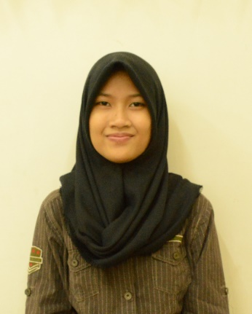Rizka Annisa Kurnia Sari, lahir di Surabaya pada tanggal 24 Juli 1997. Lulus dari SMAN 5 Surabaya pada tahun 2015 dan melanjutkan studi di Departemen Informatika Institut Teknologi Sepuluh Nopember Surabaya. Berpengalaman menjadi asisten dosen mata kuliah matematika informatika, sistem basis data, manajemen basis data, analisis perancangan sistem informasi dan rekaya kebutuhan.

Aktif mengikuti organisasi antara lain staf Departemen Media dan Informasi Himpunan Mahasiswa Teknik Computer-Informatika (HMTC) 2016/2017, wakil koordinator 3 bidang web dan kesekretariatan pada Schematics 2016, koordinator bidang web dan kesekretariatan pada Schematics 2017 dan administrator Laboratorium Pemrograman Departemen Informatika ITS.

Dalam menyelesaikan pendidikan sarjana, penulis mengambil tugas akhir bidang minat dan memiliki ketertarikan di bidang Rancangan Perangkat Lunak (RPL). Penulis dapat dihubungi melalui alamat *e-mail*: rannisaks@gmail.com.